**BỘ TÀI CHÍNH  
TRƯỜNG ĐẠI HỌC TÀI CHÍNH – MARKETING  
KHOA CÔNG NGHỆ THÔNG TIN**

**ĐỒ ÁN MÔN HỌC  
KHAI PHÁ DỮ LIỆU**

Tên đề tài:

**ỨNG DỤNG PHẦN MỀM SQL SERVER VỚI CÔNG CỤ ANALYSIS SERVICE THỰC HIỆN KHAI PHÁ DỮ LIỆU TẠI CHIẾN DỊCH MARKETING CỦA CÔNG TY BẤT ĐỘNG SẢN NOVALAND**

Giảng viên hướng dẫn: **ThS. Nguyễn Thị Trần Lộc**

Danh sách nhóm sinh viên thực hiện:

1. **Trần Trọng Linh – MSSV: 1821002764 - Mã lớp HP: 2111112005904**
2. **Nguyễn Thị Thanh Thảo – MSSV: 1921006824 - Mã lớp HP: 2111112005904**

**TP. HCM, THÁNG 5 NĂM 2021**

# TRÍCH YẾU

*Hiện nay, bất động sản là ngành kinh tế đóng vai trò quan trọng trong xây dựng cơ sở hạ tầng kỹ thuật và hạ tầng xã hội, khu kinh tế, khu công nghiệp, đô thị, nhà ở…. Các hệ thống dữ liệu phục vụ cho các lĩnh vực kinh tế - xã hội cũng không ngừng tăng lên, lượng dữ liệu được tạo ra ngày càng lớn. Sự phong phú về dữ liệu, thông tin cùng với khả năng kịp thời khai thác chúng đã mang đến những năng suất và chất lượng mới cho công tác quản lý, hoạt động kinh doanh. Nhưng rồi các yêu cầu về thông tin trong các lĩnh vực hoạt động đó, đặc biệt trong lĩnh vực ra làm quyết định, ngày càng đòi hỏi cao hơn, người quyết định không những cần dữ liệu mà còn cần có thêm nhiều hiểu biết, nhiều tri thức để hỗ trợ cho việc ra quyết định của mình. Cho đến những năm 90 của thế kỷ trước, nhu cầu khám phá tri thức mới thực sự bùng nổ, theo đó, hàng loạt các lĩnh vực nghiên cứu về tổ chức các kho dữ liệu và kho thông tin, các hệ trợ giúp quyết định, các thuật toán nhận dạng mẫu và phân lớp mẫu, và đặc biệt là khai phá dữ liệu (Data Mining) ra đời.*

*Từ khi ra đời, khai phá dữ liệu đã trở thành một trong những hướng nghiên cứu phổ biến trong lĩnh vực khoa học máy tính và công nghệ tri thức. Nhiều kết quả nghiên cứu, ứng dụng của khai phá dữ liệu trong các lĩnh vực khoa học, kinh tế, xã hội. Khai phá dữ liệu bao hàm nhiều hướng nghiên cứu quan trọng, một trong số đó là phân cụm dữ liệu (Data Clustering). Phân cụm dữ liệu là quá trình tìm kiếm và phát hiện ra các cụm hoặc các mẫu dữ liệu tự nhiên trong cơ sở dữ liệu lớn. Các kỹ thuật chính được áp dụng trong phân cụm dữ liệu phần lớn được kế thừa từ lĩnh vực thống liệu cho việc giải quyết các vấn đề trong các lĩnh vực như tài chính, thông tin địa lý, sinh học, nhận dạng ảnh, Trong thời gian gần đây, trong lĩnh vực phân cụm dữ liệu, người ta tập trung chủ yếu vào nghiên cứu, phân tích các mô hình dữ liệu phức tạp như dữ liệu văn bản, Web, hình ảnh, và đặc biệt là mô hình dữ liệu hỗn hợp để áp dụng chúng trong phân cụm dữ liệu.*

*Đề tài chúng em lựa chọn đã chạy thực nghiệm trên phần mềm SQL Server với công cụ Analysis Service có dữ liệu đầu vào là danh sách khảo sát kết quả của chiến dịch marketing vừa rồi về lĩnh vực bất động sản thuộc công ty bất động sản Novaland. Kết quả đầu ra là mô hình phân lớp, mô hình cây phân loại và mô hình kết hợp nhằm nắm bắt nhu cầu mua nhà và tư vấn mua nhà của khách hàng, từ đó đưa ra quyết định giá cả tùng loại nhà cho phù hợp với nhu cầu và thực trạng của người mua nhà hiện nay.*

# MỤC LỤC

TRÍCH YẾU i

MỤC LỤC iii

LỜI CẢM ƠN v

DANH MỤC TỪ VIẾT TẮT vi

DANH MỤC THUẬT NGỮ ANH – VIỆT vii

DANH MỤC CÁC HÌNH ẢNH viii

DANH MỤC CÁC BẢNG BIỂU ix

DẪN NHẬP 1

❖ Mục tiêu của đồ án 1

❖ Phân công công việc 1

❖ Kế hoạch thực hiện đồ án 2

CHƯƠNG 1: TỔNG QUAN 3

1.1. Lý do hình thành đồ án và phát hiện tri thức 3

1.2. Mục tiêu đồ án 3

1.3. Dự kiến kết quả đạt được 4

CHƯƠNG 2: CƠ SỞ LÝ THUYẾT 5

2.1. Giới thiệu Công ty Bất động sản Novaland 5

2.2. Giới thiệu về khai phá dữ liệu 6

2.2.1 Khái niệm 6

2.2.2 Vai trò của khai phá dữ liệu trong kinh doanh 6

2.2.3 Quy trình khai phá dữ liệu (Process of data mining) 7

2.2.4 Kiến trúc luồng dữ liệu 9

2.2.5 Kho dữ liệu và khai phá dữ liệu trong BI 9

2.2.6 Mục đích của khai phá dữ liệu 10

2.3. Các phương pháp trong khai phá dữ liệu 10

2.2.1 Phương pháp phân lớp 10

2.2.2 Phương pháp gom cụm 13

2.2.3 Phương pháp luật kết hợp 16

2.4. Giới thiệu về phần mềm sử dụng (SQL Server với công cụ Analysis Services) 17

2.4.1 Tổng quan về phần mềm SQL Server với công cụ Analysis Services 17

2.4.2 Ưu điểm 18

2.4.3 Hạn chế 18

2.5. Tổng quan phần mềm và hướng dẫn cài đặt 18

2.4.1 Phần mềm SQL Server 2019 18

**2.4.1.1** **Tổng quan phần mềm SQL Server 2019** 18

**2.4.1.2** **Hướng dẫn cài đặt SQL Server 2019** 19

2.4.2 Phần mềm Visual Studio 2019 31

**2.4.1.1** **Tổng quan phần mềm Visual Studio 2019** 31

**2.4.1.2** **Hướng dẫn cài đặt Visual Studio 2019** 32

2.4.3 Công cụ Analysis Services 34

**2.4.3.1** **Giới thiệu giao diện** 35

**2.4.3.2** **Cách thức tiến hành các thuật toán** 41

CHƯƠNG 3: ỨNG DỤNG PHẦN MỀM SQL SERVER VỚI CÔNG CỤ ANALYSIS SERVICE THỰC HIỆN KHAI PHÁ DỮ LIỆU TẠI CHIẾN DỊCH MARKETING CỦA CÔNG TY BẤT ĐỘNG SẢN NOVALAND 42

3.1 Mô tả bài toán và dữ liệu 42

3.1.1 Bộ dữ liệu ban đầu 42

3.1.2 Bộ dữ liệu sau tiền xử lý 43

3.2 Quá trình chạy thuật toán và kết luận 45

**a.** **Tiến hành xử lý dữ liệu bằng thuật toán phân loại dữ liệu bằng cây ra quyết định** 45

b. Tiến hành xử lý dữ liệu bằng thuật toán gom cụm 64

c. Tiến hành xử lý dữ liệu bằng thuật toán kết hợp 75

CHƯƠNG 4: KẾT LUẬN 83

*4.1.* *Kết quả đạt được* 83

*4.2.* *Hạn chế của đồ án* 83

TÀI LIỆU THAM KHẢO 84

LỜI CẢM ƠN

Chúng em xin cảm ơn Thạc sĩ Nguyễn Thị Trần Lộc – Giảng viên bộ môn Khai phá dữ liệu đã hướng dẫn chỉ bảo tận tình cho chúng em trong suốt quá trình hoàn thành bài đồ án. Đây là dịp để chúng em có thể tiếp cận với phần mềm khai phá dữ liệu thực tiễn cũng như là để kiểm chứng và vận dụng những lý thuyết đã được học ở trên giảng đường vào trong thực tiễn.

Với vốn kiến thức cũng như kinh nghiệm còn rất khiêm tốn và là bước đầu làm quen với công việc nghiên cứu mang tính thực nghiệm thì chắc chắn là kết quả đạt được của chúng em không tránh khỏi những hạn chế nhất định. Vì vậy nhóm em rất mong được sự quan tâm và góp ý của Cô để nhóm em có thể nhanh chóng hoàn thiện hơn đồ án lần này và cũng như các đồ án nghiên cứu tiếp theo của mình.

Em xin chân thành cảm ơn!

Sinh viên thực hiện: Trần Trọng Linh và Nguyễn Thị Thanh Thảo

DANH MỤC TỪ VIẾT TẮT

SSAS SQL Server Analysis Services

Công ty TNHH Công ty trách nhiệm hữu hạn

CSDL – DB Cơ sở dữ liệu - Database

BI Business Intelligence

ETL Extract – Transform – Load

KPDL Khai phá dữ liệu

RDBMS Relational Database Management System

DANH MỤC THUẬT NGỮ ANH – VIỆT

Data Mining Khai phá dữ liệu

Clustering Phương pháp phân cụm dữ liệu

Apriori Phương pháp luật kết hợp

Feature Đặc trưng

Discrimination Phân biệt

Association Kết hợp

Classification Phân lớp

Trend analysis Xu thế

SQL Server Một hệ quản trị cơ sở dữ liệu

Analysis Services Công cụ dùng để phân tích cho các giải pháp phân tích xử lý trực tuyến

Model Representation Biểu diễn mô hình

Mdel Evaluation Kiểm định mô hình

Root Gốc

Node Nút

DANH MỤC CÁC HÌNH ẢNH

Hình 2‑1 Quy trình khai phá dữ liệu 7

Hình 2‑2 Đặc điểm của cây ra quyết định 12

Hình 2‑3 Quá trình xử lý thông tin tại một Neural 13

Hình 2‑4 Hình ảnh các phần từ đang được gom cụm bằng K-Means 15

Hình 2‑5 Quá trình gom cụm bằng phân cấp được biểu diễn bởi cấu trúc cây 16

Hình 2‑6 Nhấn vào mục Installation và nhấn tiếp vào “New SQL Server stand-alone installation or add features to an exising installation” rồi bấn Next 20

Hình 2‑7 Bạn chọn phiên bản như hình (đối với phiên bản Developer và nhấn Next 21

Hình 2‑8 Bạn tick chọn vào I accept the license terms và nhấn Next 22

Hình 2‑9 Nhấn Next để tiếp tục cài đặt 23

Hình 2‑10 Nhấn Next để tiếp tục cài đặt 24

Hình 2‑11 Tick chọn vào các phần cần sử dụng và nhấn Next 25

Hình 2‑12 Bạn chọn Name instance 25

Hình 2‑13 Bạn Chọn vào các tùy chọn như hình và nhấn Next 26

Hình 2‑14 Bạn chọn chế độ Mixed Mode để có thể đăng nhập 2 chế độ, nhập mật khẩu 2 lần, nhấn Add Current User và nhấn Next 26

Hình 2‑15 Nhấn vào Install để bắt đầu cài đặt 27

Hình 2‑16 Bạn nhấn Close để tắt cửa sổ cài đặt 27

Hình 2‑17 Nhấn Install để bắt đầu cài đặt công cụ 28

Hình 2‑18 Chờ quá trình cài đặt diễn ra 29

Hình 2‑19 Khởi động lại máy để có thể sử dụng phần mềm 30

Hình 2‑20 Kết nối SQL Server 30

Hình 2‑21 Đây là giao diện công cụ SQL Server phiên bản 2019 31

Hình 2‑22 Tải xuống phần mềm 33

Hình 2‑23 Đồng ý các điều khoản và chọn Continue 33

Hình 2‑24 Chọn tính năng cần cài như .NET Framework, Visual C++, C++ for Linux, .NET Core, … rồi nhấn Install 34

Hình 2‑25 Tiến hành hoàn tất cài đặt 34

Hình 2‑26 Giao diện phần mềm Visual Studio 2019 35

Hình 2‑27 Hướng dẫn cài đặt công cụ Analysis Services 36

Hình 2‑28 Tìm kiếm vào tiến hành DownLoad công cụ Analysis Service 36

Hình 2‑29 Cài đặt thành công công cụ Analysis Services 37

Hình 2‑30 Tạo một Project bằng công cụ Analysis Services 38

Hình 2‑31 Tạo một Project bằng công cụ Analysis Services (2) 39

Hình 2‑32 Tạo một Database mới kết nối dữ liệu 39

Hình 2‑33 Tạo một Database mới kết nối dữ liệu (2) 40

Hình 2‑34 Kết nối file dữ liệu từ Excel 41

Hình 2‑35 Kết nối file dữ liệu từ Excel (2) 41

Hình 3‑1 Hình ảnh một phần bộ dữ liệu ban đầu 42

Hình 3‑2 Hình ảnh một phần bộ dữ liệu ban đầu (2) 42

Hình 3‑3 Hình ảnh một phần bộ dữ liệu sau tiền xử lý dữ liệu 44

Hình 3‑4 Hình ảnh một phần bộ dữ liệu sau tiền xử lý dữ liệu (2) 45

Hình 3‑5 Tiến hành đưa bộ dữ liệu vào 47

Hình 3‑6 Chọn file dữ liệu nguồn là file excel đã được xử lý tiền dữ liệu vào 48

Hình 3‑7 Chọn tên máy chủ SQL Server, đăng nhập bằng tài khoản sa và đặt tên cho database đó 48

Hình 3‑8 Đợi dữ liệu được chạy thành công rồi chọn Close 49

Hình 3‑9 Tạo một Project mới trong Visual Studio với công cụ Analysis Service 50

Hình 3‑10 tạo một dữ liệu nguồn mới 50

Hình 3‑11 Tiến hành kết bộ dữ liệu được nhập bên SQL 51

Hình 3‑12 khi Connect thành công 52

Hình 3‑13 đăng nhập tài khoản sa của máy chủ SQL và chọn Use the service account 53

Hình 3‑14 Chọn bộ dữ liệu SQL và nhấn Finish 53

Hình 3‑15 Tạo mới một bộ để đưa dữ liệu vào 54

Hình 3‑16 Chọn Next 54

Hình 3‑17 Chọn bộ dữ liệu SQL và chọn New Data Source 55

Hình 3‑18 Đưa bộ dữ liệu qua để tiến hành chạy thuật toán 55

Hình 3‑19 Đưa bộ dữ liệu qua như hình trên vào chọn Next 56

Hình 3‑20 Chọn tên máy chủ 56

Hình 3‑21 Tạo một cấu trúc mới để tiến hành khai thác dữ liệu 57

Hình 3‑22 chọn Microsoft Decision Tree 57

Hình 3‑23 Check vào mục Case 58

Hình 3‑24 Chọn dữ liệu đầu vào và dữ liệu dự đoán 58

Hình 3‑25 Xác định kiểu dữ liệu của các thuộc tính 59

Hình 3‑26 Đặt phần trăm thử của bộ dữ liệu là 50% 59

Hình 3‑27 Đặt tên cho bộ dữ liệu 60

Hình 3‑28 chạy thành công 60

Hình 3‑29 chọn Deploy để công cụ phân tích cho bộ dữ liệu 61

Hình 3‑30 Sau khi Deploy, giao diện hiển thị thông báo đã hoàn thành phân tích bộ dữ liệu 62

Hình 3‑31 cây ra quyết định được công cụ phân tích từ bộ dữ liệu 62

Hình 3‑32 Một nhánh của cây ra quyết định 63

Hình 3‑33 Mạng lưới thể hiện việc đưa ra quyết định phụ thuộc vào thuộc tính nào. 64

Hình 3‑34 Thể hiện một cây ra quyết định một cách chi tiết 64

Hình 3‑35 Tạo một cấu trúc mới để tiến hành khai thác dữ liệu 65

Hình 3‑36 Chọn Microsoft Clustering 66

Hình 3‑37 Chọn bộ dữ liệu cần đưa vào thuật toán 66

Hình 3‑38 Check vào mục Case 67

Hình 3‑39 Chọn thuộc tính đầu vào và thuộc tính dự đoán 67

Hình 3‑40 Xác định kiểu dữ liệu của bộ dữ liệu rồi chọn Next 68

Hình 3‑41 Đặt phần trăm thử của bộ dữ liệu là 50% 68

Hình 3‑42 thuật toán được chạy thành công 69

Hình 3‑43 Chọn Set Algorithm Parameters … Để cài đặt các thông số cho thuật toán 69

Hình 3‑44 Cài đặt các thông số cho thuật toán 70

Hình 3‑45 Mô hình K-Mean sau khi phân tích xong 71

Hình 3‑46 chi tiết các cụm 71

Hình 3‑47 Thể hiện khả năng có thể xảy ra của thuộc tính 72

Hình 3‑48 so sánh khả năng xảy ra của cụm 1 và cụm 2 73

Hình 3‑49 Xem chi tiết của cụm 73

Hình 3‑50 Tiến hành xem cụm nào khả quan nhất 74

Hình 3‑51 Tiến hành xem cụm nào khả quan nhất 74

Hình 3‑52 Tiến hành xem cụm nào khả quan nhất (3) 75

Hình 3‑53 Tiến hành xem cụm nào khả quan nhất (4) 75

Hình 3‑54 Kết quả của tìm kiếm cụm khả quan nhất 76

Hình 3‑55 Tiến hành tạo mới một cấu trúc khai phá dữ liệu 76

Hình 3‑56 Chọn thuật toán kết hợp: Microsoft Association Rules 77

Hình 3‑57 Chọn bộ dữ liệu cần phân tích và chọn Next 77

Hình 3‑58 Check vào mục Case 78

Hình 3‑59 Chọn thuộc tính đầu vào và thuộc tính dự đoán 78

Hình 3‑60 Xác định kiểu dữ liệu của các thuộc tính được lựa chọn 79

Hình 3‑61 Đặt phần trăm thử của bộ dữ liệu là 50% 79

Hình 3‑62 Đặt tên cho bộ phân tích dữ liệu bằng luật kết hợp rồi nhấn Finish 80

Hình 3‑63 Thuật toán được chạy thành công 80

Hình 3‑64 Mô hình thuật toán kết hợp từ những thuộc tính được chọn 81

Hình 3‑65 Các luật kết hợp phổ biến nhất từ thật toán kết hợp 81

Hình 3‑66 Mối quan hệ giữa các vùng dữ liệu kết hợp 82

Hình 3‑67 Hiển thị chi tiết của thuật toán kết hợp 82

DANH MỤC CÁC BẢNG BIỂU

Bảng 0.1 Phân công công việc 1

Bảng 0.2 Kế hoạch thực hiện đề án 2

Bảng 3.1 Mô tả các thuộc tính của dữ liệu ban đầu 42

Bảng 3.2 Mô tả các thuộc tính của bộ dữ liệu sau khi hoàn tất tiền xử lý dữ liệu 44

DẪN NHẬP

Nhu cầu về xử lí dữ liệu trong cuộc sống số ngày nay là hiện thực và cấp bách. Công nghệ thông tin cho phép người ta xây dựng xã hội tri thức, biến thông tin thành tiền bạc và quyền lực. Từ vài thập niên gần đây, với sự phát triển mạnh mẽ của công nghệ thông tin và hệ thống truyền thông thế giới đã có những bước tiến triến mới mà ở đó thông tin và tri thức đóng vai trò rất quan trọng trong mọi mặt đời sống. Việc lưu trữ, tổ chức thông tin làm sao cho hiệu quả nhất là một vấn đề được đặt ra.

Với nhu cầu mua nhà và tư vấn mua nhà thuộc lĩnh vực bất động sản hiện nay. Công ty bất động sản Novaland cần trích xuất thông tin từ bộ dữ liệu đầu vào bao gồm nhu cầu mua nhà của từng phản hồi, từng độ tuổi, từng giới tính, tình trạng hôn nhân, … và kết quả phân tích từ bộ dữ liệu này là từ khả năng mua nhà của từng thuộc tính nêu trên, đoán được nhu cầu tư vấn mua nhà và mua nhà từ đó đưa ra chiến dịch marketing bất động sản một cách đúng đắn và hiệu quả đối với nhóm khách hàng có nhu cầu mua nhà hoặc tư vấn mua nhà.

## Mục tiêu của đồ án

* Ứng dụng phần mềm SQL Server sử dụng công cụ Analysis Service vào việc khảo sát nhu cầu mua nhà và tư vấn mua nhà thực tiễn của từng độ tuổi, trình độ học vấn, công việc, khoản vay, kết luận khả năng mua nhà từ đó đưa ra chiến dịch marketing bất động sản phù hợp.
* Biết cách làm việc nhóm và phân chia công việc cho từng thành viên trong nhóm theo từng thời gian một cách hợp lý và năng suất

## Phân công công việc

Bảng . Phân công công việc

|  |  |  |
| --- | --- | --- |
| **STT** | **Họ tên SV** | **Công việc thực hiện** |
| 1 | Trần Trọng Linh | - Tìm hiểu và triển khai về công cụ SSAS  - Tìm hiểu dữ liệu phục vụ bài đồ án  - Tiền xử lý dữ liệu dữ liệu để ra được bộ dữ liệu hoàn chỉnh với đầy đủ thông tin cần thiêt về phân phối sản phẩm  - Chạy các thuật toán |
| 2 | Nguyễn Thị Thanh Thảo | - Dựa theo những mô hình kết quả, trình bày báo cáo word |

## Kế hoạch thực hiện đồ án

Bảng . Kế hoạch thực hiện đề án

|  |  |  |  |
| --- | --- | --- | --- |
| **STT** | **Tên công việc thực hiện** | **SV thực hiện** | **Ghi chú** |
| 1 | Chia nhóm, chọn đề tài | Cả nhóm |  |
| 2 | Tìm hiểu và triển khai về công cụ SSAS | Trần Trọng Linh |  |
| 3 | Tìm hiểu dữ liệu phục vụ bài đồ án | Trần Trọng Linh |  |
| 4 | Tiền xử lý dữ liệu dữ liệu để ra được bộ dữ liệu hoàn chỉnh với đầy đủ thông tin cần thiêt về phân phối sản phẩm | Trần Trọng Linh |  |
| 5 | Chạy các thuật toán | Trần Trọng Linh |  |
| 6 | Tìm hiểu lý thuyết về công cụ Analysis Service ở mức lý thuyết | Nguyễn Thị Thanh Thảo |  |
| 7 | Tìm hiểu về công ty bất động sản Novaland và tìm hiểu lý do công ty cần thực hiện khai phá dữ liệu | Nguyễn Thị Thanh Thảo |  |
| 8 | Dựa theo những mô hình kết quả, trình bày báo cáo word | Nguyễn Thị Thanh Thảo |  |
| 9 | Tổng hợp kết quả và thống nhất đồ án | Cả nhóm |  |

# TỔNG QUAN

## Lý do hình thành đồ án và phát hiện tri thức

Bất động sản là ngành kinh tế đóng vai trò quan trọng trong xây dựng cơ sở hạ tầng kỹ thuật và hạ tầng xã hội, khu kinh tế, khu công nghiệp, đô thị, nhà ở… nên khi thị trường bất động sản rơi vào tình trạng suy thoái đã tác động đến khoảng 50 ngành nghề khác như sản xuất vật liệu xây dựng, trang thiết bị nội thất, vận chuyển, môi giới…; nợ xấu của ngân hàng tăng lên.Vây, bằng cách nào để phân tích những tiêu chí tư vấn mua nhà phù hợp với túi tiền người Việt hiện nay? Nhiều nghiên cứu đã chỉ ra rằng, việc tạo ra và đảm bảo sự thỏa mãn cho người tiêu dùng về sản phẩm đó sẽ khiến khách hàng tin tưởng và lựa chọn. Từ đó giữ chân được khách hàng tiềm năng, dẫn đến ổn định về lợi nhuận của doanh nghiệp. Đó cũng chính là những gì mà một doanh nghiệp muốn đạt được từ khách hàng tiềm năng của mình. Đó như là khoảng lặng cần thiết để đánh giá hoạt động bất động sản với nhiều góc độ, nhằm tìm ra định hướng mới thích ứng với quá trình phát triển của đất nước, đáp ứng nhu cầu của dân cư và cơ cấu lại doanh nghiệp tham gia thị trường. Thực trạng thị trường hiện nay đã cảnh tỉnh giới kinh doanh bất động sản nước ta, buộc phải thay đổi tư duy và hành động để thích ứng với đòi hỏi cao hơn về tính bền vững của dự án bất động sản, chú trọng nghiên cứu thị trường, dự báo trung hạn về xu hướng biến động cung - cầu và giá cả bất động sản. Vậy nên khảo sát nhu cầu khách hàng từng độ tuổi, mảng trình độ học vấn, mảng công việc, các vấn đề liên quan như tình trạng hôn nhân, công việc, các khoản vay, các nhu cầu về kích thước loại nhà, từ đó đưa ra chiến lược marketing hiệu quả.

Với đề tài nghiên cứu này nhằm mục đích tìm hiểu, đánh giá hiện trạng mua nhà và tư vấn mua nhà. Đồng thời tìm ra các nhân tố tác động đến sự thỏa mãn nhu cầu này. Thông qua xử lý, phân tích dữ liệu thống kê các dữ liệu đã thu thập được trong quá trình nghiên cứu, các kết quả nghiên cứu đạt được hy vọng cung cấp cho công ty cái nhìn sâu sắc hơn về các nhân tố có thể mang lại sự thỏa mãn mức tiêu thụ của khách hàng. Từ đó giúp cho doanh nghiệp có các định hướng, chính sách phù hợp trong việc marketing bất động sản trên cả nước.

## Mục tiêu đồ án

- Tìm hiểu và cách sử dụng công cụ Analysis Services của phần mềm SQL Server

- Tìm hiểu và cách sử dụng tiện ích mở rộng Analysis Services của phần mềm Visual Studio

- Biết cách xử lý dữ liệu bằng các thuật toán: phân lớp, gom cụm, kết hợp để đưa ra quyết định dựa trên bộ dữ liệu tìm được.

## Dự kiến kết quả đạt được

- Hướng dẫn cài đặt SQL Server 2019 và cài đặt công cụ Analysis Services trong SQL Server

- Hướng dẫn cài đặt Visual Studio 2019 và cài đặt công cụ Analysis Services trên Visual Studio

- Tiền xử lý dữ liệu, đưa bộ dữ liệu vào chạy trên công cụ này bằng ba thuật toán: Phân loại dữ liệu bằng cây ra quyết đinh, gom cụm dữ liệu bằng K-Means và thuật toán kết hợp và tìm ra quy luật từ bộ dữ liệu đó.

# CƠ SỞ LÝ THUYẾT

## Giới thiệu Công ty Bất động sản Novaland

NovaGroup là Tập đoàn kinh tế gồm 3 trụ cột: Novaland Group, Nova Service Group, Nova Consumer Group; hoạt động trong các lĩnh vực Bất động sản, Thương mại - Dịch vụ, Nông nghiệp - Hàng tiêu dùng. NovaGroup hoạt động với Sứ mệnh “Góp phần nâng cao giá trị cuộc sống; Kiến tạo một cộng đồng thịnh vượng – hạnh phúc”.

Novaland Group - nhân tố chính trong hệ sinh thái NovaGroup - là Thương hiệu uy tín hàng đầu trong lĩnh vực đầu tư và phát triển Bất động sản tại Việt Nam.

Trên quỹ đất hiện có khoảng hơn 5.400 ha, Novaland phát triển 03 dòng sản phẩm chủ lực, gồm: Bất động sản Đô thị, Bất động sản Đô thị Du lịch, và Bất động sản Công nghiệp.

Trải qua hành trình 29 năm hình thành và phát triển, Novaland hiện sở hữu danh mục hơn 50 dự án Bất động sản; không chỉ dừng lại ở các dự án Bất động sản Đô thị, Tập đoàn còn đầu tư mạnh mẽ loạt dự án Bất động sản Đô thị Du lịch quy mô lớn, với những công trình và sản phẩm dẫn đầu xu hướng, tác động tích cực đến quá trình phát triển đô thị và phát triển du lịch tại các tỉnh thành phía Nam.

Novaland là Công ty niêm yết trong nhóm VN30, và niêm yết trái phiếu trên Sở Giao dịch Chứng khoán Singapore với sứ mệnh: Kiến tạo cộng đồng, xây dựng điểm đến và vun đắn niềm vui

**\* Lịch sử phát triển của Novaland**

Trên hành trình 29 năm qua, bằng niềm đam mê, sự tập trung và kiên định với mục tiêu, Novaland trở thành Nhà Đầu tư - Phát triển bất động sản uy tín với danh mục sản phẩm đa dạng bao gồm căn hộ, biệt thự, nhà phố, trung tâm thương mại, văn phòng, bất động sản nghỉ dưỡng tại các vị trí chiến lược trọng điểm của TP.HCM và các tỉnh thành khác... với nhiều thành tựu nổi bất, trong đó phải kể đến như:

* Ngày 18/09/1992, thành lập công ty TNHH Thương mại Thành Nhơn – tiền thân của NovaGroup
* Năm 2007, NovalGroup thực hiện tái cấu trúc lần 1, hợp nhất các công ty thành 2 tập đoàn là Anova Corporation hoạt động trên lĩnh vực nông nghiệp và Novaland Group hoạt động trên lĩnh vực bất động sản.
* Năm 2009, Novaland giới thiệu dự án đầu tiên – Khu phức hợp cao cấp SunRise City
* Năm 2016, Tập đoàn Novaland niêm yết trên sở giao dịch chứng khoán
* Năm 2019, Novaland liên tục ra mắt Đô thị sinh thái thông minh Aqua City (Đồng Nai), Du lịch nghỉ dưỡng giải trí NovalWorld (Vũng Tàu) và Siêu thành phố biển – Du lịch – Sức khoẻ NovalWorld (Bình Thuận)
* Năm 2020, NovalGroup thực hiện tái cấu trúc lần 2, tập trung vào đầu tư và phát triển dự án Bất động sản tại phân khúc trung cao
* Năm 2021, Novaland niêm yết trái phiếu chuyển đổi trên Cơ sở giao dịch Chứng khoán Singapore lần 2 và khai trương khu nghỉ dưỡng Centara Mirage Resort Mũi Né (Bình Thuận)

## Giới thiệu về khai phá dữ liệu

### Khái niệm

**Khai phá dữ liệu (*Data mining*) là quá trình phân loại, sắp xếp các tập hợp dữ liệu lớn để xác định các mẫu và thiết lập các mối liên hệ nhằm giải quyết các vấn đề nhờ phân tích dữ liệu. Là việc áp dụng các thuật toán cụ thể để trích các mẫu dữ liệu. Cho phép khám phá các mô hình tiềm ẩn và kiến thức thú vị ẩn chứa trong một lượng lớn dữ liệu. Các công cụ khai phá dữ liệu cho phép các doanh nghiệp có thể dự đoán được xu hướng tương lai.**

### Vai trò của khai phá dữ liệu trong kinh doanh

Việc khai phá dữ liệu giúp các tổ chức tập trung vào những thông tin và kiến thức quan trọng nhất có sẵn trong cơ sở dữ liệu hiện có của công ty.

Nhìn chung, lợi ích chính của data mining nằm ở khả năng phát hiện các mẫu và mối liên hệ tiềm ẩn trong cơ sở dữ liệu có giá trị sử dụng trong việc đưa ra các dự đoán tác động đến hoạt động kinh doanh của doanh nghiệp.

Các lợi ích cụ thể sẽ tùy thuộc vào từng mục tiêu khai phá và lĩnh vực hoạt động của doanh nghiệp. Phòng bán hàng và marketing có thể khai phá dữ liệu khách hàng để cải thiện tỷ lệ chuyển đổi khách hàng tiềm năng hoặc tạo chiến dịch marketing cá nhân hóa. Các thông tin data mining trong lịch sử bán hàng và hành vi của khách hàng có thể được sử dụng để xây dựng các mô hình dự báo doanh số, sản phẩm và dịch vụ mới cho tương lai. Ứng dụng trong xây dựng các mô hình dự báo doanh số, sản phẩm và dịch vụ mới cho tương lai

Các công ty trong ngành tài chính sử dụng các công cụ data mining để xây dựng các mô hình phát hiện rủi ro và gian lận. Lĩnh vực sản xuất công nghiệp lại sử dụng nguồn lực này cho cải thiện an toàn sản phẩm, xác định các vấn đề về chất lượng, quản lý chuỗi cung ứng và cải thiện hoạt động vận hành sản xuất...

### Quy trình khai phá dữ liệu (Process of data mining)

Quy trình khai phá dữ liệu thông thường gồm 10 bước theo tiến trình KDD (KnowLedge Discovery in Databases)

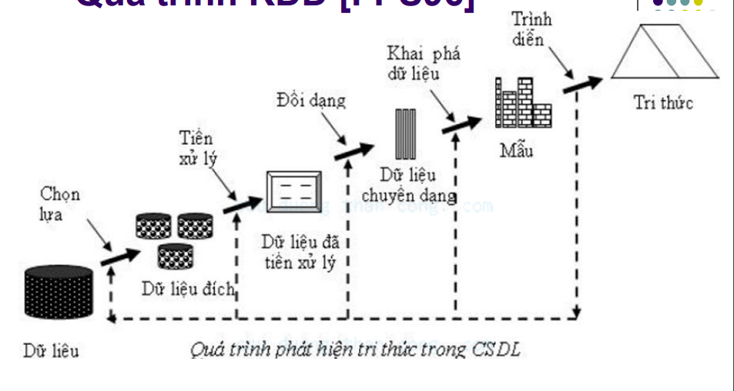

Hình ‑ Quy trình khai phá dữ liệu

- Bước 1: Nghiên cứu lĩnh vực: Cần nghiên cứu lĩnh vực cần sử dụng Data mining để xác định được những tri thức ta cần chắt lọc, từ đó định hướng để tránh tốn thời gian cho những tri thức không cần thiết

- Bước 2: Tạo tập tin dữ liệu đầu vào: Ta xây dựng tập tin lưu trữ các dữ liệu đầu vào để máy tính có thể lưu trữ và xử lý.

- Bước 3: Tiền xử lý, làm sạch, mã hoá: Tiến hành bỏ bớt những dữ liệu rườm rà, không cần thiết, tinh chỉnh lại cấu trúc dữ liệu và mã hoá chúng để tiện cho quá trình xử lý.

- Bước 4: Rút gọn chiều: Thông thường một tập dữ liệu có chiều khá lớn sẽ sinh ra một lượng dữ liệu khổng lồ, ví dụ với n chiều ta sẽ có 2^n tổ hợp. Do đó, đây là một bước quan trọng giúp giảm đáng kể hao tổn về tài nguyên trong quá trình xử lý tri thức.

- Bước 5: Chọn tác vụ khi thao tác dữ liệu: Để đạt được mục đích ta cần, ta cần chọn được tác vụ khai thác dữ liệu sao cho phù hợp. Thông thường có các tác vụ sau:

* + Đặc trưng (feature)
  + Phân biệt (discrimination)
  + Kết hợp (association)
  + Phân lớp (classification)
  + Gom cụm (clusterity)
  + Xu thế (trend analysis)
  + Phân tích độ lệch
  + Phân tích hiếm

- Bước 6: Chọn các thuật toán khai phá dữ liệu.

- Bước 7: Khai thác dữ liệu: Sau khi tiến hành các bước trên thì đây là bước chính của cả quá trình, ta sẽ tiến hành khai thác và tìm kiếm tri thức.

- Bước 8: Đánh giá mẫu tìm được: Ta cần đánh giá lại xem trong các tri thức tìm được, ta sẽ sử đụng được những tri thức nào, những tri thức nào dư thừa, không cần thiết.

- Bước 9: Biểu diễn tri thức: Ta biểu diễn tri thức vừa thu thập được dưới dạng ngôn ngữ tự nhiên và hình thức sao cho người dùng có thể hiểu được những tri thức đó.

- Bước 10: Sử dụng các tri thức vừa khám phá

### Kiến trúc luồng dữ liệu

- Trong kiến ​​trúc luồng dữ liệu, toàn bộ hệ thống phần mềm được xem như một chuỗi các phép biến đổi trên các phần hoặc tập dữ liệu đầu vào liên tiếp, nơi dữ liệu và hoạt động độc lập với nhau. Trong cách tiếp cận này, dữ liệu đi vào hệ thống và sau đó chảy qua các mô-đun tại một thời điểm cho đến khi chúng được gán cho một số đích cuối cùng (đầu ra hoặc kho dữ liệu).

Mục tiêu chính của phương pháp này là đạt được các phẩm chất của khả năng tái sử dụng và sửa đổi. Nó phù hợp cho các ứng dụng liên quan đến một loạt các phép tính hoặc biến đổi dữ liệu độc lập được xác định rõ trên đầu vào và đầu ra được xác định có trật tự như trình biên dịch và các ứng dụng xử lý dữ liệu kinh doanh.

- Ưu điểm:

* Cung cấp các phân chia đơn giản hơn trên các hệ thống con.
* Mỗi hệ thống con có thể là một chương trình độc lập làm việc trên dữ liệu đầu vào và tạo ra dữ liệu đầu ra.

- Nhược điểm:

* Cung cấp độ trễ cao và thông lượng thấp.
* Không cung cấp giao diện tương tác và đồng thời.
* Kiểm soát bên ngoài là cần thiết để thực hiện.

### Kho dữ liệu và khai phá dữ liệu trong BI

Kho dữ liệu ban đầu được định nghĩa là một tập dữ liệu được dùng để hỗ trợ quy trình ra quyết định. Theo quá trình phát triển, Kho dữ liệu được định nghĩa là một môi trường thông tin có các chức năng như:

* Cung cấp góc nhìn toàn diện về doanh nghiệp
* Cung cấp đầy đủ thông tin hiện tại và lịch sử của doanh nghiệp, và sẵn sàng cho việc khai thác, sử dụng cho việc hỗ trợ ra quyết định chiến lược.

Để có thể đưa ra được các thông tin có tính hệ thống, phù hợp với nghiệp vụ kinh doanh của doanh nghiệp thì cần có đội ngũ nghiệp vụ, chịu trách nhiệm xây dựng các báo cáo quản trị từ Kho dữ liệu. Cuối cùng để có thể lấy được dữ liệu và đưa vào Kho dữ liệu theo nhu cầu nghiệp vụ thì cần có đội ngũ kỹ thuật.

Hệ thống thông tin quản trị thông minh (Business Intelligence – BI) là một hệ thống giúp các nhà quản lý công cụ và một phương pháp mới điều hành doanh nghiệp như đã trình bày trong bài trước. Để có thể trình bày được thông tin trên các báo cáo quản trị (dashboard) thì cần có nguồn cung cấp thông tin đó – đó chính là Kho dữ liệu (Data warehouse).

### Mục đích của khai phá dữ liệu

Khai phá dữ liệu có nhiệm vụ cơ bản là dự đoán và mô tả dự đoán. Từ bộ dữ liệu tìm được, dự đoán giá trị chưa biết hoặc những giá trị trong tương lai. Và tập trung mô tả vào việc tìm kiếm các mẫu mô tả dữ liệu làm sao cho dễ hiểu

* Biểu diễn mô hình (Model Representation): Dùng một ngôn ngữ L nào đó dể mô tả các mẫu mô hình có thể khai phá được. Mô tả mô hình rõ ràng thì “học máy” sẽ tạo ra mẫu mô hình chính xác cho dữ liệu.
* Kiểm định mô hình (Model Evaluation): Là việc đánh giá, ước lượng mô hình chi tiết, chuẩn trong quá trình xử lý phát hiện tri thức với sự ước lượng có dự báo chính xác hay không và có thoả mãn cơ sở logic hay không?

## Các phương pháp trong khai phá dữ liệu

### Phương pháp phân lớp

Mô tả tri thức dạng đơn giản nhằm phân các đối tượng dữ liệu thành một số lớp nhất định. Các nút của cây được gán nhãn là tên các mục dữ liệu, các cạnh được gán các giá trị có thể của các mục dữ liệu, các lá mô tả các lớp khác nhau. Các đối tượng được phân lớp theo các đường đi trên cây, qua các cạnh tương ứng với các giá trị của mục dữ liệu tới lá.

- Quá trình gồm 2 bước:

* Bước học: Giai đoạn huấn luyện: Xây dựng bộ phân lớp bằng việc phân tích, học tập, huấn luyện
* Bước phân lớp: Phân lớp dữ liệu/đối tượng mới nếu độ chính xác của bộ phân lớp được đánh giá là có thể chấp nhận được

- Các giải thuật phân lớp dữ liệu:

* Phân lớp với cây ra quyết định
* Phân lớp với mạng Bayesian
* Phân lớp với mạng Neural
* Phân lớp với k phần tử láng giềng gần nhất
* Phân lớp với suy diễn dựa trên tình huống
* Phân lớp dựa trên tiến hoá gen
* Phân lớp với lý thuyết tập thô
* Phân lớp với lý thuyết tập mờ

**\* Phân lớp dữ liệu với cây ra quyết định**

- Cây ra quyết định là một kiểu mô hình dự báo, một ánh xạ từ các quan sát về một sự vật/hiện tượng tới các kết luận về giá trị mục tiêu của sự vật hiện tượng. Một cây quyết định được học bằng cách chia tập nguồn thành các tập con dựa theo một kiểm tra giá trị thuộc tính. Quá trình này được lặp đi lặp lại và chỉ dừng lại khi không thể tiếp tục thực hiện việc chia tách được nữa.

* Mỗi nút trong tương ứng với một biến.
* Đường nối giữa các nút thể hiện một giá trị cụ thể cho biến đó.
* Mỗi nút lá đại diện cho giá trị dự đoán của biến mục tiêu, các giá trị của biến được biểu diễn bởi đường đi từ nút gốc tới nút lá đó

- Đặc điểm của cây ra quyết định:

* Root (Gốc): Là nút trên cùng của cây
* Node nội (Node trong): Nút trung gian trên thuộc tính đơn và có hình Oval
* Nhánh: Biểu diễn các kết quả kiểm tra trên nút
* Node lá: Biểu diễn lớp hay sự phân phối lớp, biểu diễn bằng hình vuông hoặc hình chự nhật
* Cây quyết định là một phương tiện có tính mô tả dành cho việc tính toán các xác suất có điều kiện
* Cây quyết định có thể được mô tả như là sự kết hợp của các kỹ thuật toán học và tính toán nhằm hỗ trợ mô tả, phân loại và tổng quát háo một tập dữ liệu cho trước.
* Dữ liệu được cho dưới dạng các bản ghi có dạng:

**(x, y) = (xq, x2, x3, …, xk, y)**

* Biến phụ thuộc y là biến mà chúng ta cần tìm hiểu, phân loại hay tổng quát hoá. X1, x2, x3, … Là các biến sẽ giúp ta thực hiện công việc đó.

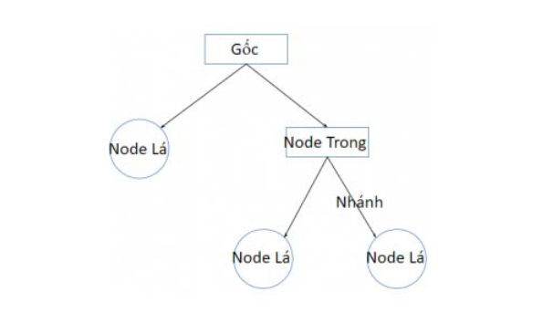

Hình ‑ Đặc điểm của cây ra quyết định

- Phát triển cây ra quyết định:

* Bước 1: Chọn thuộc tính tốt nhất bằng một bộ đo đã định trước
* Bước 2: Phát triển cây bằng việc thêm các nhánh tương ứng với từng giá trị của thuộc tính đã chọn
* Bước 3: Sắp xếp, phân chia tập dữ liệu đào tạo tới node con
* Bước 4: Nếu các ví dụ được phân lớp rõ ràng thì dừng
* Ngược lại: Lặp lại bước 1 tới bước 4 cho từng node con

**\* Phân lớp dữ liệu với mạng Neural**

- Mạng Neural nhân tạo là mô hình xử lý thông tin được mô phỏng dựa trên hoạt động của hệ thống thần kinh của sinh vật, bao gồm lượng lớn các Neural được gắn kết để xử lý thông tin.

- Quá trình xử lý thông tin tại một Neural của mạng Neural nhân tạo

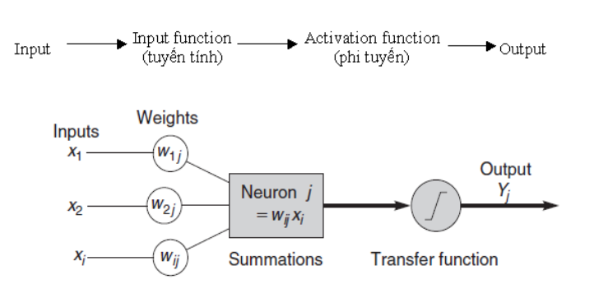

Hình ‑ Quá trình xử lý thông tin tại một Neural

### Phương pháp gom cụm

- Có nhiều phương pháp được sử dụng trong phân cụm, phương pháp k-Mean được coi là các kỹ thuật cơ bản của phân cụm. Với phương pháp này sẽ chia tập có n đối tượng thành k cụm sao cho các đối tượng trong cùng một cụm thì giống nhau, các đối tượng khác cụm thì khác nhau. Có thể hiểu gom cụm là các quy trình tìm cách nhóm các đối tượng trong cùng 1 cụm tương tự nhau và các đối tượng khác cụm thì không tương tự nhau.

- Các phương pháp gom cụm tiêu biểu:

* Phân hoạch (Partitioning): Các phân hoạch được tạo ra và đánh giá theo một tiêu chí nào đó.
* Phân cấp (Hierarchical): Phan ra tập dữ liệu/đối tượng có thứ tự phân cấp theo một tiêu chí nào đó
* Dựa trên mật độ (Density – based): Dựa trên connectivity and density functions
* Dựa trên lưới (Grid-based): Dựa trên a multiple-level grannularity structure
* Dựa trên mô hình (Model-based): Một mô hình già thuyết được đưa ra cho mỗi cụm, sau đó hiệu chỉnh các thông số để mô hình phù hợp với cũng dữ liệu/đối tượng nhất.

**\* Gom cụm dữ liệu bằng phân hoạch**

- Đặc điểm của giải thuậ K-Means: tìm cách phân nhóm các đối tượng đã cho vào K cụm sao cho tổng bình phương khoảng cách giữa các đối tượng đến tâm nhóm là nhỏ nhất

- Các bước chính thực hiện thuật toán K-means:

* Bước 1: Khởi tạo: Chọn ngẫu nhiên K tâm cho K cụm. Mỗi cụm được đại diện bằng các tâm cụm
* Bước 2: Tính khoảng cách giưa các đối tượng đến K tâm
* Bước 3: Cập nhật lại trọng tâm
* Bước 4: Điều kiện dừng: Lặp lại bước 2 và bước 3 cho tới khi không có sự thay đổi trọng tâm của cụm

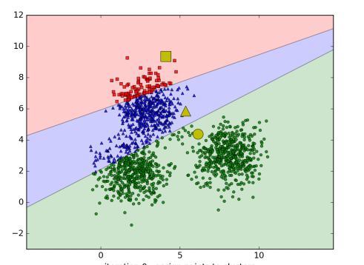

Hình ‑ Hình ảnh các phần từ đang được gom cụm bằng K-Means

- Nhược điểm của thuật toán K-Means:

* Không có khả năng tìm ra các cụm không lồi hoặc các cụm có hình dạng phức tạp
* Khó khăn trong xác định các trọng tâm cụm ban đầu
* Khó để chọn ra số lượng cụm tối ưu ngay từ đầu
* Rất nhạy cảm với nhiễu và các phần tử ngoại lai trong dữ liệu
* Không phải lúc nào mỗi đối tượng cũng chỉ thuộc về 1 cụm

**\* Gom cụm dữ liệu bằng phân cấp**

- Đặc điểm của gom cụm dữ liệu bằng phân cấp:

* Không yêu cầu thông số nhập k (số cụm)
* Yêu cầu điều kiện dừng
* Không thể quay lui ở mỗi bước trộn/phân tách

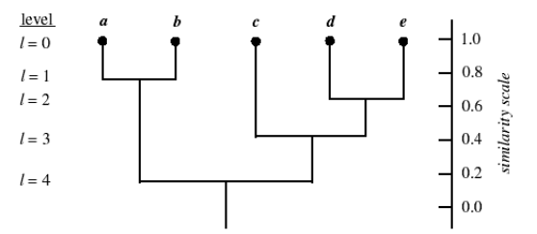

Hình ‑ Quá trình gom cụm bằng phân cấp được biểu diễn bởi cấu trúc cây

### Phương pháp luật kết hợp

Một trong những chủ đề phổ biến của KPDL là khai phá luật kết hợp. Mục đích của khai phá luật kết hợp là xác định mối quan hệ, sự kết hợp giữa các mục dữ liệu (item) trong một CSDL lớn.

Tất cả các tập hợp con không rỗng của tập thường xuyên cũng phải thường xuyên. Khái niệm chủ chốt này của thuật toán Apriori nhằm chống lại đơn điệu của phương pháp tính theo độ hỗ trợ (surport). Apriori cho rằng: Tất cả các tập con của một tập hợp thường xuyên phải là thường xuyên (thuộc tính Apriori). Trong một vật phẩm không thường xuyên, tất cả các tập cha của nó sẽ không thường xuyên. Hãy xem xét các tập dữ liệu sau đây và chúng ta sẽ tìm thấy các tập thường xuyên và tạo quy tắc kết hợp cho chúng.

* Bước 1: Tạo bảng chứa số support của từng mục có trong tập dữ liệu - Được gọi là C1 (tập ứng cử viên)
* Bước 2: Tạo tập ứng viên C2 bằng L1 (đây được gọi là bước kết hợp). Điều kiện để có thể kết hợp Lk-1 với Lk-1 là hai tập cha đó phải có K-2 (trong trường hợp này là 0) yếu tố chung. Duyệt qua các tập cha của C2, nếu tập cha nào không đạt chuẩn thường xuyên thì tập con đó sẽ bị xóa. Tính độ thường xuyên của các tập con mới được tạo.
* Bước 3: Lặp lại quy trình như bước 2. Cứ tiếp tục lặp lại đến khi tập Cn không còn phần tử nào nữa.
* Từ đó, chúng ta đã phát hiện ra tất cả các tập vật phẩm thường xuyên. Bây giờ tính mạnh mẽ, bền chặt của một tập vật phẩm được chú ý tới. Cho rằng chúng ta cần tính toán sự tự tin của từng tập.

## Giới thiệu về phần mềm sử dụng (SQL Server với công cụ Analysis Services)

### Tổng quan về phần mềm SQL Server với công cụ Analysis Services

Analysis Services là một công cụ phân tích dữ liệu được sử dụng trong hỗ trợ quyết định và phân tích kinh doanh. Nó cung cấp khả năng mô hình dữ liệu ngữ nghĩa cấp doanh nghiệp cho các ứng dụng thông minh kinh doanh (BI), phân tích dữ liệu và báo cáo như Power BI, Excel, Dịch vụ báo cáo và các công cụ trực quan hóa dữ liệu khác. Dịch vụ phân tích có sẵn ở các nền tảng khác nhau như: Azure Analysis Services, Power BI Premium và SQL Server Analysis Services.

**Quy trình làm việc của** **SQL Server Analysis Services:**

Dòng công việc triển khai điển hình bao gồm cài đặt phiên bản SQL Server Analysis Services, tạo mô hình dữ liệu dạng bảng hoặc đa chiều, triển khai mô hình dưới dạng cơ sở dữ liệu cho phiên bản máy chủ, xử lý cơ sở dữ liệu để tải nó cùng với dữ liệu, sau đó chỉ định quyền cho phép truy cập dữ liệu. Khi sẵn sàng hoạt động, mô hình dữ liệu có thể được truy cập bởi bất kỳ ứng dụng khách nào hỗ trợ Analysis Serviceslàm nguồn dữ liệu.

Để tạo mô hình, người dùng cần sử dụng tiện ích mở rộng dự án Visual Studio với dịch vụ Analysis Services, còn được gọi là SQL Server Data, chọn mẫu dự án Dạng bảng hoặc Đa chiều. Mẫu dự án chứa các thư mục cho tất cả các đối tượng cần thiết trong một mô hình. Người dùng có thể sử dụng trình hướng dẫn để tạo tất cả các phần tử cơ bản, chẳng hạn như nguồn dữ liệu, chế độ xem nguồn dữ liệu, kích thước, hình khối và vai trò.

Các mô hình được điền dữ liệu từ hệ thống dữ liệu bên ngoài, thường là các kho dữ liệu được lưu trữ trên SQL Server hoặc công cụ cơ sở dữ liệu quan hệ Oracle

Để sử dụng một mô hình, nó được triển khai tới một phiên bản máy chủ chạy cơ sở dữ liệu ở một chế độ máy chủ cụ thể, cung cấp dữ liệu cho người dùng được ủy quyền kết nối thông qua Excel hoặc các ứng dụng khác.

### Ưu điểm

SQL Server bao gồm nhiều thuật toán tiêu chuẩn, bao gồm mô hình phân cụm K-mean, mạng nơ-ron, hồi quy logistic và hồi quy tuyến tính, cây quyết định và bộ phân loại bayes. Tất cả các mô hình đều có hình ảnh trực quan tích hợp để giúp người dùng phát triển, tinh chỉnh và đánh giá mô hình của mình.

Công cụ Analysis Services cung cấp nhiều tính năng như:

* Sử dụng bất kỳ nguồn dữ liệu nào để khai thác bao gồm spreadsheets hoặc file text
* Cung cấp các công cụ để lập hồ sơ và làm sạch dữ liệu. Người dùng có thể xây dựng các quy trình ETL để làm sạch dữ liệu chuẩn bị cho việc lập mô hình
* Ngoài việc cung cấp các thuật toán như phân cụm, mạng nơ-ron và cây quyết định, Analysis Services còn hỗ trợ phát triển các thuật toán tùy chỉnh của riêng người dùng.

### Hạn chế

* Chỉ chạy được trên hệ điều hành Windows.

## Tổng quan phần mềm và hướng dẫn cài đặt

### Phần mềm SQL Server 2019

#### **Tổng quan phần mềm SQL Server 2019**

SQL Server chính là một hệ quản trị dữ liệu quan hệ sử dụng câu lệnh SQL để trao đổi dữ liệu giữa máy cài SQL Server và máy Client. Một Relational Database Management System – RDBMS gồm có: databases, datase engine và các chương trình ứng dụng dùng để quản lý các bộ phận trong RDBMS và những dữ liệu khác.

Các thành cơ bản trong SQL Server gồm có: Reporting Services, Database Engine, Integration Services, Notification Services, Full Text Search Service, … Tất cả kết hợp với nhau tạo thành một giải pháp hoàn chỉnh giúp cho việc phân tích và lưu trữ dữ liệu trở nên dễ dàng hơn.

* **Database Engine:** Đây là một engine có khả năng chứa dữ liệu ở các quy mô dưới dạng support và table. Ngoài ra, nó còn có khả năng tự điều chỉnh ví dụ: trả lại tài nguyên cho ệ điều hành khi một user log off và sử dụng thêm các tài nguyên của máy khi cần.
* **Integration Services**: là tập hợp các đối tượng lập trình và các công cụ đồ họa cho việc sao chép, di chuyển và chuyển đổi dữ liệu.
* **Analysis Services**: Đây là một dịch vụ phân tích dữ liệu rất hay của Microsoft. Dữ liệu khi được lưu trữ vào trong database mà người dùng không thể lấy được những thông tin bổ ích thì coi như không có ý nghĩa gì. Chính vì thế, công cụ này ra đời hỗ trợ người dùng phân tích dữ liệu một cách hiệu quả và người dùng có thể lấy được những thông tin bổ bằng cách dùng kỹ thuật khai thác dữ liệu – datamining và khái niệm hình khối nhiều chiều – multi dimendion cubes.
* **Notification Services:** Dịch vụ thông báo này là nền tảng cho sự phát triển và triển khai các ứng dụng soạn và gửi thông báo. Ngoài ra, dịch vụ này còn có chức năng gửi thông báo theo dịch thời đến hàng ngàn người dăng ký sử dụng trên nhiều loại thiết bị khác nhau.
* **Reporting Services**: là một công cụ tạo, quản lý và triển khai báo cáo bao gồm: server và client. Ngoài ra, nó còn là nền tảng cho việc phát triển và xây dựng các ứng dụng báo cáo.

#### **Hướng dẫn cài đặt SQL Server 2019**

Vào link: <https://www.tienichmaytinh.net/tai-sql-server-2019-huong-dan-cai-dat> để tiến hành tải SQL Server 2019 Enterprise

Sau khi tải về, tiến hàng giải nén. Sau đó click đúp chuột vào tập tin Setup.exe

Sau khi đúp chuột vào tập tin Setup.exe hiển thị cửa sổ sau:

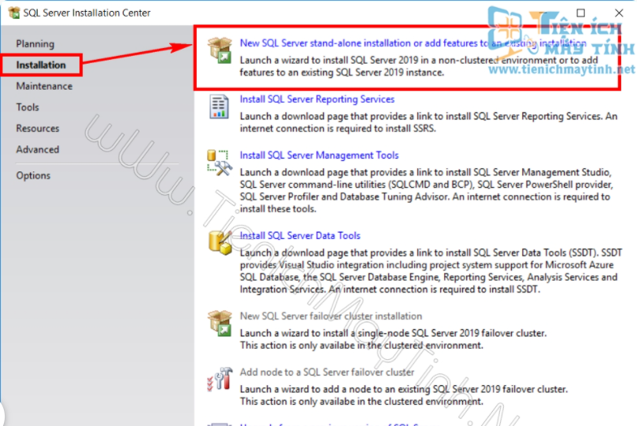

Hình ‑ Nhấn vào mục Installation và nhấn tiếp vào “New SQL Server stand-alone installation or add features to an exising installation” rồi bấn Next

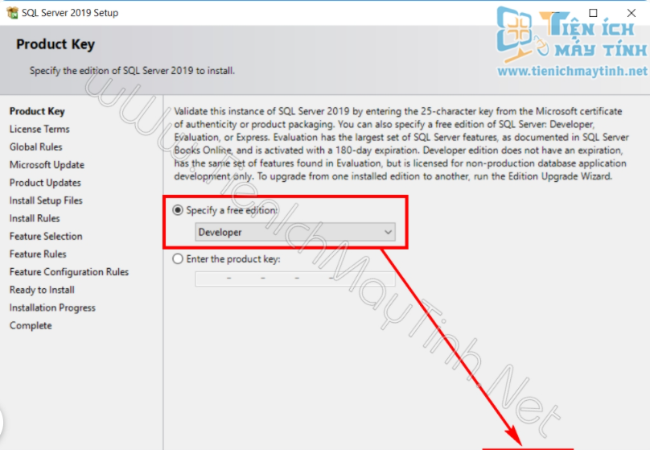

Hình ‑ Bạn chọn phiên bản như hình (đối với phiên bản Developer và nhấn Next

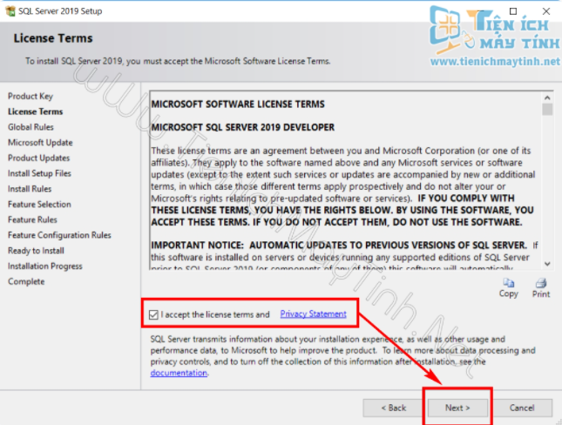

Hình ‑ Bạn tick chọn vào I accept the license terms và nhấn Next

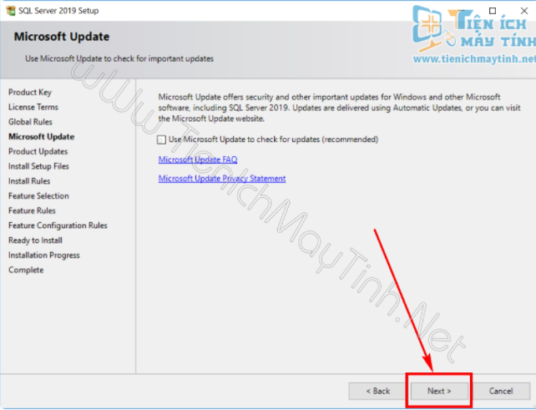

Hình ‑ Nhấn Next để tiếp tục cài đặt

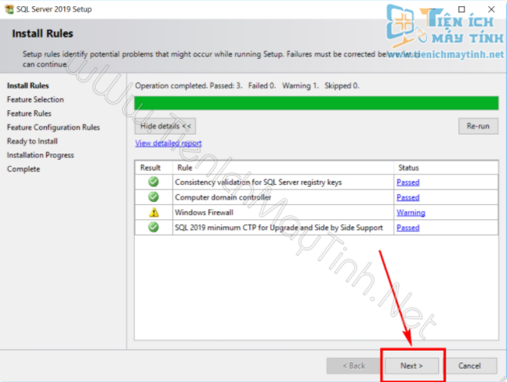

Hình ‑ Nhấn Next để tiếp tục cài đặt

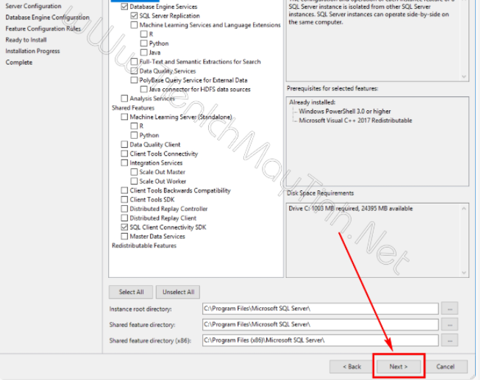

Hình ‑ Tick chọn vào các phần cần sử dụng và nhấn Next

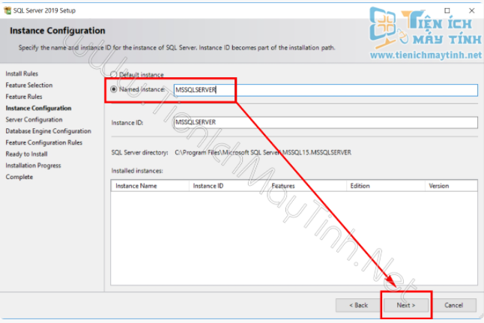

Hình ‑ Bạn chọn Name instance

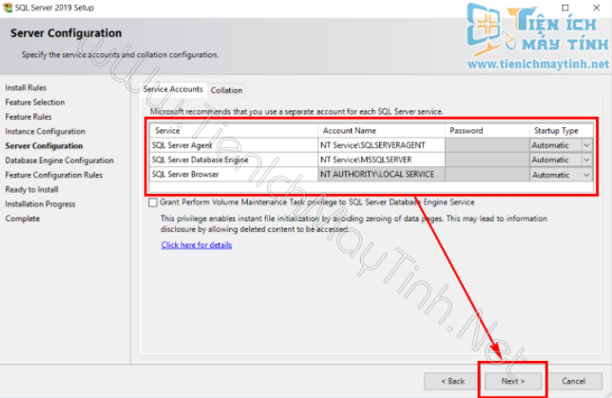

Hình ‑ Bạn Chọn vào các tùy chọn như hình và nhấn Next

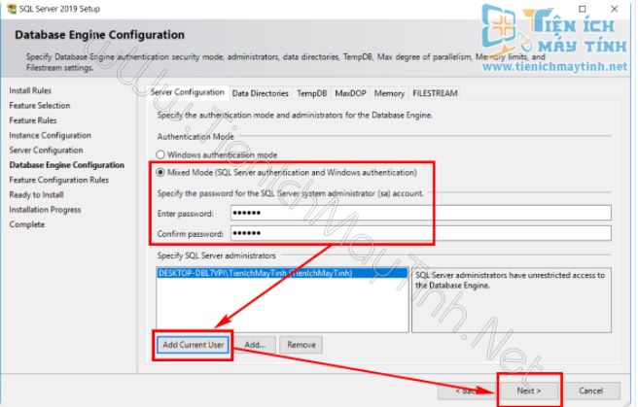

Hình ‑ Bạn chọn chế độ Mixed Mode để có thể đăng nhập 2 chế độ, nhập mật khẩu 2 lần, nhấn Add Current User và nhấn Next

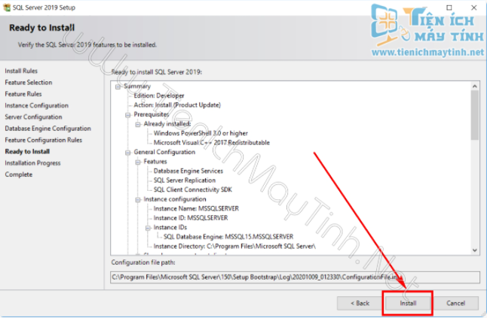

Hình ‑ Nhấn vào Install để bắt đầu cài đặt

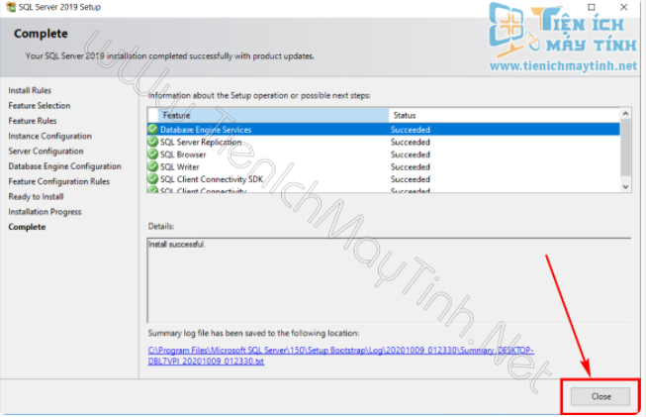

Hình ‑ Bạn nhấn Close để tắt cửa sổ cài đặt

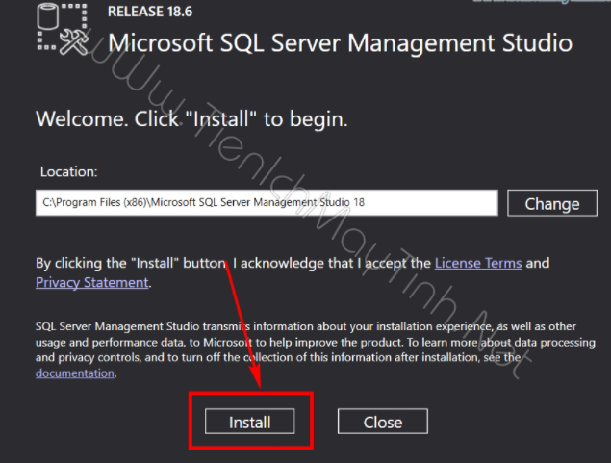

Hình ‑ Nhấn Install để bắt đầu cài đặt công cụ

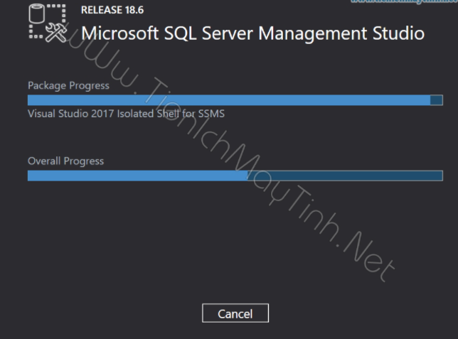

Hình ‑ Chờ quá trình cài đặt diễn ra

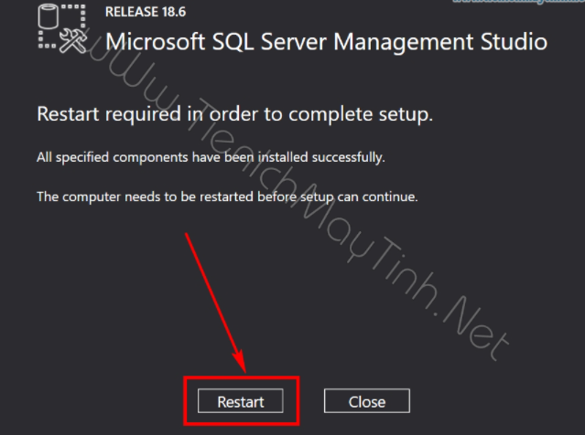

Hình ‑ Khởi động lại máy để có thể sử dụng phần mềm

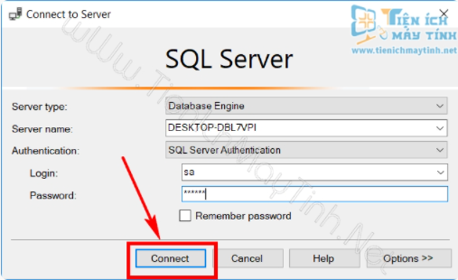

Hình ‑ Kết nối SQL Server

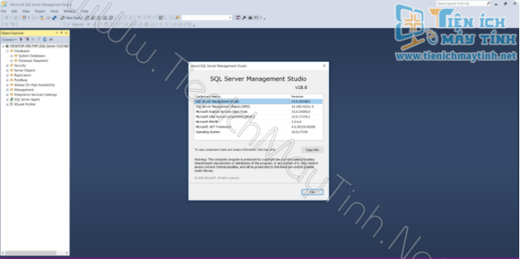

Hình ‑ Đây là giao diện công cụ SQL Server phiên bản 2019

### Phần mềm Visual Studio 2019

#### **Tổng quan phần mềm Visual Studio 2019**

Visual studio là một phần mềm hỗ trợ đắc lực hỗ trợ công việc lập trình website. Công cụ này được tạo lên và thuộc quyền sở hữu của ông lớn công nghệ Microsoft. Năm 1997, phần mềm lập trình nay có tên mã Project Boston. Nhưng sau đó, Microsoft đã kết hợp các công cụ phát triển, đóng gói thành sản phẩm duy nhất.

Visual Studio là hệ thống tập hợp tất cả những gì liên quan tới phát triển ứng dụng, bao gồm trình chỉnh sửa mã, trình thiết kế, gỡ lỗi. Tức là, người dùng có thể viết code, sửa lỗi, chỉnh sửa thiết kế ứng dụng dễ dàng chỉ với 1 phần mềm Visual Studio mà thôi. Không dừng lại ở đó, người dùng còn có thể thiết kế giao diện, trải nghiệm trong Visual Studio như khi phát triển ứng dụng Xamarin, UWP bằng XAML hay Blend vậy.

Tính đến nay, Visual Studio vẫn được coi là phần mềm lập trình hệ thống hàng đầu, chưa có phần mềm nào có thể thay thế được nó. Được đánh giá cao như vậy bởi Visual Studio sở hữu nhiều tính năng cực kỳ hấp dẫn. Cụ thể:

Đa nền tảng: Phần mềm lập trình Visual Studio của Microsoft hỗ trợ sử dụng trên nhiều nền tảng khác nhau. Không giống như các trình viết code khác, Visual Studio sử dụng được trên cả Windows, Linux và Mac Systems. Điều này cực kỳ tiện lợi cho lập trình viên trong quá trình ứng dụng.

Đa ngôn ngữ lập trình: Không chỉ hỗ trợ đa nền tảng, Visual Studio cũng cho phép sử dụng nhiều ngôn ngữ lập trình khác nhau từ C#, F#, C/C++, HTML, CSS, Visual Basic, JavaScript, … Bởi vậy, Visual Studio có thể dễ dàng phát hiện và thông báo cho người dùng khi các chương trình có lỗi.

Hỗ trợ website: Visual Studio code cũng hỗ trợ website, đặc biệt trong công việc soạn thảo và thiết kế web.

Kho tiện ích mở rộng phong phú: Mặc dù Visual Studio có hệ thống các ngôn ngữ hỗ trợ lập trình khá đa dạng. Nhưng nếu lập trình viên muốn sử dụng một ngôn ngữ khác, người dùng có thể dễ dàng tải xuống các tiện ích mở rộng. Tính năng hấp dẫn này được hoạt động như một phần chương trình độc lập nên không lo làm giảm hiệu năng của phần mềm.

Màn hình đa nhiệm: Visual Studio sở hữu tính năng màn hình đa nhiệm, cho phép người dùng mở cùng lúc nhiều tập tin, thư mục dù chúng có thể không liên quan tới nhau.

Hỗ trợ viết code: Khi sử dụng code vào trong lập trình, với Visual Studio, công cụ này có thể đề xuất tới các lập trình viên một số tùy chọn thay thế nhằm điều chỉnh đôi chút để đoạn code áp dụng thuận tiện hơn cho người dùng.

Và còn nhiều các tính năng khác nữa.

#### **Hướng dẫn cài đặt Visual Studio 2019**

- Bạn vào link <https://visualstudio.microsoft.com/fr/downloads/> để download phần mềm

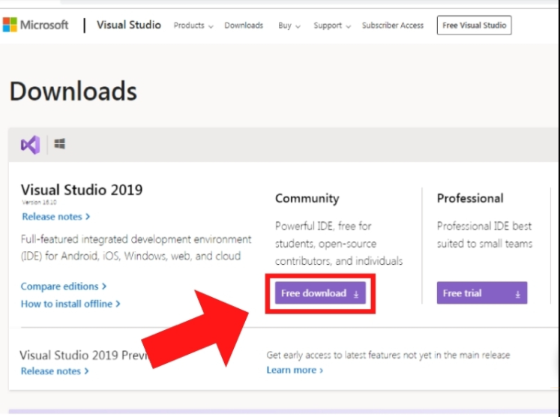

Hình ‑ Tải xuống phần mềm

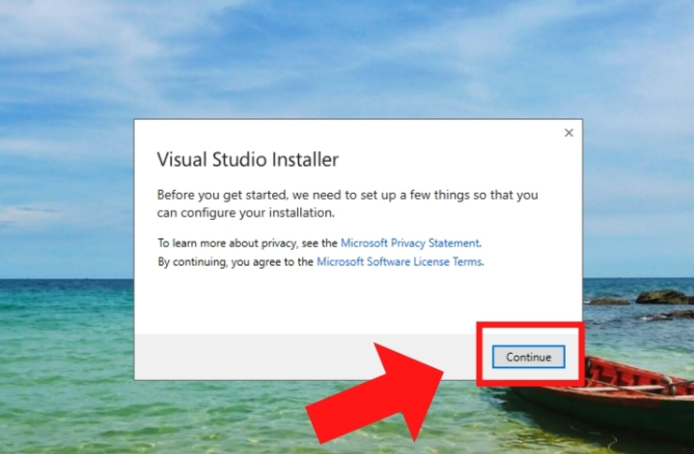

Hình ‑ Đồng ý các điều khoản và chọn Continue

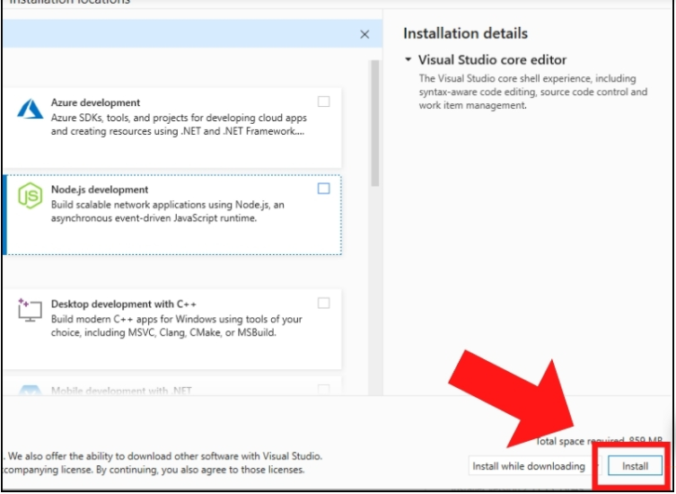

Hình ‑ Chọn tính năng cần cài như .NET Framework, Visual C++, C++ for Linux, .NET Core, … rồi nhấn Install

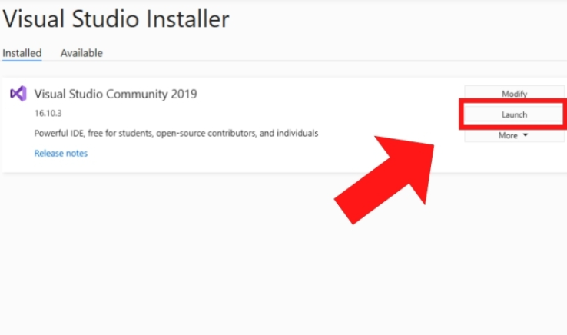

Hình ‑ Tiến hành hoàn tất cài đặt

### Công cụ Analysis Services

#### **Giới thiệu giao diện**

Bước 1: Vào Visual Studio 2019 để tiến hành cài đặt công cụ Analysis Service

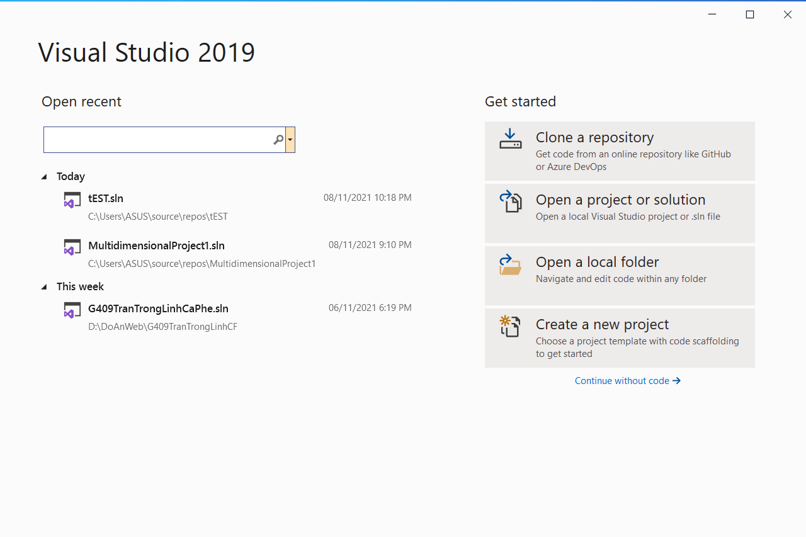

Hình ‑ Giao diện phần mềm Visual Studio 2019

Bước 2: Trên thanh menu của Visual Studio 2019 chọn Extensions 🡪 chọn Manager Extensions

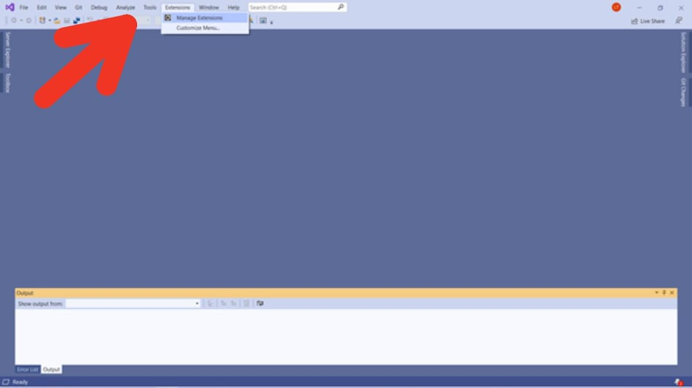

Hình ‑ Hướng dẫn cài đặt công cụ Analysis Services

Bước 3: Tìm kiếm công cụ Analysis Services và tiến hàng DownLoad

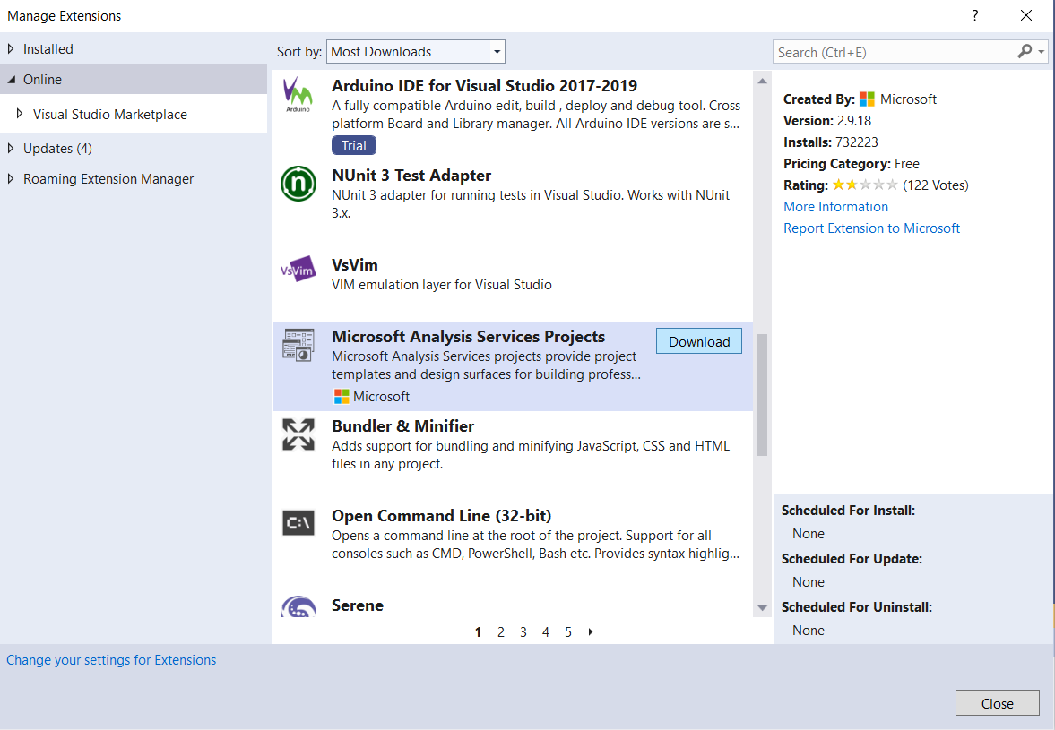

Hình ‑ Tìm kiếm vào tiến hành DownLoad công cụ Analysis Service

- Khi Download thành công, màn hình hiển thị:

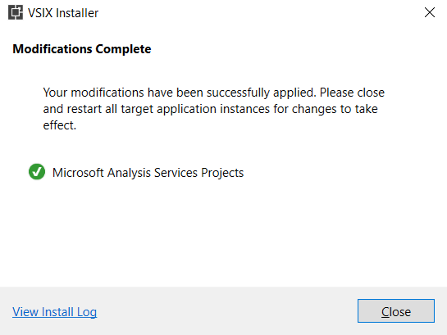

Hình ‑ Cài đặt thành công công cụ Analysis Services

**\* Cách tạo một Project bằng công cụ Analysis Services để sử dụng**

Bước 1: Vào lại phần mềm Visual Studio 2019 và tìm kiếm từ khoá Analysis và chọn “*Analysis Services Multidimensional and Data mining Project*”

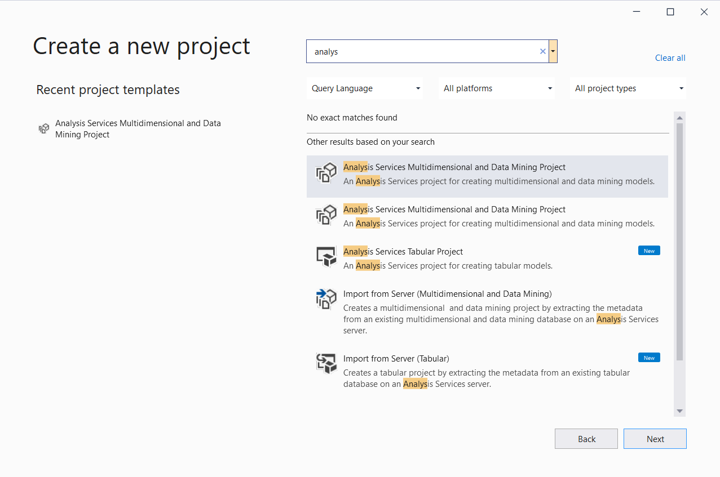

Hình ‑ Tạo một Project bằng công cụ Analysis Services

Bước 2: Đặt tên cho Project và chọn “*Create*”

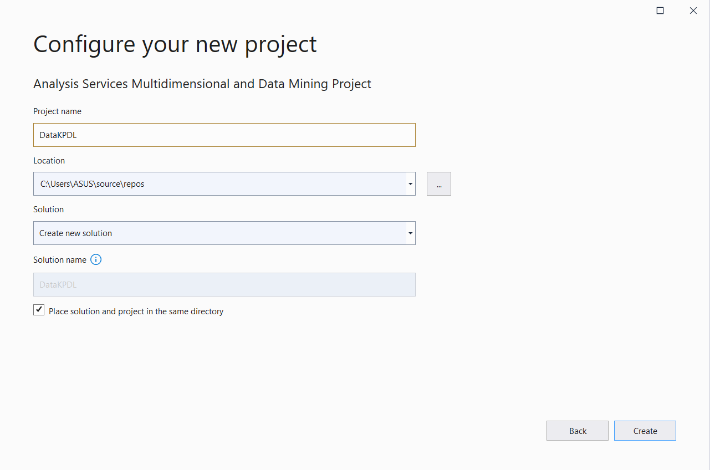

Hình ‑ Tạo một Project bằng công cụ Analysis Services (2)

Bước 3: Kết nối với dữ liệu bằng SQL Server: Tạo một Database mới

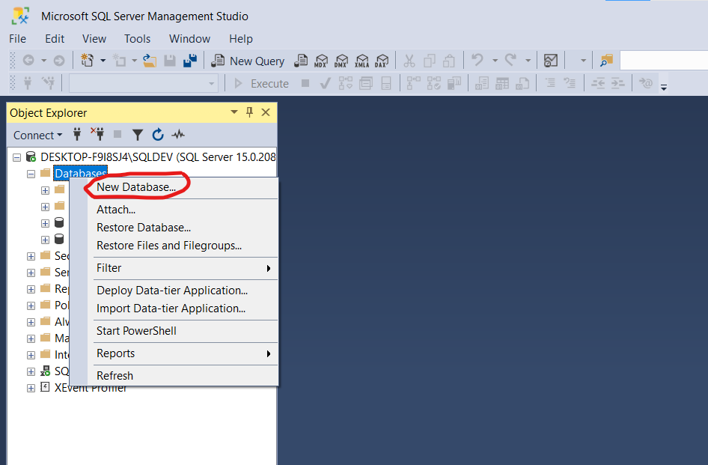

Hình ‑ Tạo một Database mới kết nối dữ liệu

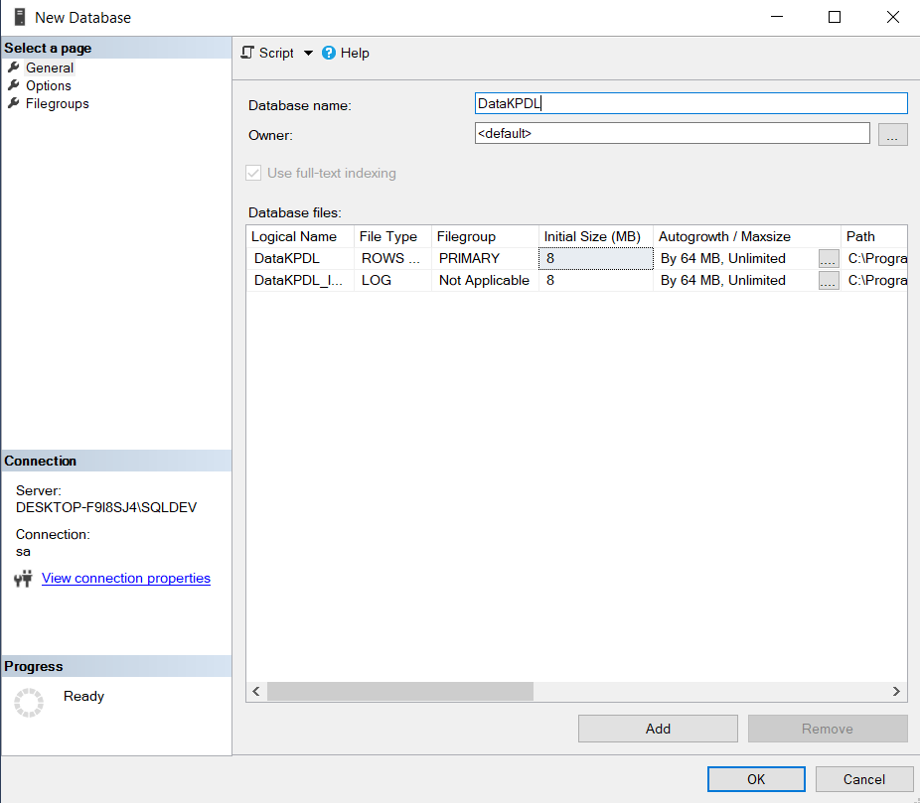

Hình ‑ Tạo một Database mới kết nối dữ liệu (2)

Bước 4: Kết nối dữ liệu từ Excel bằng cách click chuột phải vào database mới tạo 🡪 Tasks 🡪 Import Data như hình bên dưới:

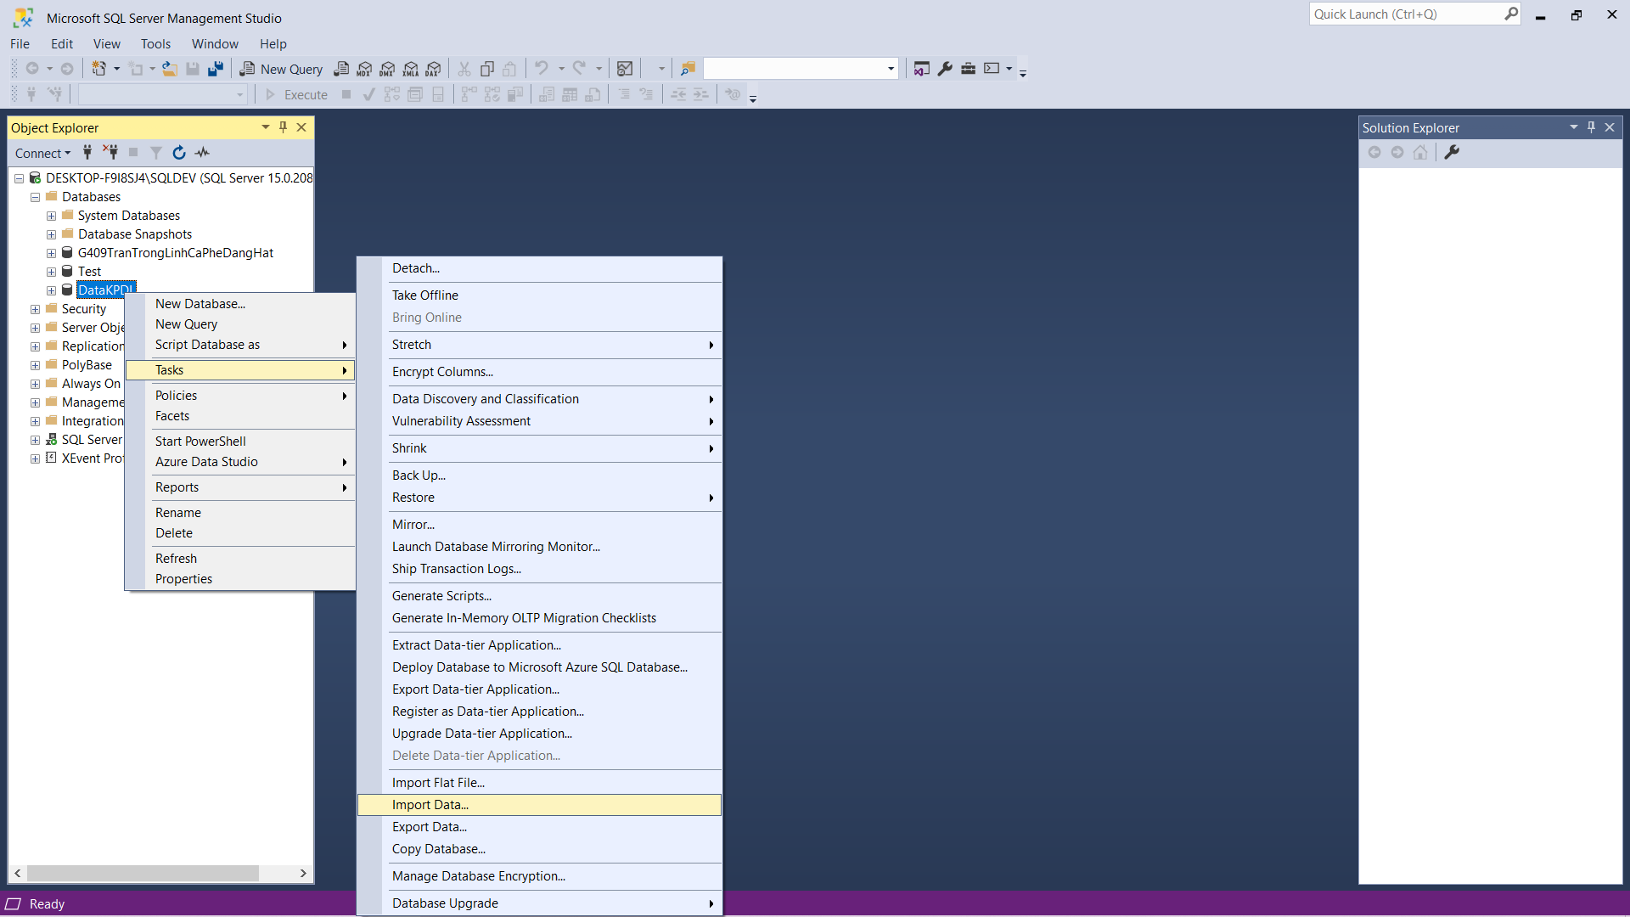

Hình ‑ Kết nối file dữ liệu từ Excel

Bước 5: Chọn Microsoft Excel rồi bấm Next

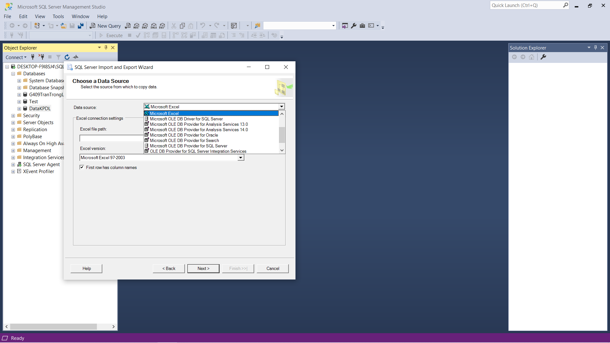

Hình ‑ Kết nối file dữ liệu từ Excel (2)

#### **Cách thức tiến hành các thuật toán**

- Phần này sẽ được trình bày kĩ chương 3

# ỨNG DỤNG PHẦN MỀM SQL SERVER VỚI CÔNG CỤ ANALYSIS SERVICE THỰC HIỆN KHAI PHÁ DỮ LIỆU TẠI CHIẾN DỊCH MARKETING CỦA CÔNG TY BẤT ĐỘNG SẢN NOVALAND

## 3.1 Mô tả bài toán và dữ liệu

### 3.1.1 Bộ dữ liệu ban đầu

- Dữ liệu ban đầu có 20 cột với 31481 hàng cho biết thông tin của chiến dịch marketing vừa rồi của công ty bất động sản Novaland.

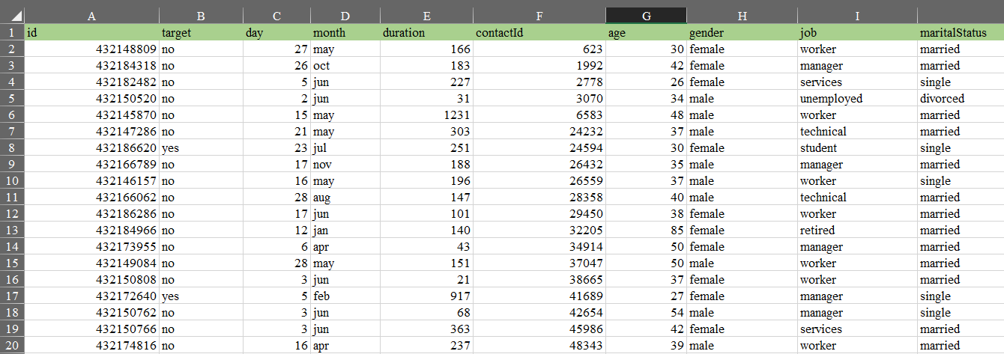

Hình ‑ Hình ảnh một phần bộ dữ liệu ban đầu

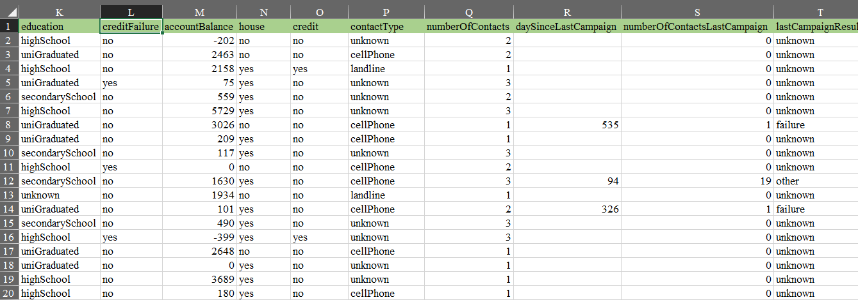

Hình ‑ Hình ảnh một phần bộ dữ liệu ban đầu (2)

Bảng . Mô tả các thuộc tính của dữ liệu ban đầu

|  |  |  |
| --- | --- | --- |
| STT | Tên thuộc tính | Tập giá trị |
| 1 | ID | Từ 4321453 đến 432187532 |
| 2 | Mục tiêu | Giá trị yes hoặc no |
| 3 | Ngày | Từ 1 đế 31 |
| 4 | Tháng | Từ 1 đến 12 |
| 5 | Khoảng thời gian | Từ 0 đến 4918 |
| 6 | ID liên hệ | Từ 623 đến 21804832 |
| 7 | Tuổi | Từ 18 đến 95 |
| 8 | Giới tính | Giá trị nam hoặc nữ |
| 9 | Công việc | Các giá trị: Công nhân, giám đốc, thất nghiệp, kỹ thuật, sinh viên, nghỉ hưu, thuộc hành chính, chủ doanh nghiệp, bà nội trợ, tự làm việc, không biết |
| 10 | Tình trạng hôn nhân | Các giá trị đã kết hôn, độc thân và đã ly hôn |
| 11 | Trình độ học vấn | Các giá trị: trung học phổ thông, tốt nghiệp đại học, trung học cơ sở, không biết |
| 12 | Thẻ tín dung bị hỏng | Các giá trị có hoặc không |
| 13 | Số dư tài khoản | Từ -8019 đến 98417 |
| 14 | Nhà | Các giá trị có hoặc không |
| 15 | Tín dụng | Các giá trị có hoặc không |
| 16 | Kiểu tương tác | Các giá trị: điện thoại bàn, điện thoại di động, không biết |
| 17 | SỐ lần tương tác | Từ 1 đến 63 |
| 18 | Kể từ chiến dịch trước | Các giá trị: để trống hoặc từ 1 đến 871 |
| 19 | Số lần liên lạc trong chiến dịch vừa rồi | Từ 0 đến 275 |
| 20 | Kết quả của chiến dịch vừa rồi | Các giá trị: Thất bại, thành công, không biết, khác |

### 3.1.2 Bộ dữ liệu sau tiền xử lý

- Bộ dữ liệu qua tiền xử lý có 20 cột và 31480 hàng, dưới đây là ảnh chụp dữ liệu mẫu một mẩu dữ liệu nhỏ trong tập dữ liệu mô tả thông tin chiến dịch marketing của công ty bất động sản Novaland

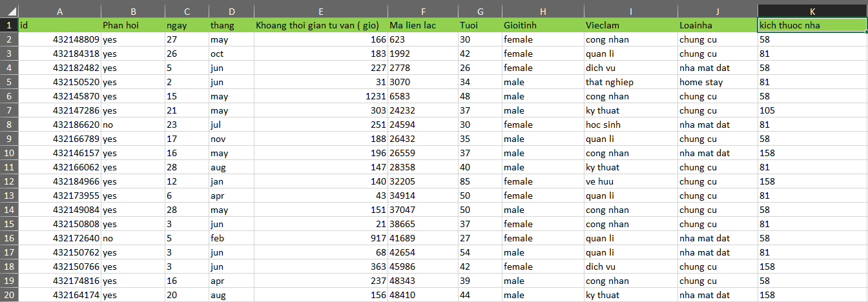

Hình ‑ Hình ảnh một phần bộ dữ liệu sau tiền xử lý dữ liệu

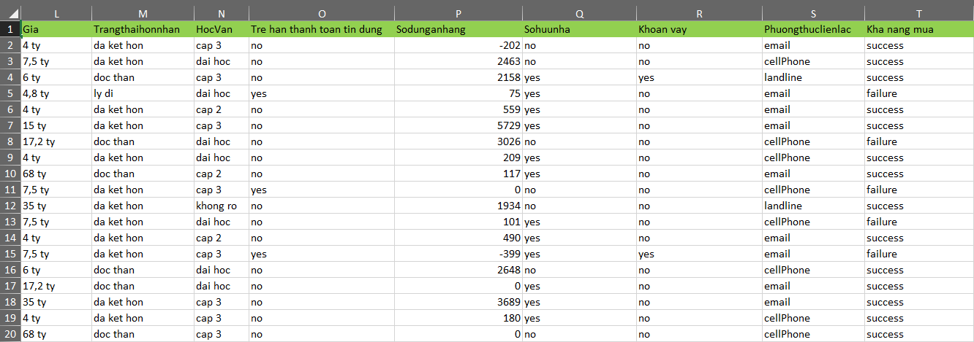

Hình ‑ Hình ảnh một phần bộ dữ liệu sau tiền xử lý dữ liệu (2)

Bảng . Mô tả các thuộc tính của bộ dữ liệu sau khi hoàn tất tiền xử lý dữ liệu

|  |  |  |
| --- | --- | --- |
| STT | Tên dữ liệu | Tập giá trị |
| 1 | ID | Từ 4321453 đến 432187532 |
| 2 | Phản hồi | Giá trị yes hoặc no |
| 3 | Ngày | Từ 1 đế 31 |
| 4 | Tháng | Từ 1 đến 12 |
| 5 | Khoảng thời gian tư vấn (giờ) | Từ 1 đến 4918 |
| 6 | Mã liên lạc | Từ 623 đến 21807748 |
| 7 | Tuổi | Từ 18 đến 95 |
| 8 | Giới tính | Các giá trị Male hoặc Female |
| 9 | Việc làm | Các giá trị: Công nhân, quản lý, dịch vụ, doanh nhân, hành chính, học sinh, kĩ thuật, nội trợ, tự kinh doanh, thất nghiệp, về hưu |
| 10 | Loại nhà | Chung cư, nhà mặt đất, home stay |
| 11 | Kích thước nhà | Các giá trị 58, 81, 105, 158 |
| 12 | Giá (Tỷ đồng) | Từ 2,6 tỷ đến 13,7 tỷ |
| 13 | Trạng thái | Các giá trị: đã kết hôn, độc thân và li dị |
| 14 | Học vấn | Cấp 2, cấp 3, đại học, không rõ |
| 15 | Trẽ hạn thanh toán tín dụng | No hoặc yes |
| 16 | Số dư ngắn hạn | Từ -8019 đến 98417 |
| 17 | Sở hữu nhà | Yes hoặc no |
| 18 | Phương thức liên lạc | Email, cellphone, landline |
| 19 | Khả năng mua | Success hoặc failure |

## 3.2 Quá trình chạy thuật toán và kết luận

1. ***Tiến hành xử lý dữ liệu bằng thuật toán phân loại dữ liệu bằng cây ra quyết định***

- Đầu tiên, tiến hành tạo mới một cấu trúc khai phá dữ liệu như hướng dẫn trên mục giới thiệu giao diện, sau đó đưa bộ dữ liệu vào

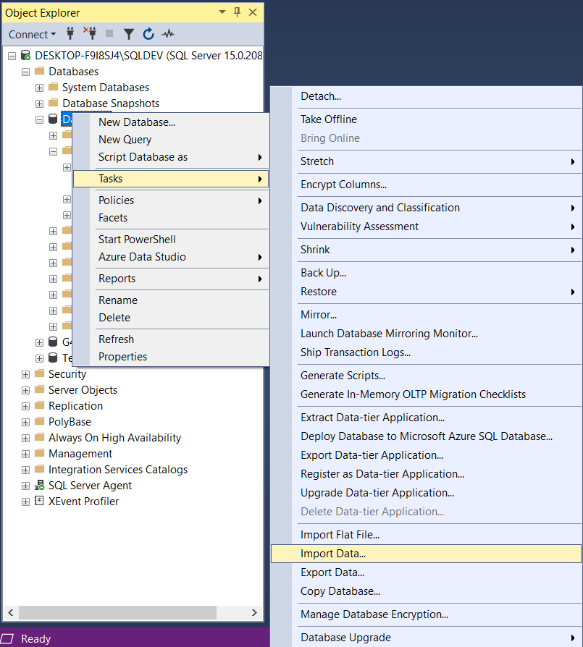

Hình ‑ Tiến hành đưa bộ dữ liệu vào

- Chọn file dữ liệu nguồn là file excel đã được xử lý tiền dữ liệu vào như hình bên dưới:

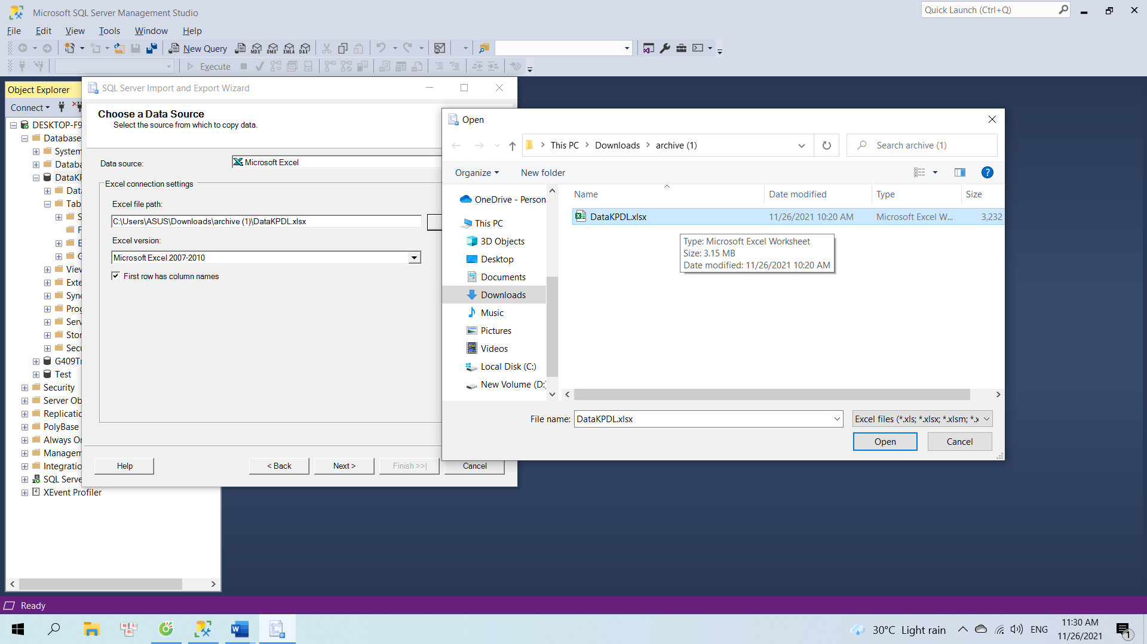

Hình ‑ Chọn file dữ liệu nguồn là file excel đã được xử lý tiền dữ liệu vào

- Chọn tên máy chủ SQL Server, đăng nhập bằng tài khoản sa và đặt tên cho database đó:

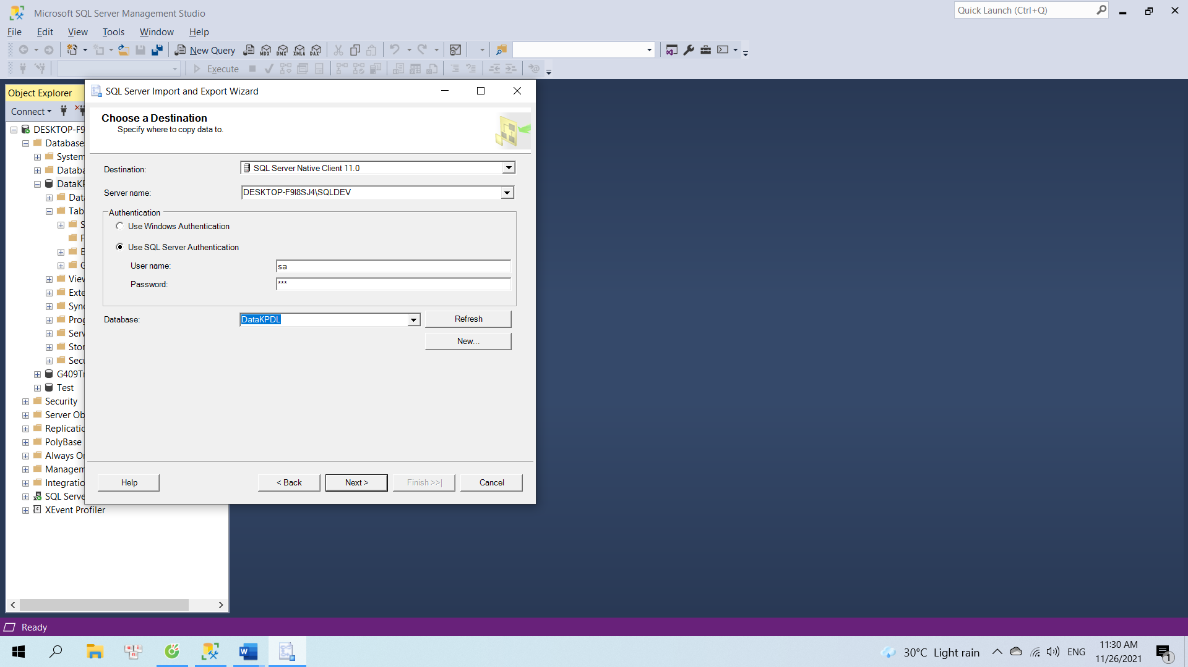

Hình ‑ Chọn tên máy chủ SQL Server, đăng nhập bằng tài khoản sa và đặt tên cho database đó

- Ở phần Import and Export: đợi dữ liệu được chạy thành công rồi chọn *Close*

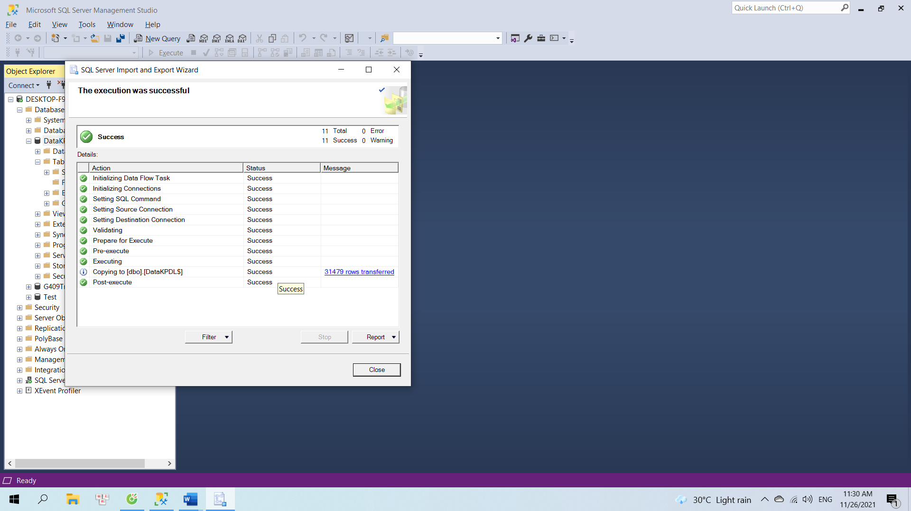

Hình ‑ Đợi dữ liệu được chạy thành công rồi chọn Close

- Tiếp theo, tạo một Project mới trong Visual Studio với công cụ Analysis Service:

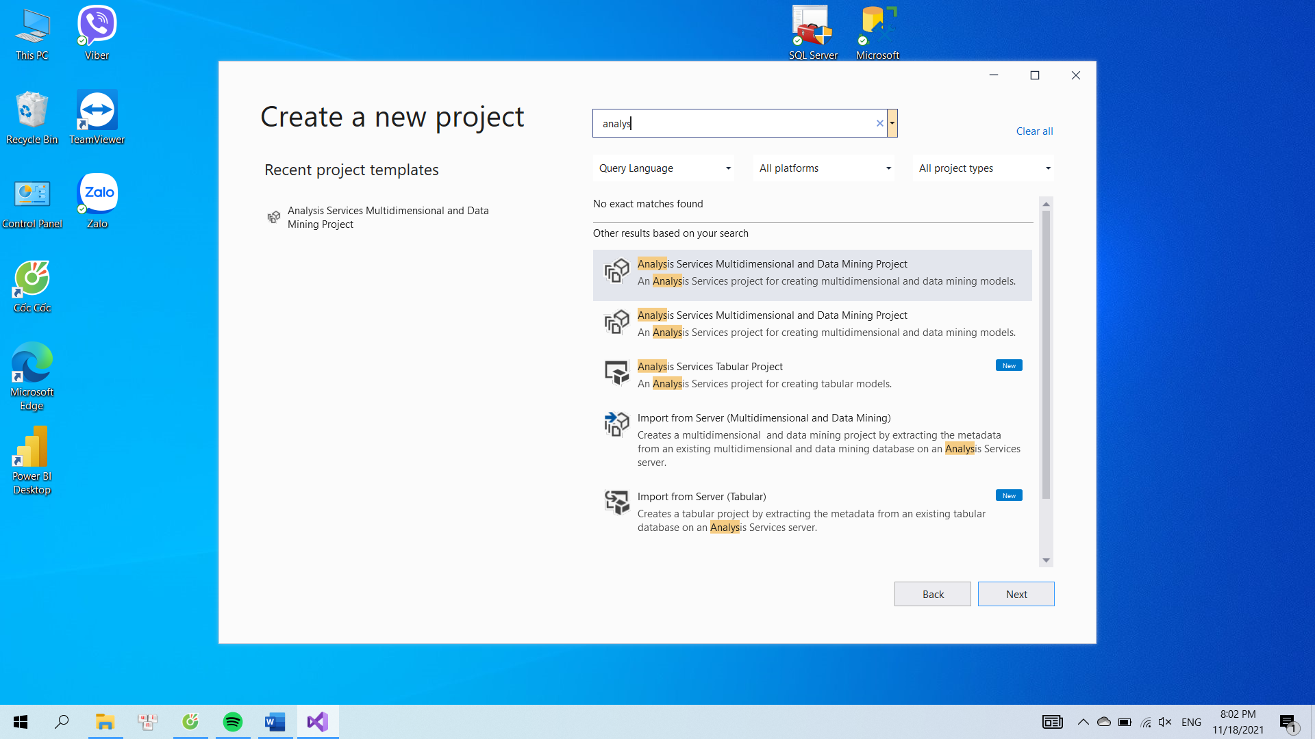

Hình ‑ Tạo một Project mới trong Visual Studio với công cụ Analysis Service

- Sau đó, tạo một dữ liệu nguồn mới: Phải (tên project) 🡪 New data source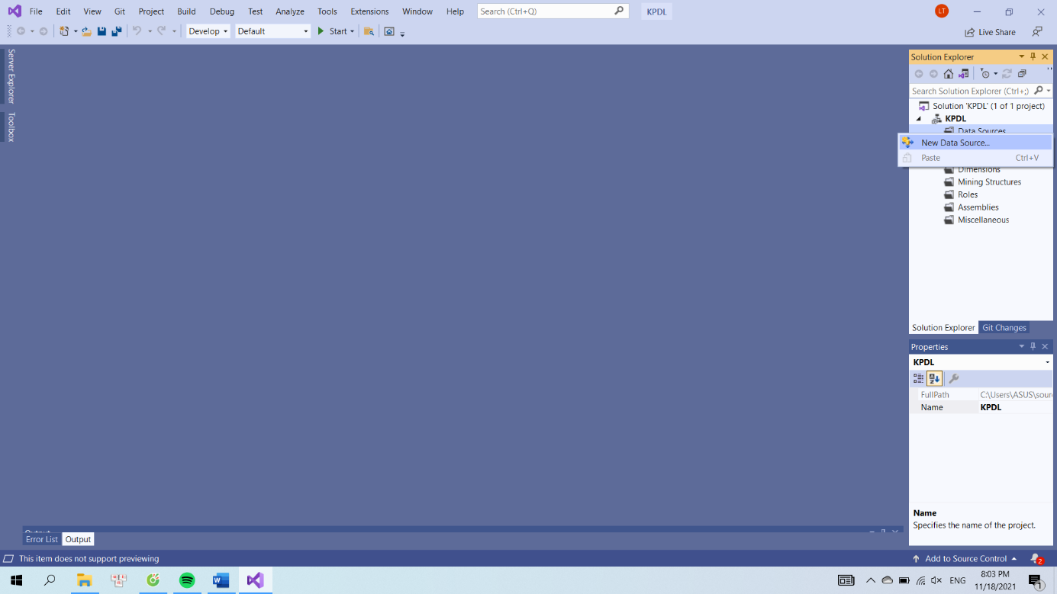

Hình ‑ tạo một dữ liệu nguồn mới

- Tiến hành kết bộ dữ liệu được nhập bên SQL: Đăng nhập tài khoản sa của máy chủ SQL 🡪 chọn bộ dữ liệu 🡪 OK để kết nối bộ dữ liệu SQL

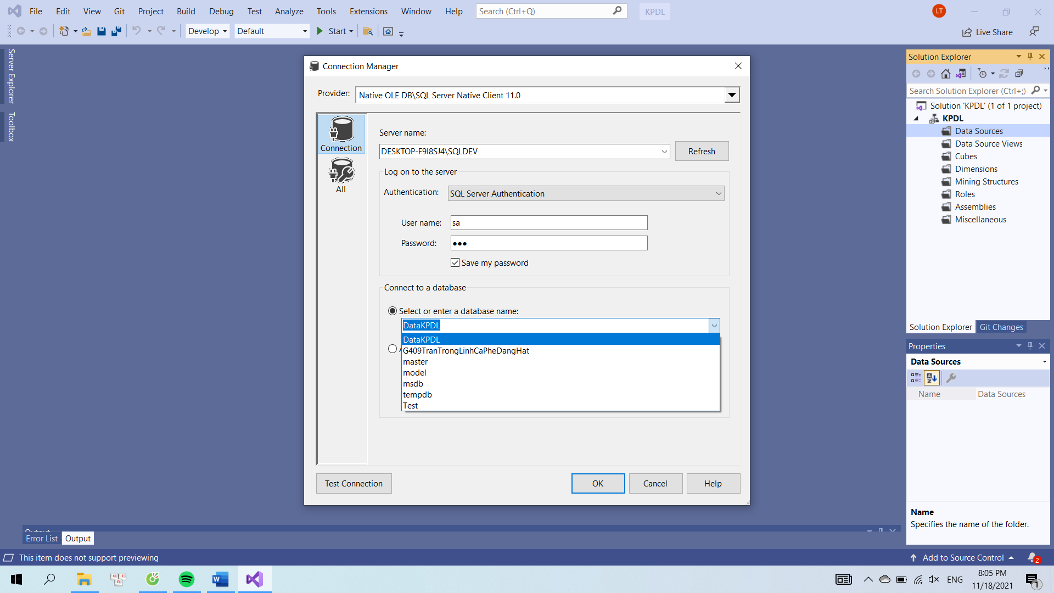

Hình ‑ Tiến hành kết bộ dữ liệu được nhập bên SQL

- Sau khi Connect thành công, màn hình hiển thị như sau:

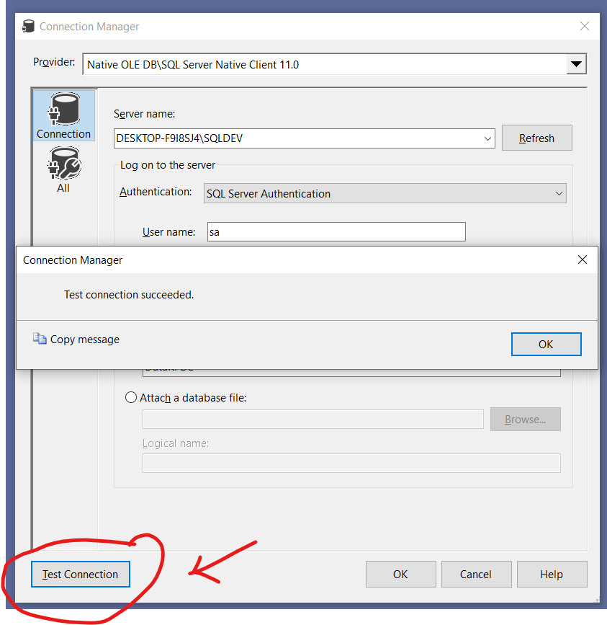

Hình ‑ khi Connect thành công

- Tiếp tục đăng nhập tài khoản sa của máy chủ SQL và chọn như hình bên dưới:

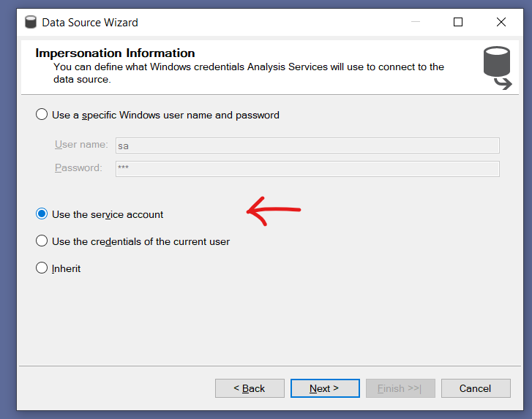

Hình ‑ đăng nhập tài khoản sa của máy chủ SQL và chọn Use the service account

- Chọn bộ dữ liệu SQL và nhấn Finish

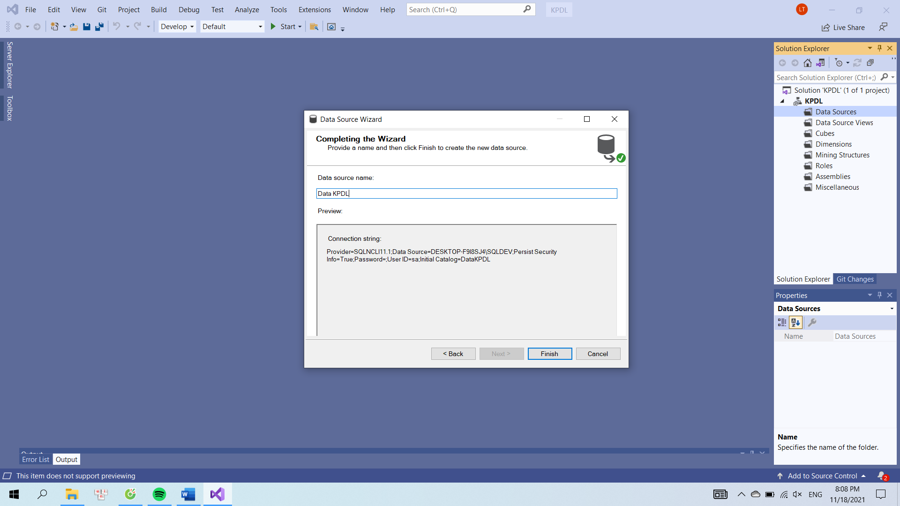

Hình ‑ Chọn bộ dữ liệu SQL và nhấn Finish

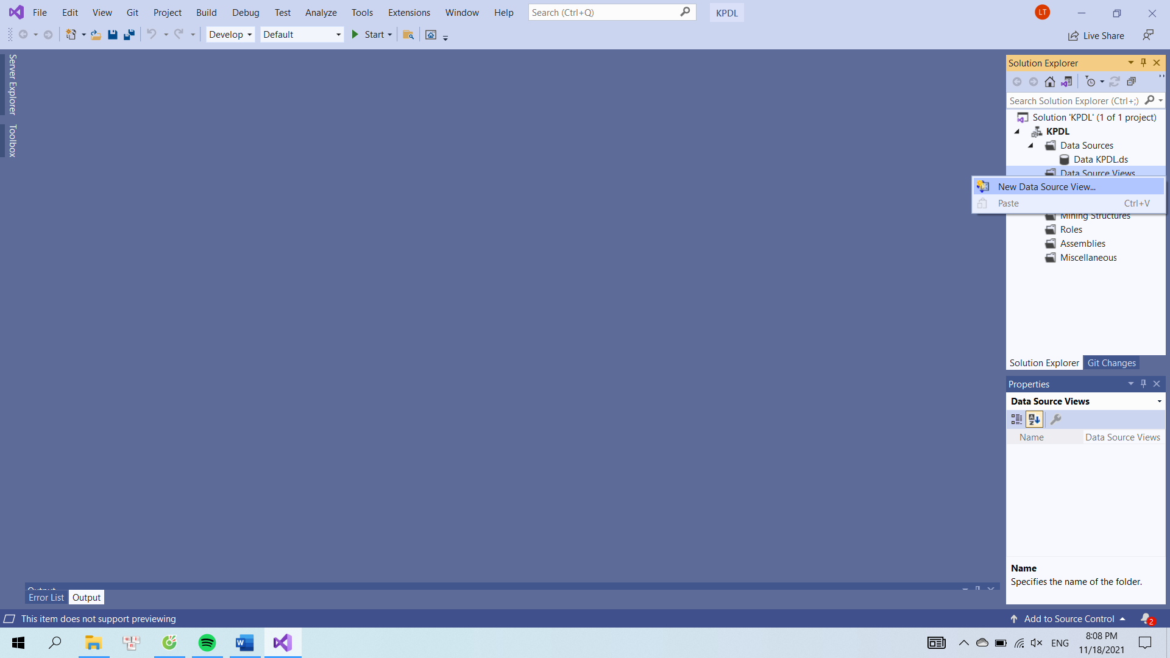

Hình ‑ Tạo mới một bộ để đưa dữ liệu vào

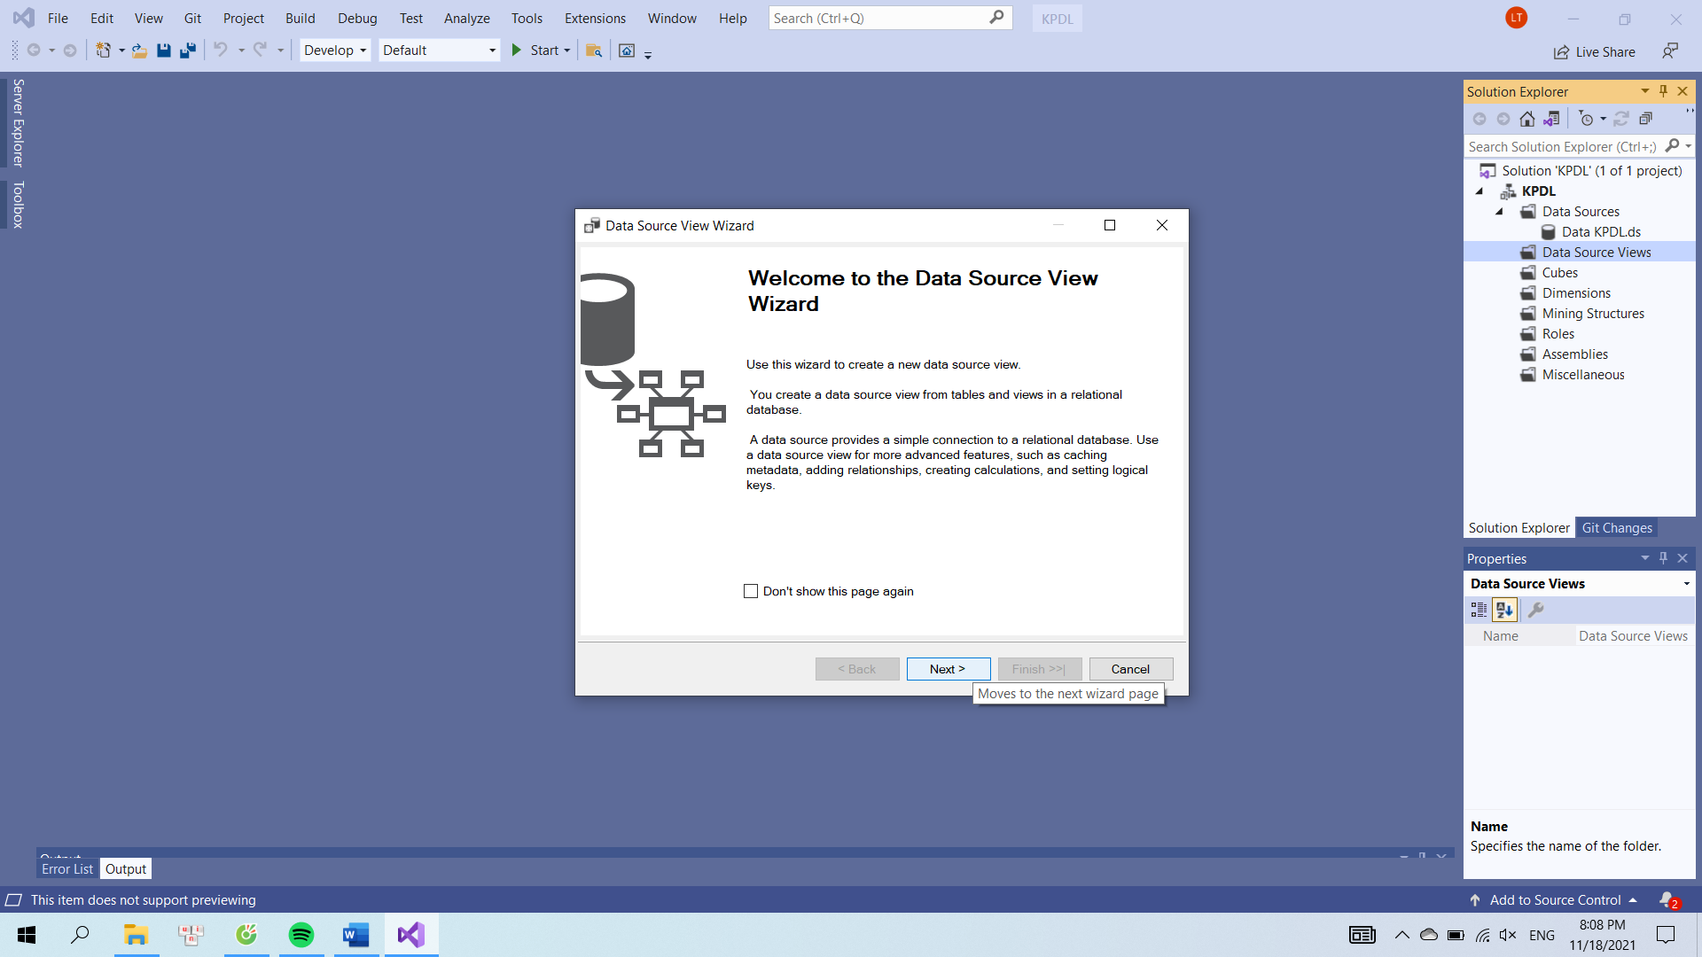

Hình ‑ Chọn Next

- Chọn bộ dữ liệu SQL và chọn New Data Source:

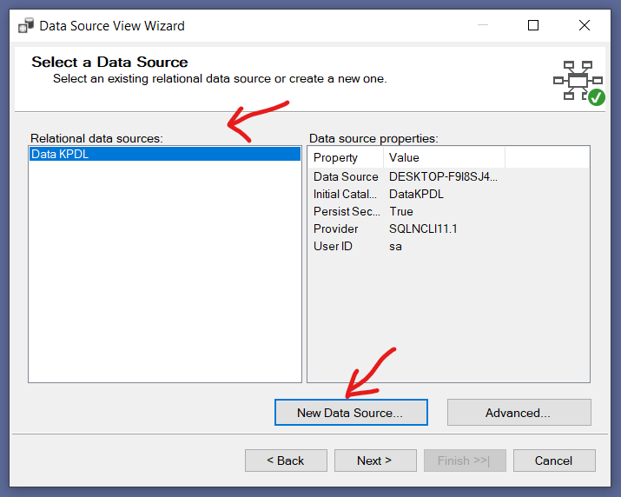

Hình ‑ Chọn bộ dữ liệu SQL và chọn New Data Source

- Đưa bộ dữ liệu qua để tiến hành chạy thuật toán:

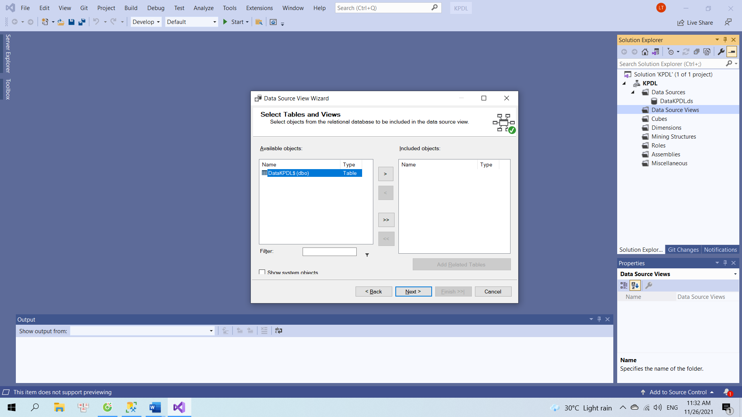

Hình ‑ Đưa bộ dữ liệu qua để tiến hành chạy thuật toán

- Sau khi đưa bộ dữ liệu qua như hình, chọn *Next*

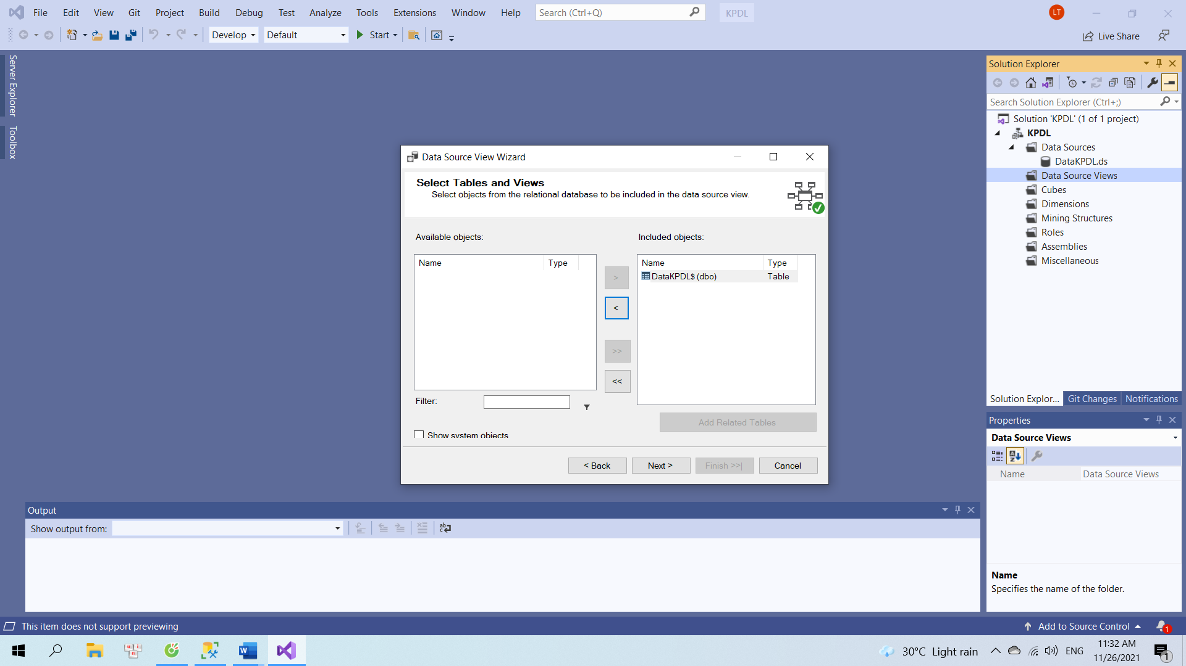

Hình ‑ Đưa bộ dữ liệu qua như hình trên vào chọn Next

- Chọn tên máy chủ:

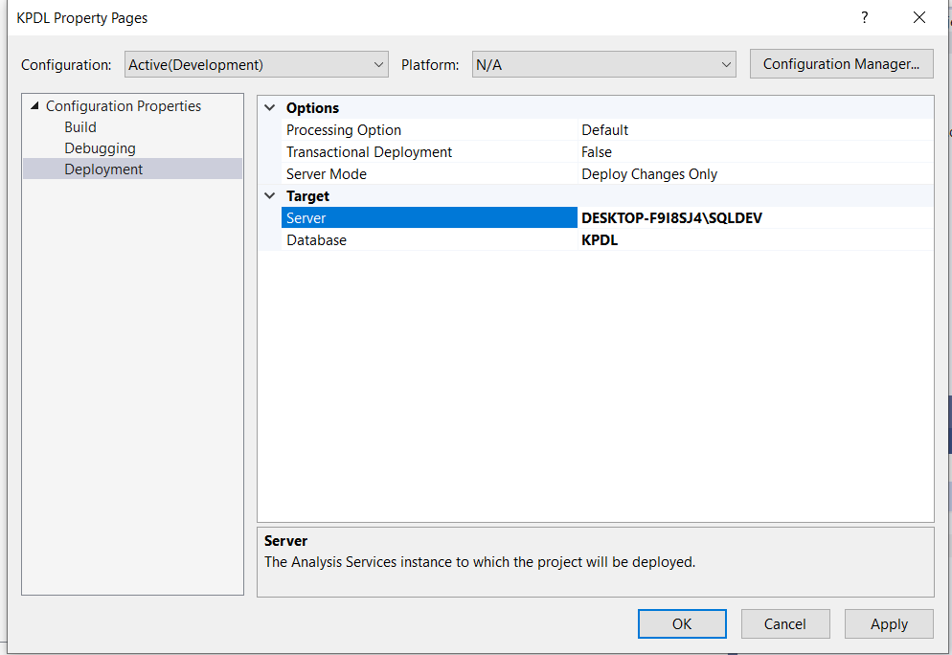

Hình ‑ Chọn tên máy chủ

- Tạo một cấu trúc mới để tiến hành khai thác dữ liệu

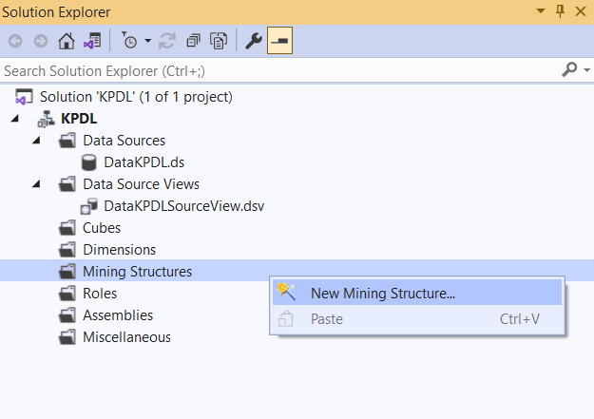

Hình ‑ Tạo một cấu trúc mới để tiến hành khai thác dữ liệu

- Phần Create the Data Mining Structure chọn Microsoft Decision Tree

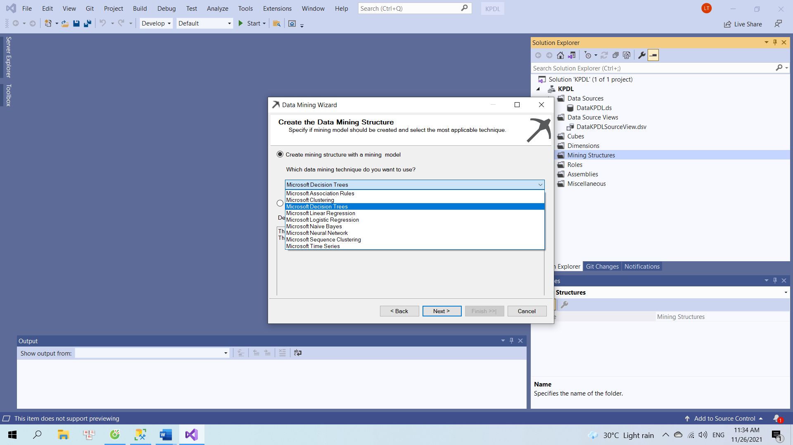

Hình ‑ chọn Microsoft Decision Tree

- Check vào mục Case để lấy bộ dữ liệu đó làm cơ sở chạy:

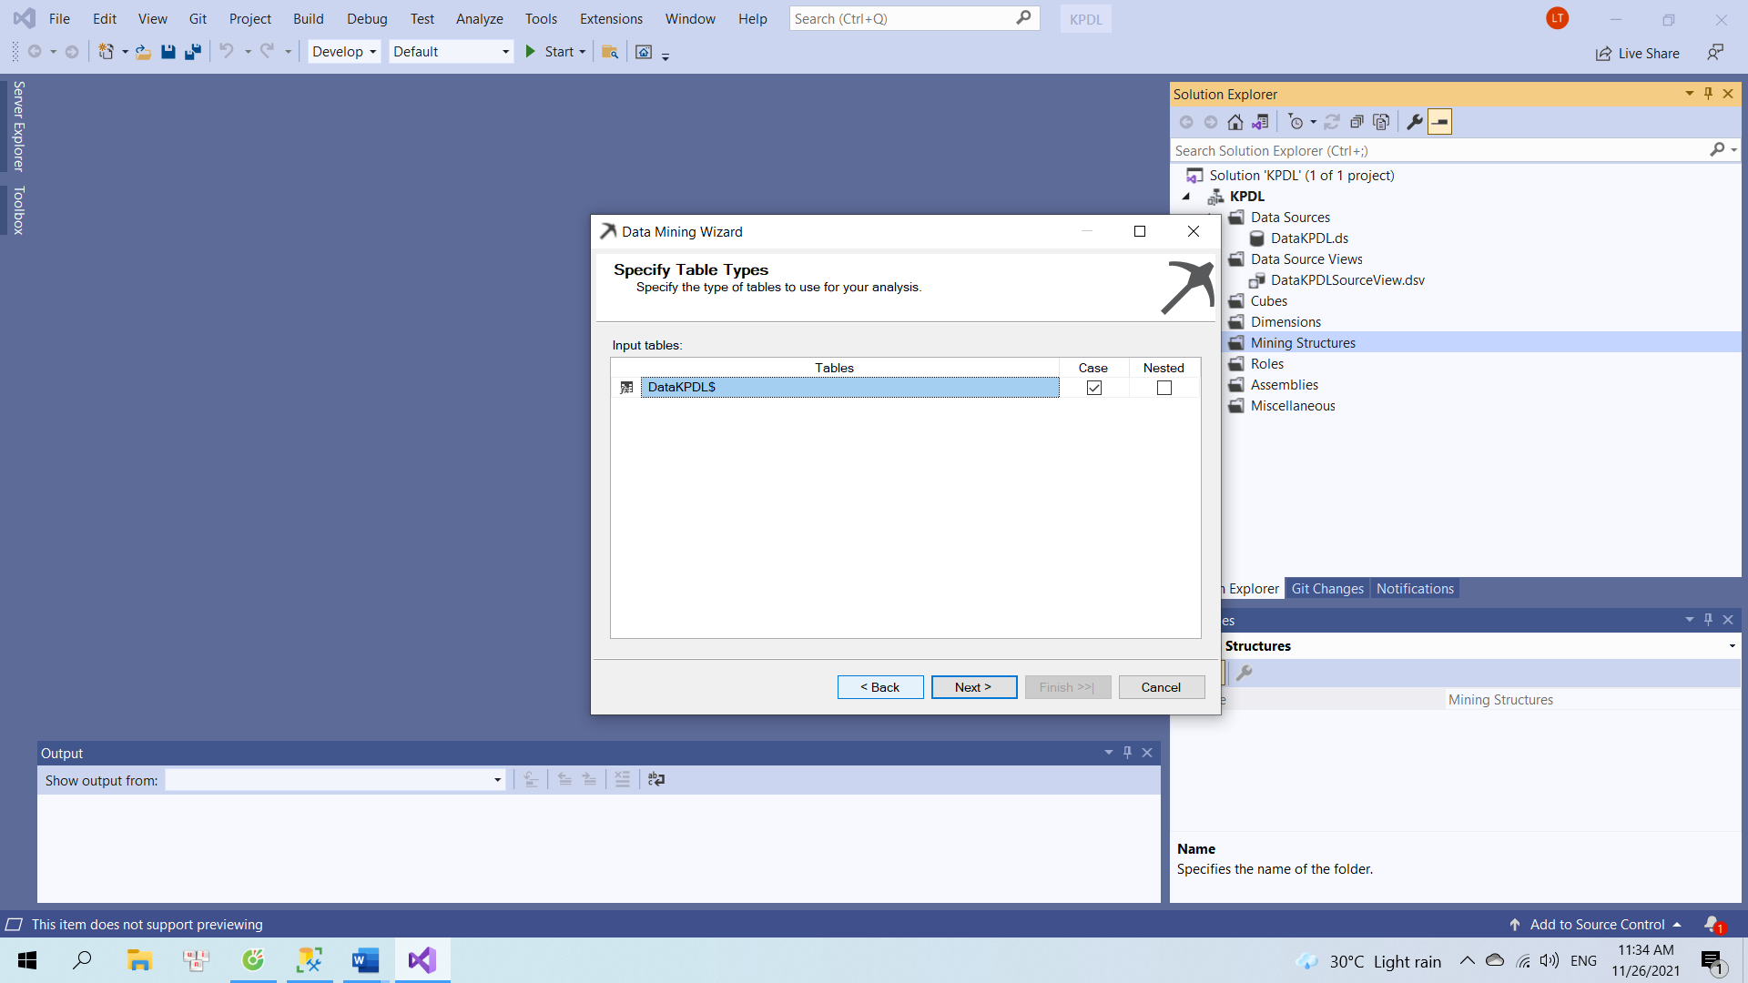

Hình ‑ Check vào mục Case

- Input là nhũng thuộc tính được lựa chọn để dựa vào đó đưa ra quyết định, Predicting là dữ liệu dự đoán. Ở đây Input là Trạng thái hôn nhan, sở hữu nhà, phương thức liên lạc và việc làm. Predicting là khả năng mua.

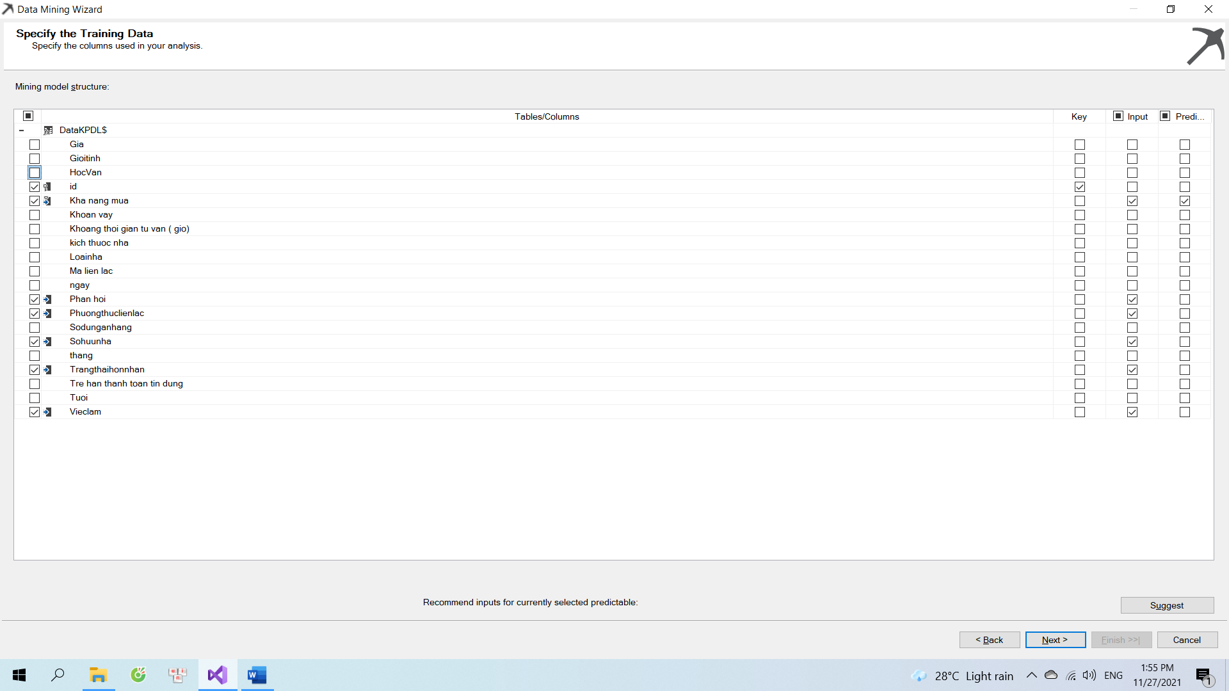

Hình ‑ Chọn dữ liệu đầu vào và dữ liệu dự đoán

- Xác định kiểu dữ liệu của các thuộc tính:

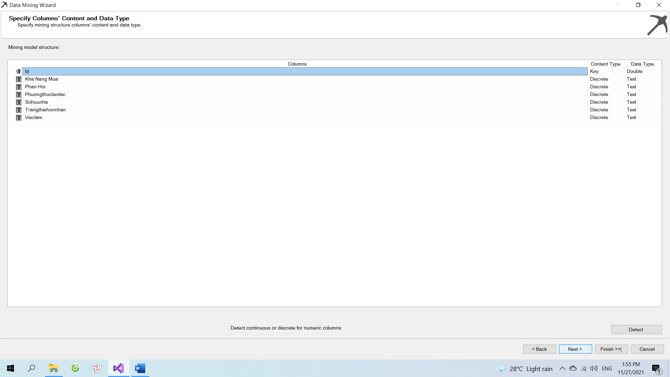

Hình ‑ Xác định kiểu dữ liệu của các thuộc tính

- Đặt phần trăm thử của bộ dữ liệu là 50%:

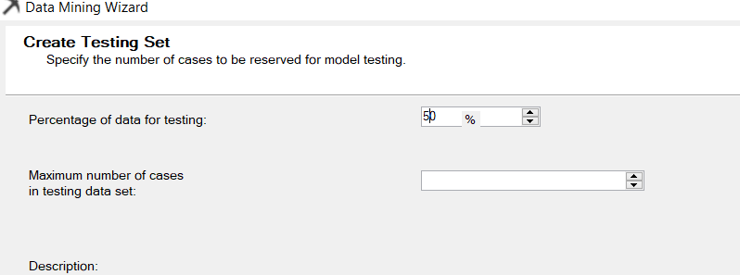

Hình ‑ Đặt phần trăm thử của bộ dữ liệu là 50%

- Đặt tên cho bộ dữ liệu chạy bằng thuật toán cây ra quyết định là T tree như hình bên dưới:

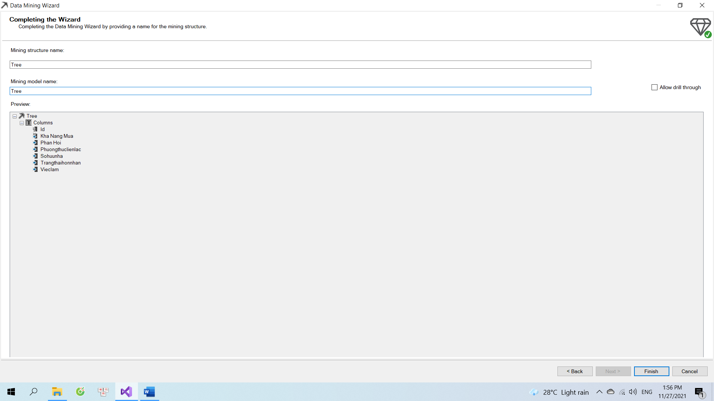

Hình ‑ Đặt tên cho bộ dữ liệu

- Khi thuật toán được chạy thành công, màn hình sẽ hiển thị như sau:

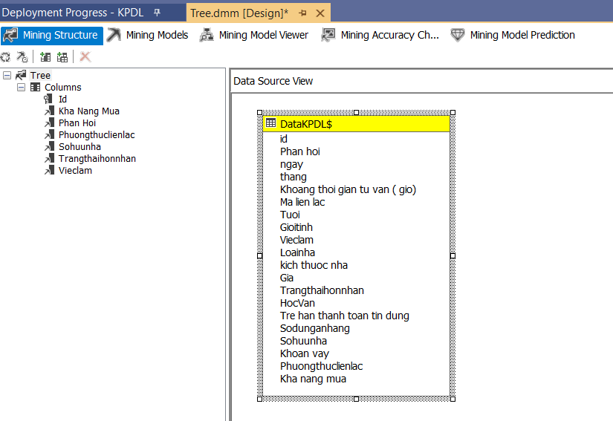

Hình ‑ chạy thành công

- Chuột phải vào tên bộ dữ liệu và chọn *Deploy* để công cụ phân tích cho bộ dữ liệu:

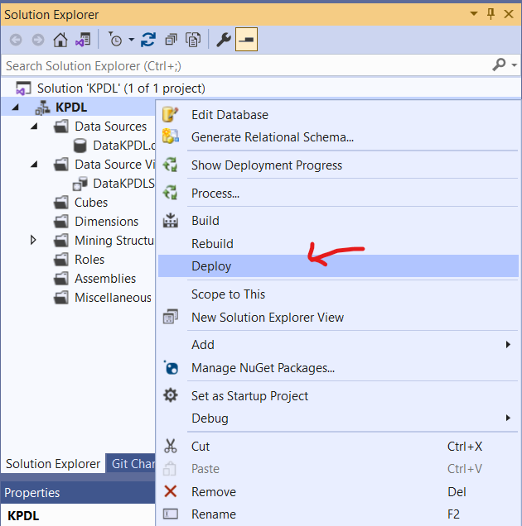

Hình ‑ chọn Deploy để công cụ phân tích cho bộ dữ liệu

- Sau khi Deploy, màn hình hiển thị như hình bên dưới, thông báo đã hoàn thành phân tích bộ dữ liệu:

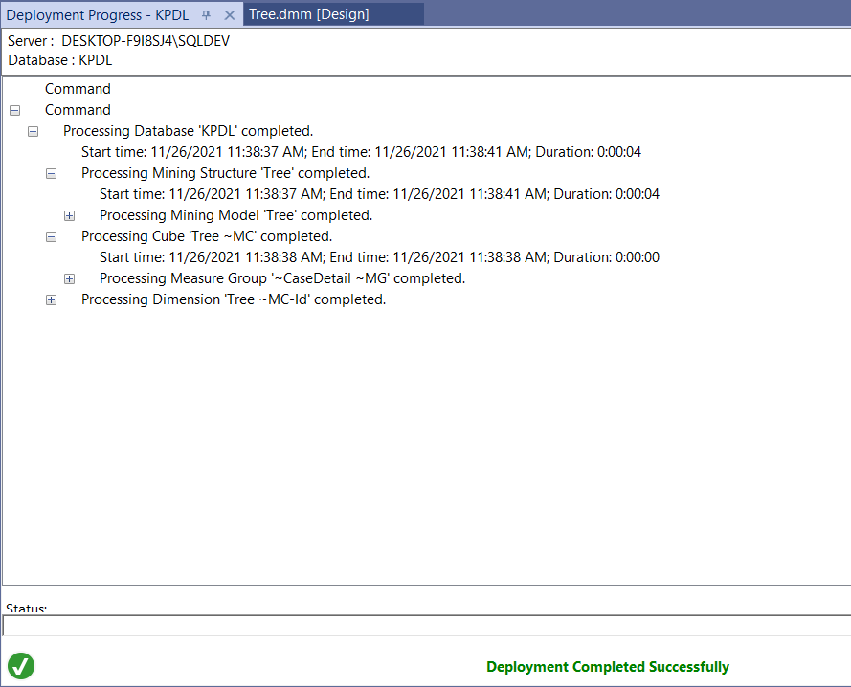

Hình ‑ Sau khi Deploy, giao diện hiển thị thông báo đã hoàn thành phân tích bộ dữ liệu

- Dưới đây là cây ra quyết định được công cụ phân tích từ bộ dữ liệu:

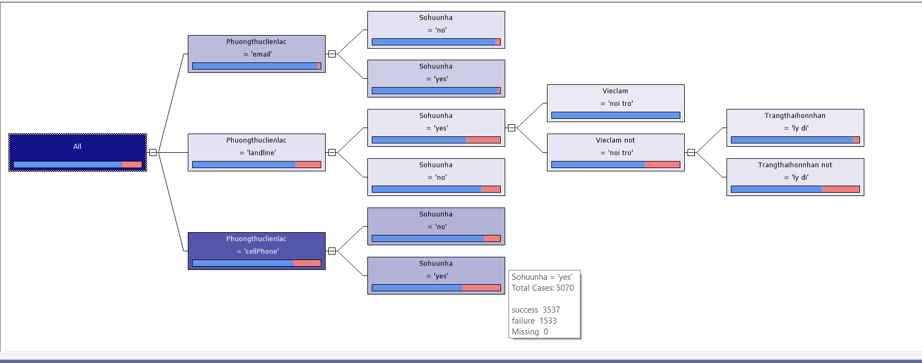

Hình ‑ cây ra quyết định được công cụ phân tích từ bộ dữ liệu

- Chọn ngẫu nhiên một gồm các thuộc tính sau:

* Phuong Thuc Lien Lac = “LandLine”
* So huu nha = “Yes”
* Viec lam = “cong nhan” or “chua biet” or “dich vu” or “doanh nhan” or “hanh chinh” or “hoc sinh” or “ki thuat” or “quan ly” or “that nghiep” or “tu kinh doanh” or “ve huu”
* Trang thai hon nhan = “li di”

Như hình bên dưới mô tả, nhóm khách hàng thuộc các thuộc tính được liệt kê thì khả năng mua nhà lên đến 95,25%, khả năng không mua nhà chỉ chiếm 4,75%.

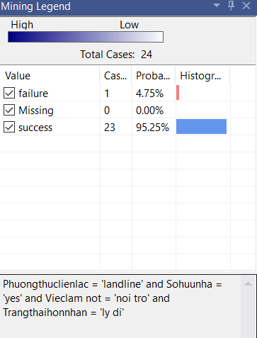

Hình ‑ Một nhánh của cây ra quyết định

- Thuộc tính “Kha nang mua” sử dụng làm thuộc tính ra quyết định, nên có mạng lưới như hình sau: Mạng lưới bên dưới thể hiện việc đưa ra quyết định phụ thuộc vào thuộc tính nào. Ở đây từ phương thức liên lạc, sở hữu nhà, trạng thái hôn nhân và việc làm dẫn đến quyết định người đó có khả năng mua nhà hay không.

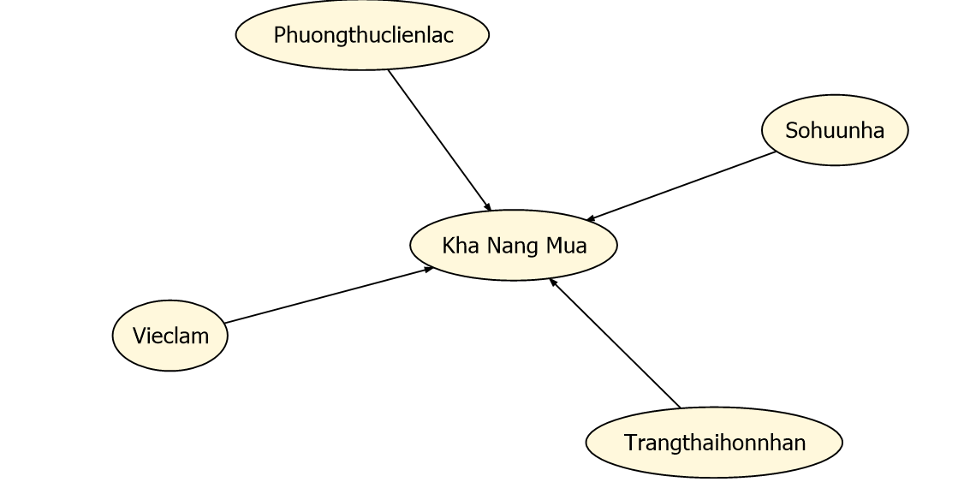

Hình ‑ Mạng lưới thể hiện việc đưa ra quyết định phụ thuộc vào thuộc tính nào.

- Hình bên dưới là thể hiện một cây ra quyết định một cách chi tiết và cụ thể:

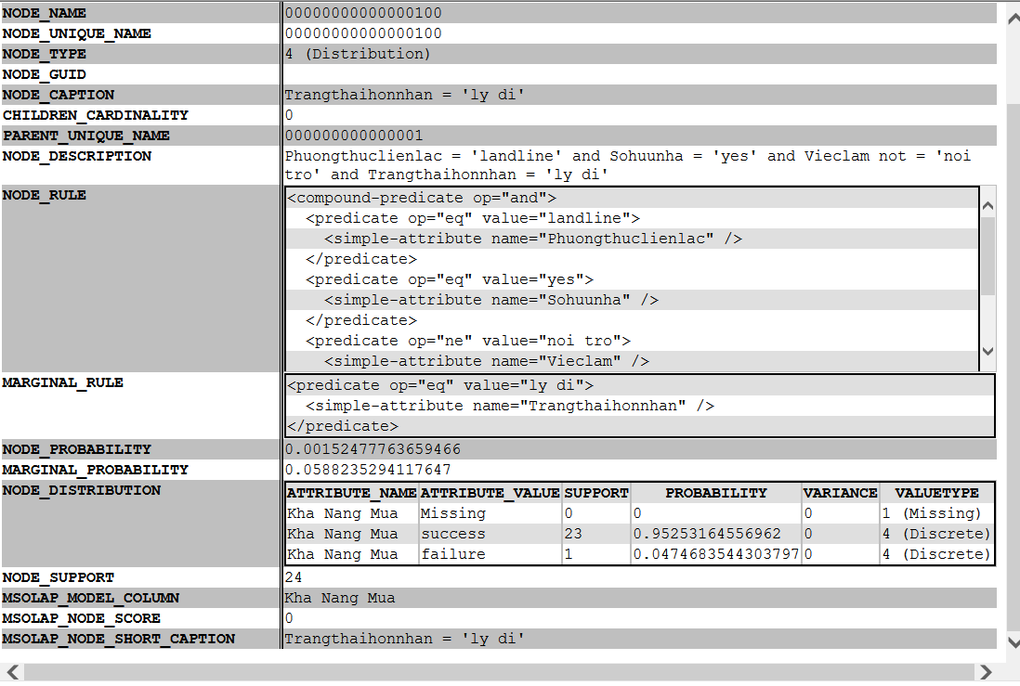

Hình ‑ Thể hiện một cây ra quyết định một cách chi tiết

Kết luận: Thuật toán cây quyết định được triển khai ở các bước trên có thể giúp phân loại đối tượng khách hàng có trạng thái như thế nào có khả năng mua từ đó có thể triển khai chiến dịch marketing đúng đắn, nhằm vào các đối tượng đó, ngoài ra còn hỗ trợ tư vấn nhà cụ thể và tiếp cận khách hang thuộc trạng thái đó một cách tốt nhất.

1. ***Tiến hành xử lý dữ liệu bằng thuật toán gom cụm***

- Tạo một cấu trúc mới để tiến hành khai thác dữ liệu

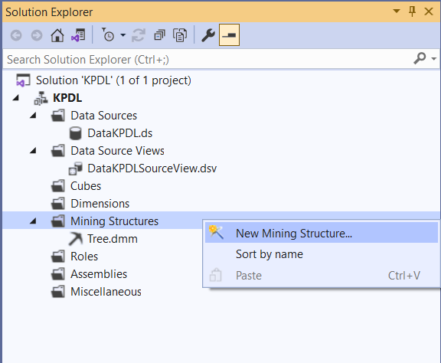

Hình ‑ Tạo một cấu trúc mới để tiến hành khai thác dữ liệu

- Phần Create the Data Mining Structure chọn Microsoft Clustering:

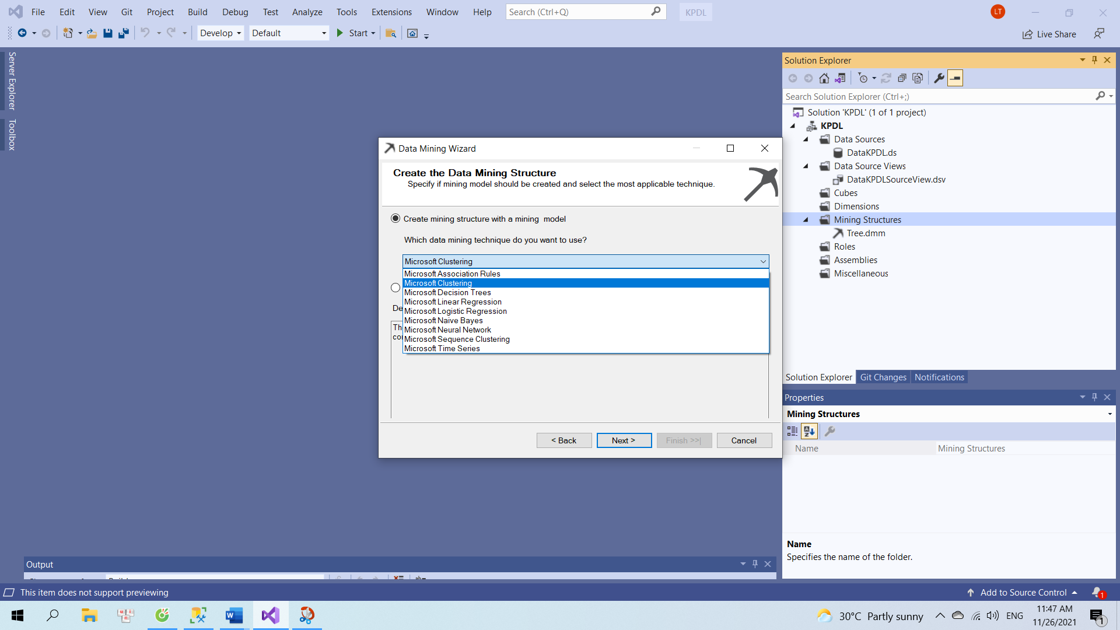

Hình ‑ Chọn Microsoft Clustering

- Chọn bộ dữ liệu cần đưa vào thuật toán

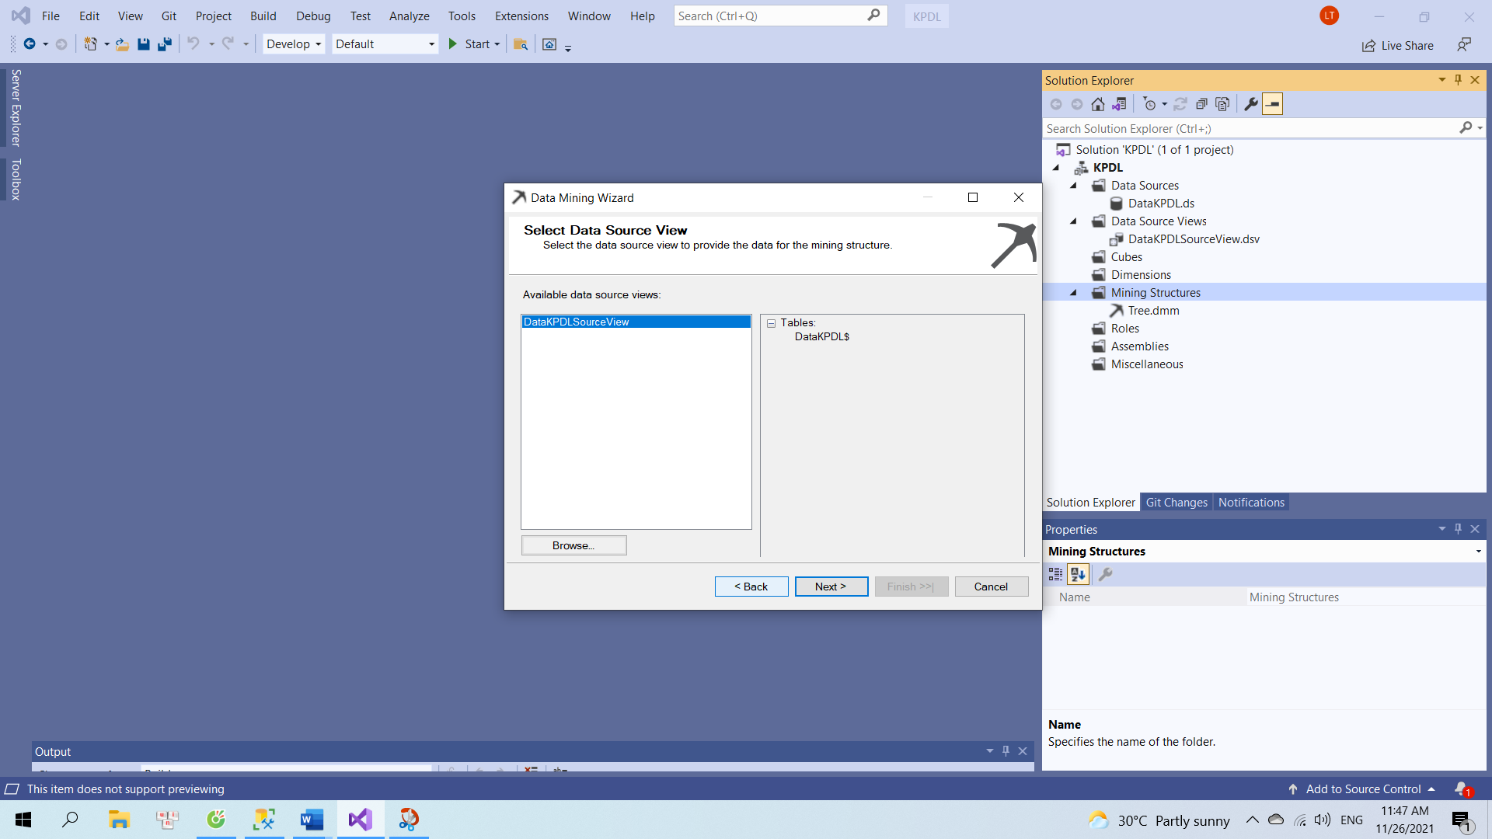

Hình ‑ Chọn bộ dữ liệu cần đưa vào thuật toán

- Check vào mục Case để lấy bộ dữ liệu đó làm cơ sở chạy:

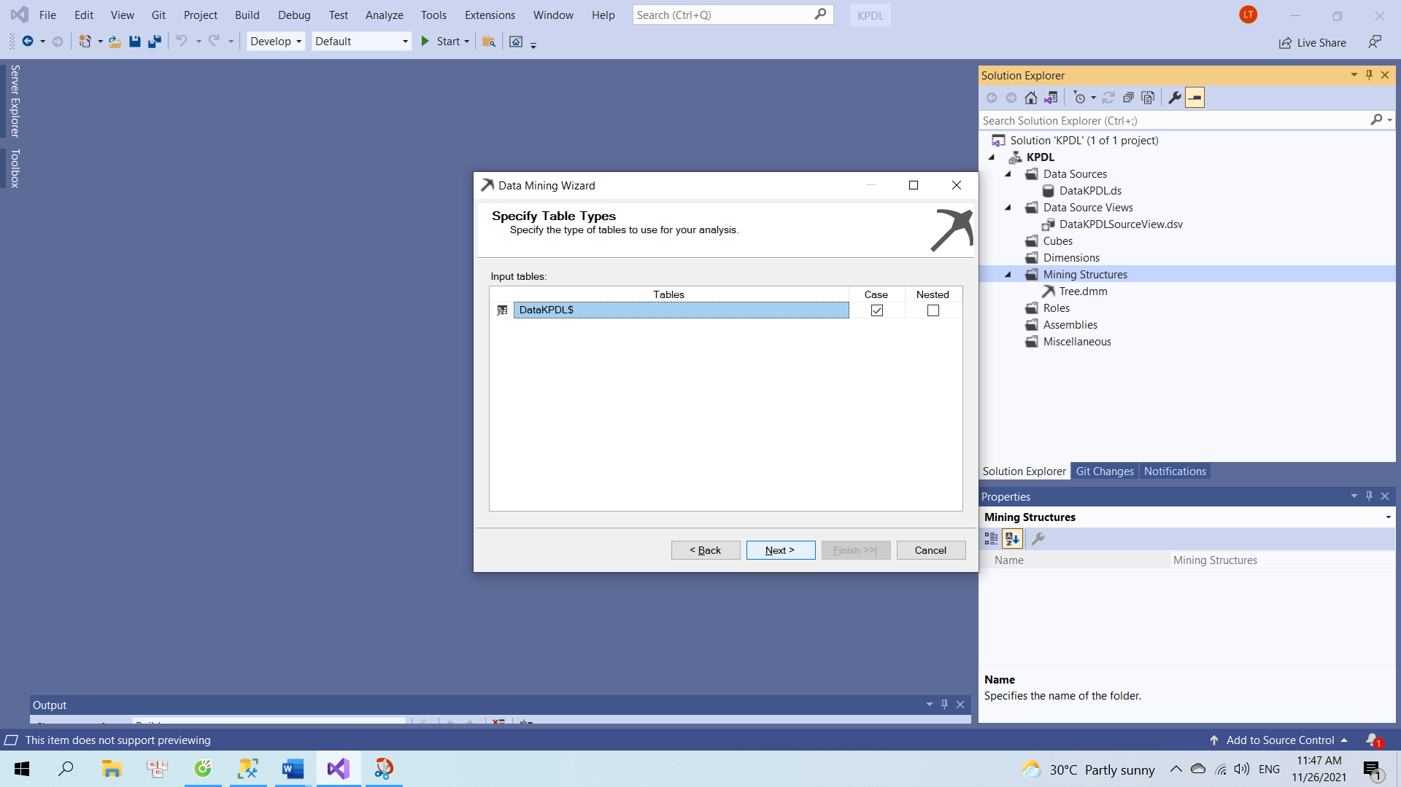

Hình ‑ Check vào mục Case

- Chọn Input (dữ liệu đầu vào)

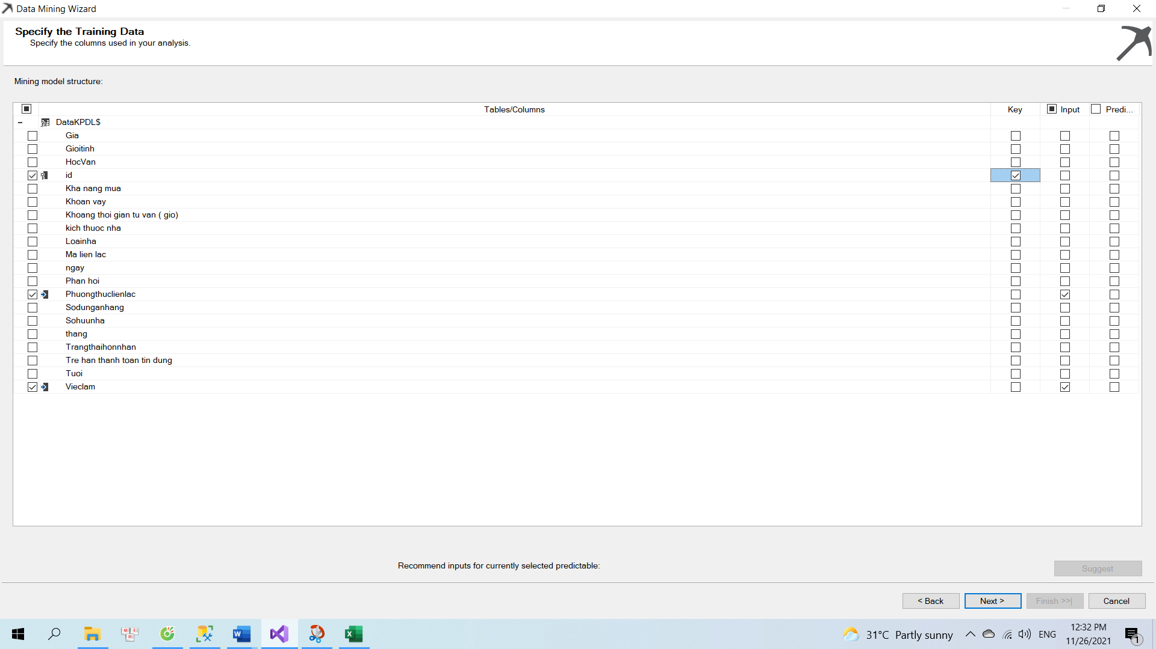

Hình ‑ Chọn thuộc tính đầu vào và thuộc tính dự đoán

- Xác định kiểu dữ liệu của bộ dữ liệu rồi chọn *Next*:

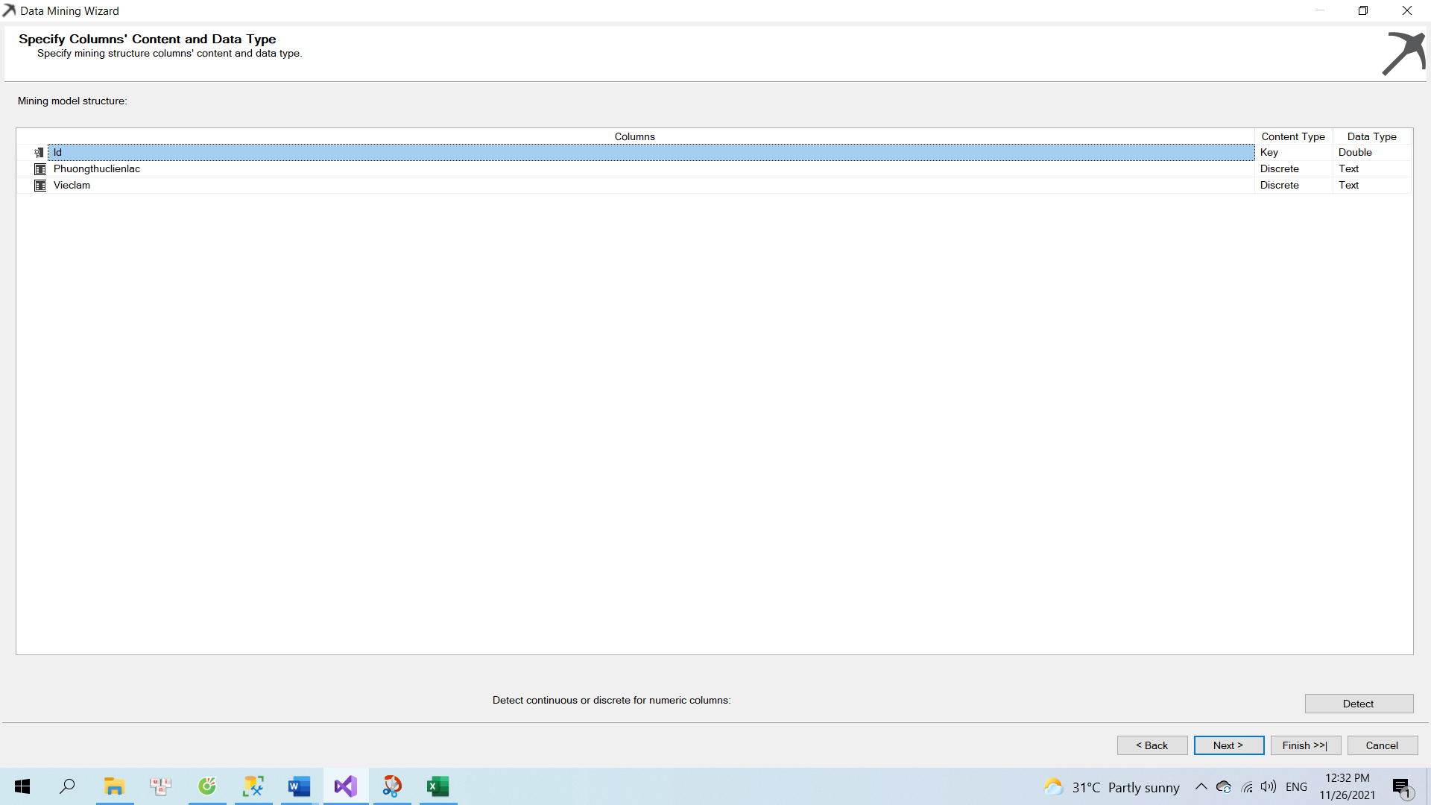

Hình ‑ Xác định kiểu dữ liệu của bộ dữ liệu rồi chọn Next

- Đặt phần trăm thử của bộ dữ liệu là 50%:

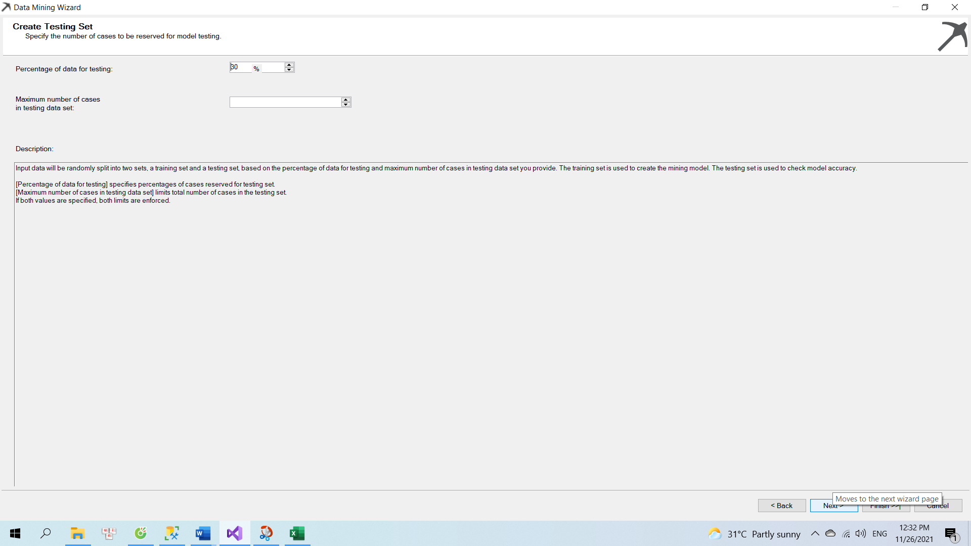

Hình ‑ Đặt phần trăm thử của bộ dữ liệu là 50%

- Khi thuật toán được chạy thành công, màn hình sẽ hiển thị như sau:

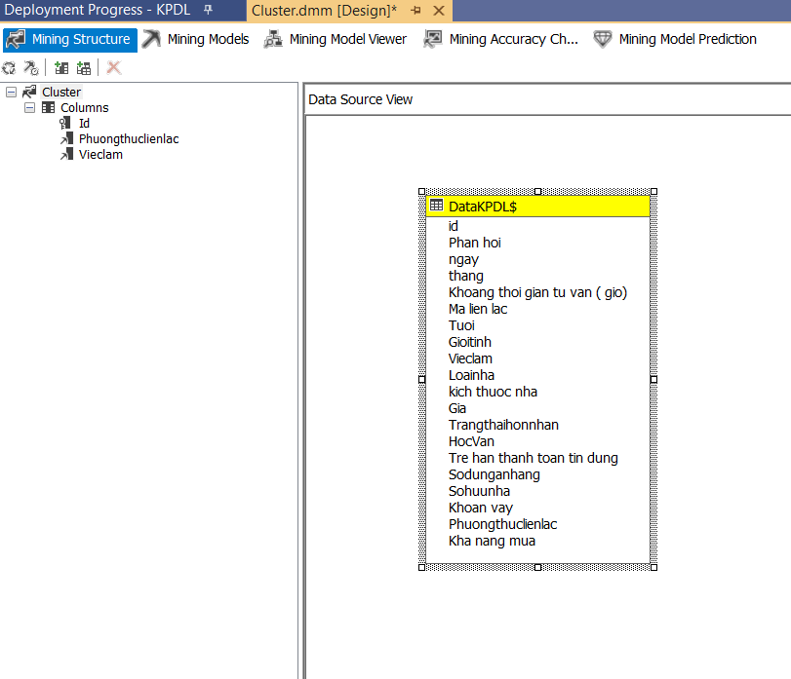

Hình ‑ thuật toán được chạy thành công

- Chuột phải bộ dữ liệu chạy bằng thuật toán gom cụm và chọn Set Algorithm Parameters … Để cài đặt các thông số cho thuật toán

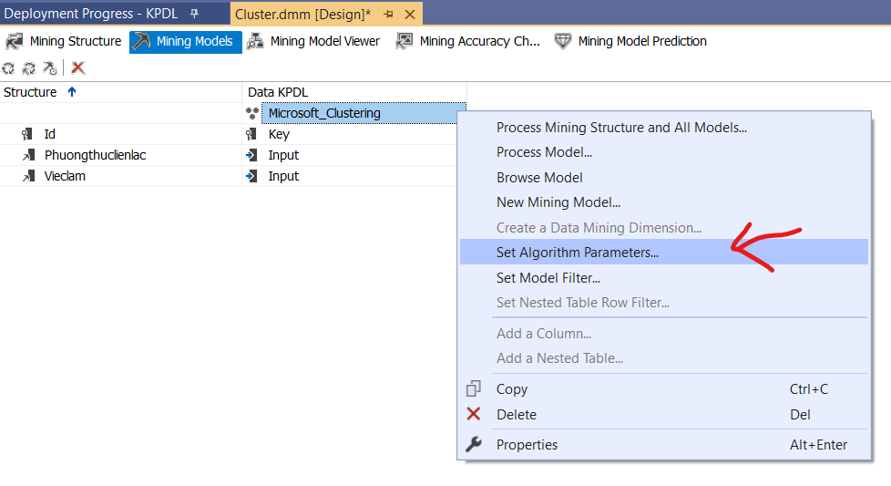

Hình ‑ Chọn Set Algorithm Parameters … Để cài đặt các thông số cho thuật toán

- Các thông số đều được đặt mặc định, một số thông số quan trọng trong thuật toán gồm:

* Cluster_Count = 10: Số cụm được phân tích ra từ bộ dữ liệu
* Cluster_Method = 3: Lựa chọn thuật toán K_mean
* Maximum_Input_Attributes = 255: Số thuộc tính tối đa trong thuật toán
* Minimum_Support = 1: Độ hỗ trợ tối thiểu

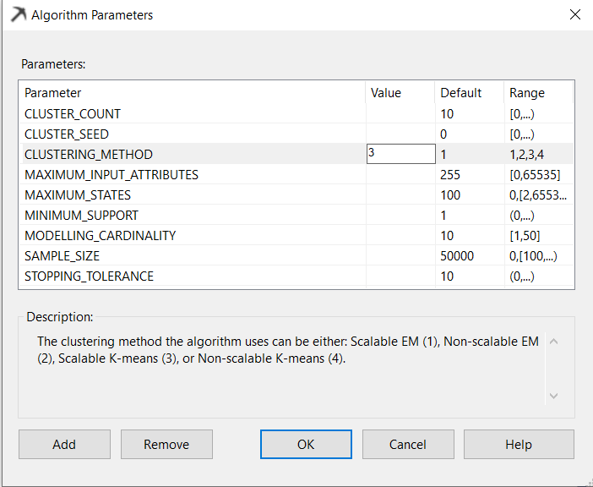

Hình ‑ Cài đặt các thông số cho thuật toán

- Đây là mô hình K-Mean được thể hiện từ những thuộc tính trong bộ dữ liệu:

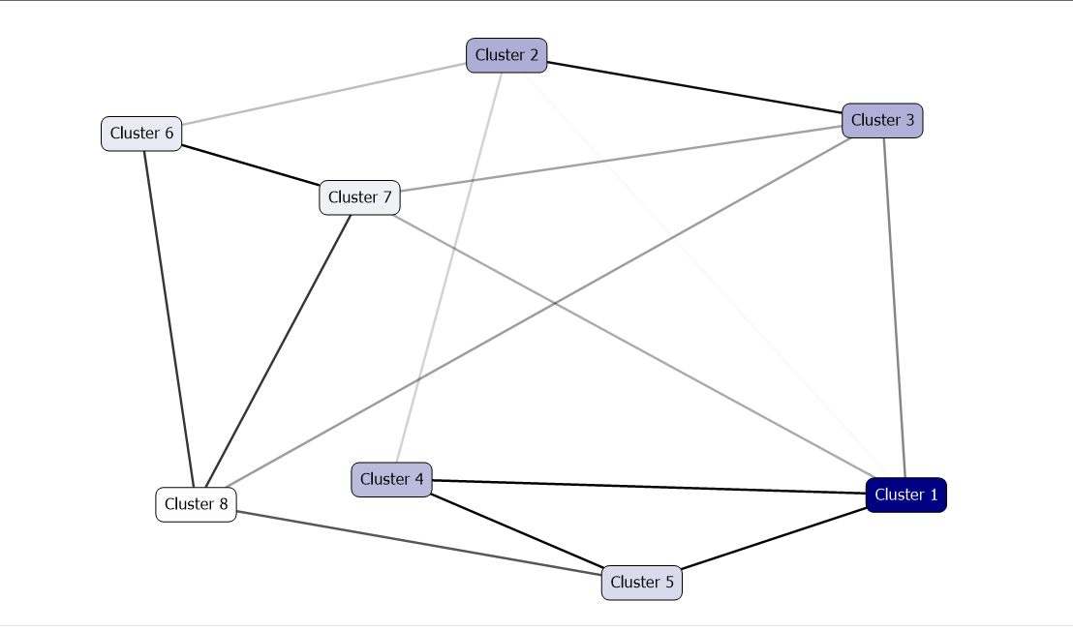

Hình ‑ Mô hình K-Mean sau khi phân tích xong

- Còn dưới đây là chi tiết các cụm:

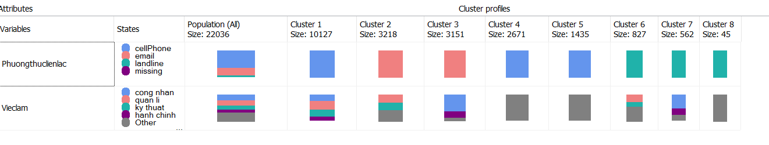

Hình ‑ chi tiết các cụm

- Nhìn vào hình trên có thể thấy: States (Trạng thái) với tổng kích thước tất cả các cụm là 22026. Theo Input có Phương thức liên lạc gồm 4 thành phần: cellphone, landline, email, missing là cùng xuất hiện nhiều trong thuật toán. Việc làm gồm 5 thành phần: công nhân, quản lý, kỹ thuật, hành chính là xuất hiện nhiều trong thuật toán, other là những thành phần còn lại trong việc là, không xuất hiện nhiều trong thuật toán. Dựa theo Input là phương thức liên lạc và việc làm sau khi phân tích dữ liệu thì được 8 cụm:

* Cụm 1: kích thước là 10127
* Cụm 2: kích thước là 3218
* Cụm 3: kích thước là 3151
* Cụm 4: kích thước là 2671
* Cụm 5: kích thước là 1435
* Cụm 6: kích thước là 827
* Cụm 7: kích thước là 562
* Cụm 8: kích thước là 45

- Ở hình dưới đây thể hiện khả năng có thể xảy ra của thuộc tính (Pronability), và khả năng mua

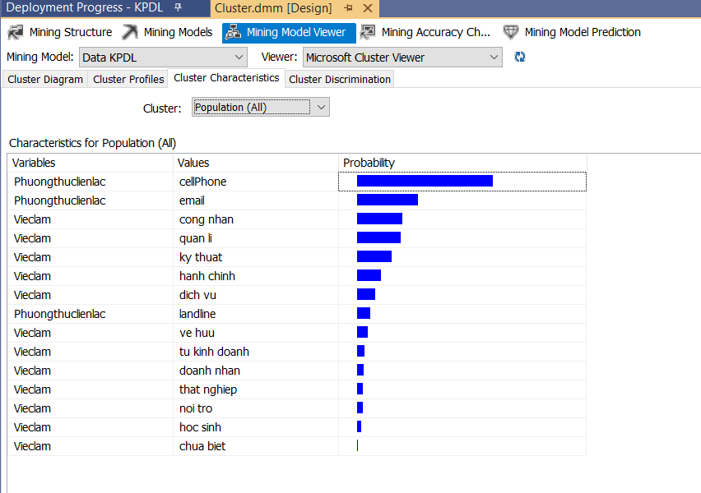

Hình ‑ Thể hiện khả năng có thể xảy ra của thuộc tính

- Dưới đây là sự so sánh khả năng xảy ra của cụm 1 và cụm 2:

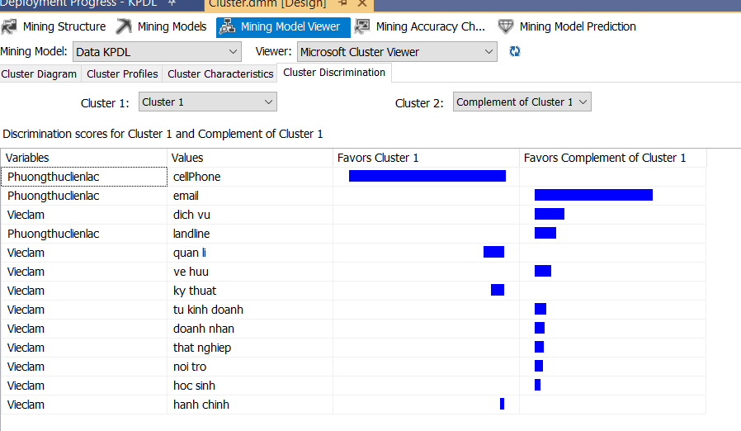

Hình ‑ so sánh khả năng xảy ra của cụm 1 và cụm 2

- Hình dưới là chế độ xem chi tiết của cụm

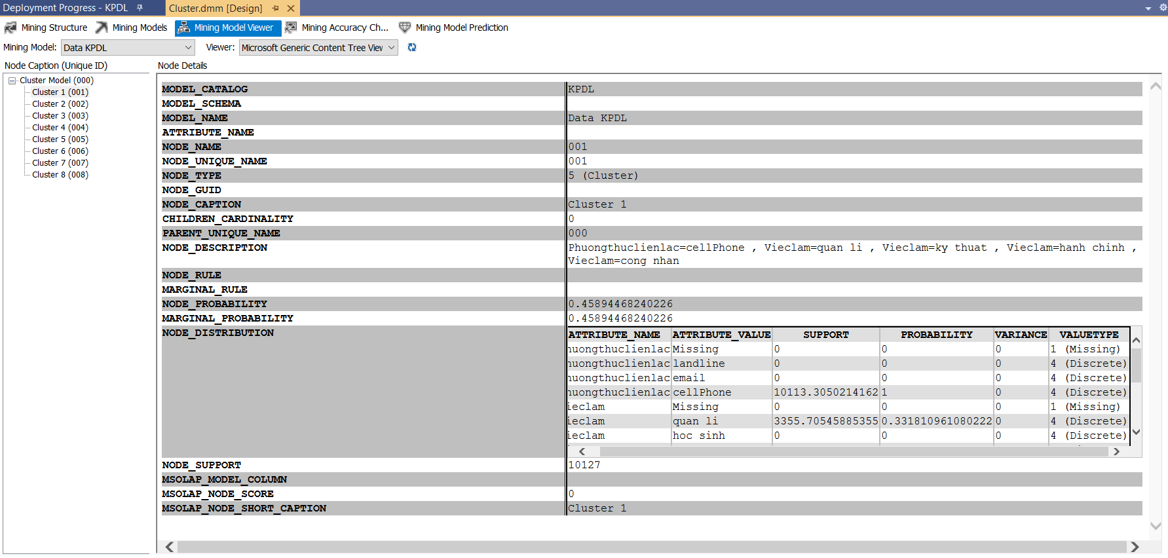

Hình ‑ Xem chi tiết của cụm

- Để dự đoán cụm nào khả quan nhất cho chiến dịch marketing tiếp cận hiệu quả nhất, tiến hành như sau:

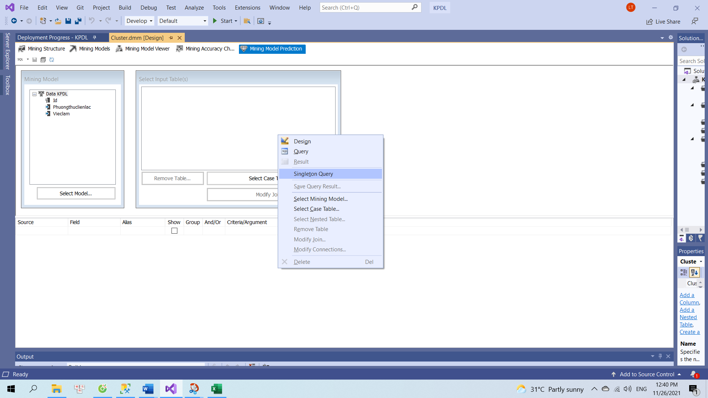

Hình ‑ Tiến hành xem cụm nào khả quan nhất

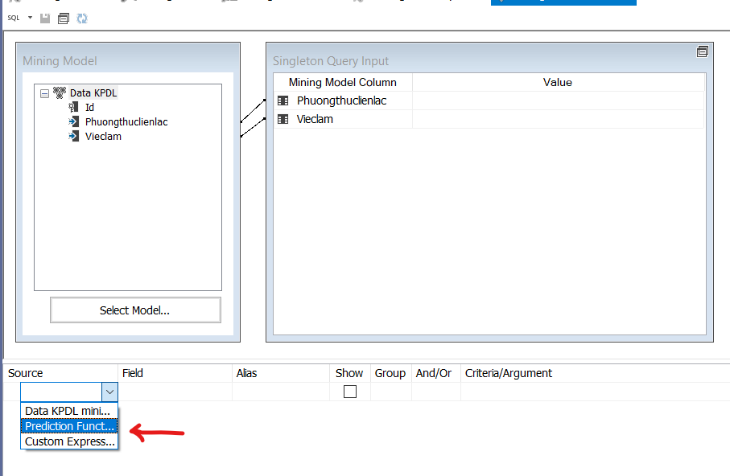

Hình ‑ Tiến hành xem cụm nào khả quan nhất

- Đặt tên cụm dự đoán:

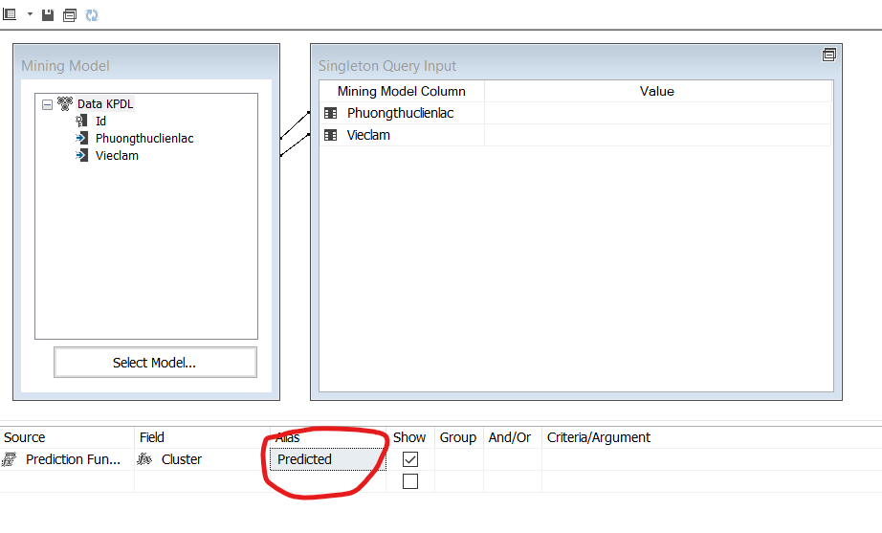

Hình ‑ Tiến hành xem cụm nào khả quan nhất (3)

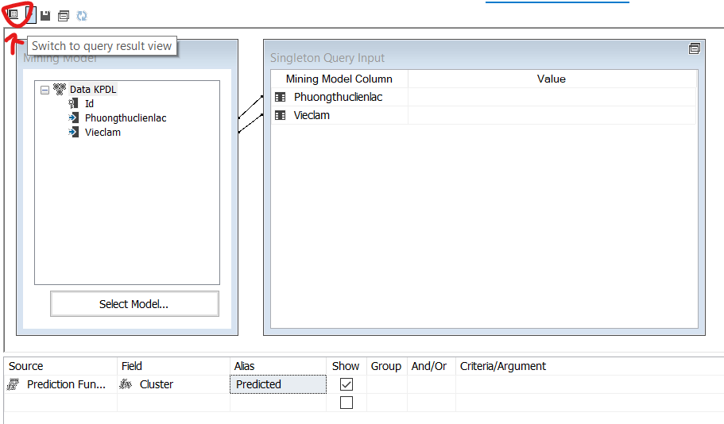

Hình ‑ Tiến hành xem cụm nào khả quan nhất (4)

- Cụm 1 có khả quan nhất về đối tượng khách hang và phương thức liên lạc nào tiếp cận hiệu quả nhất.

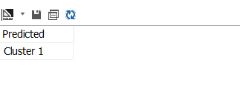

Hình ‑ Kết quả của tìm kiếm cụm khả quan nhất

- Kết luận: Thuật toán này có thể xác định các nhóm khách hàng có khả năng mua dựa vào phương thức liên lạc và việc để giúp công ty Novaland có chiến lược marketing đúng đắn nhất

1. ***Tiến hành xử lý dữ liệu bằng thuật toán kết hợp***

- Tiến hành tạo mới một cấu trúc khai phá dữ liệu bằng cách click chuột phải vào Mining Structure 🡪 New Mining Structure như hình dưới:

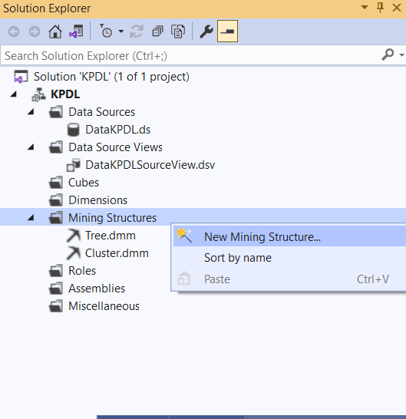

Hình ‑ Tiến hành tạo mới một cấu trúc khai phá dữ liệu

- Sau đó chọn thuật toán kết hợp: Microsoft Association Rules

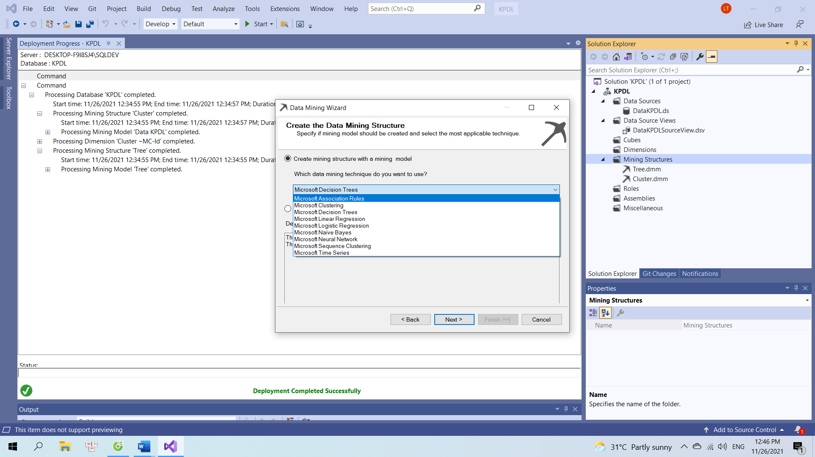

Hình ‑ Chọn thuật toán kết hợp: Microsoft Association Rules

- Chọn bộ dữ liệu cần phân tích và chọn *Next*

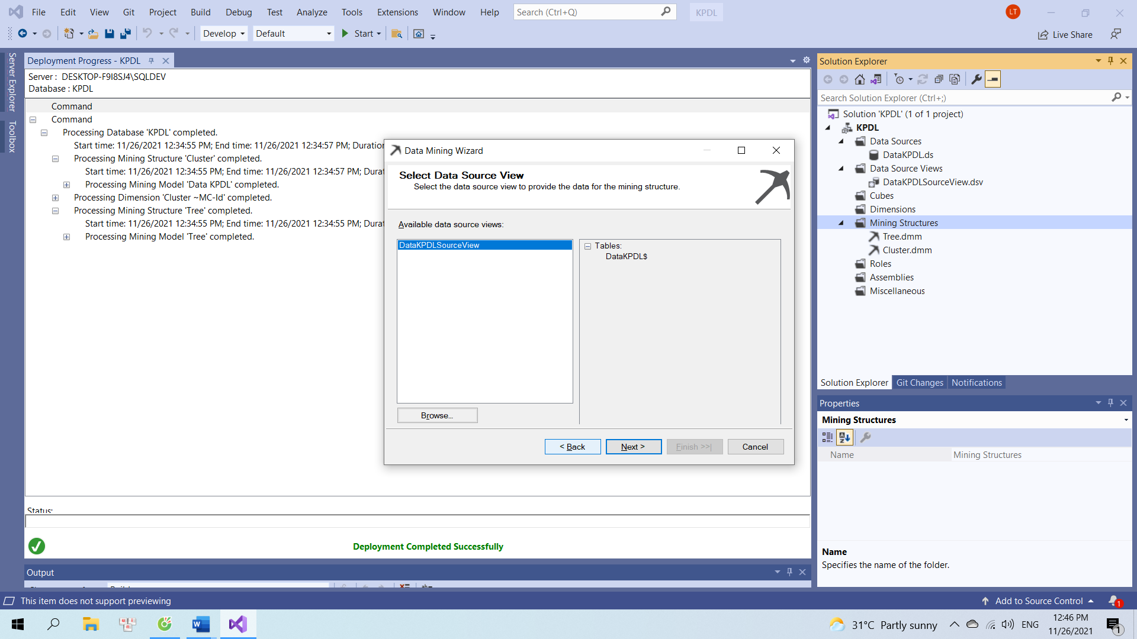

Hình ‑ Chọn bộ dữ liệu cần phân tích và chọn Next

- Check vào mục Case để lấy bộ dữ liệu đó làm cơ sở chạy:

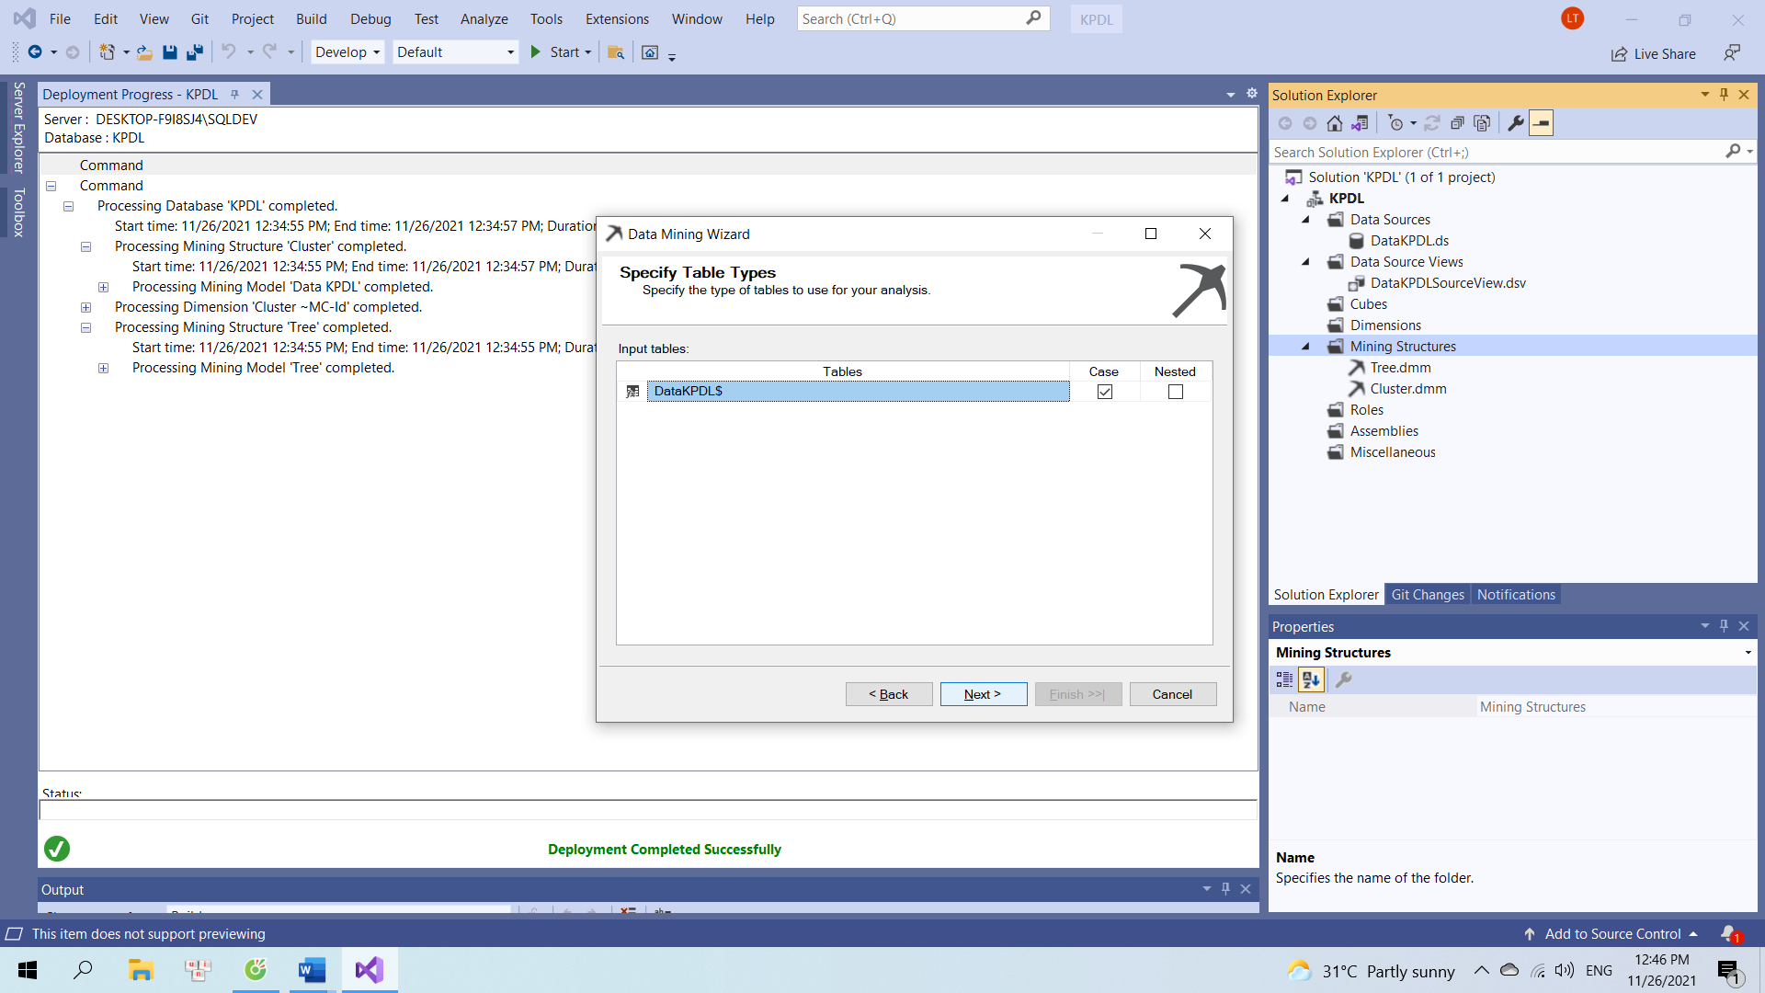

Hình ‑ Check vào mục Case

- Input thuộc tính đầu vào gồm: Loại nhà, kích thước nhà và giá. Thuộc tính dự đoán là loại nhà.

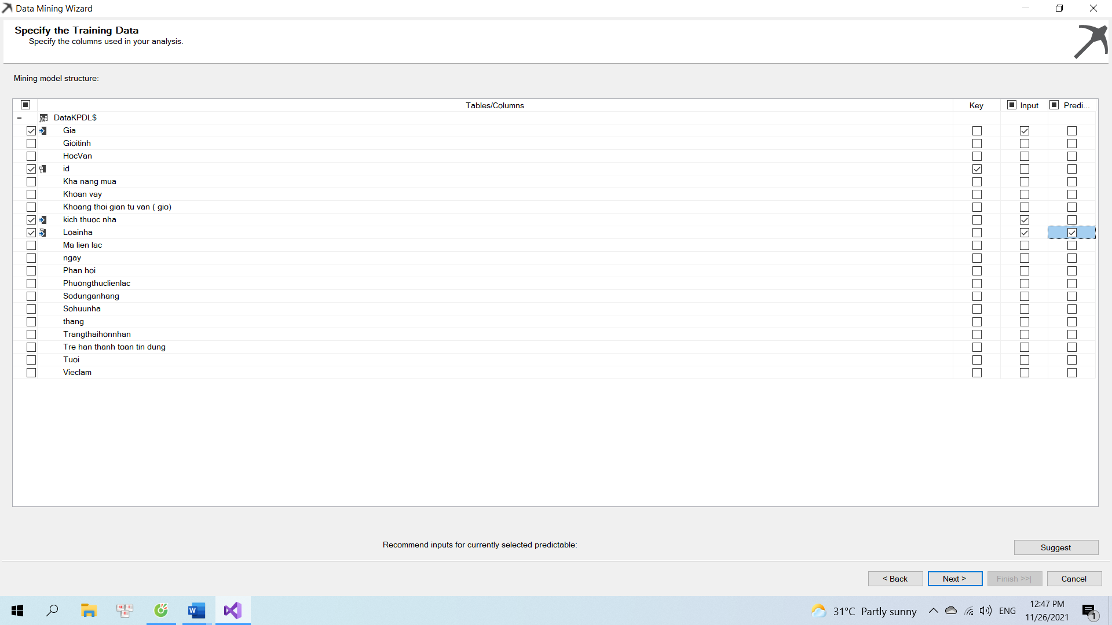

Hình ‑ Chọn thuộc tính đầu vào và thuộc tính dự đoán

- Xác định kiểu dữ liệu của các thuộc tính được lựa chọn:

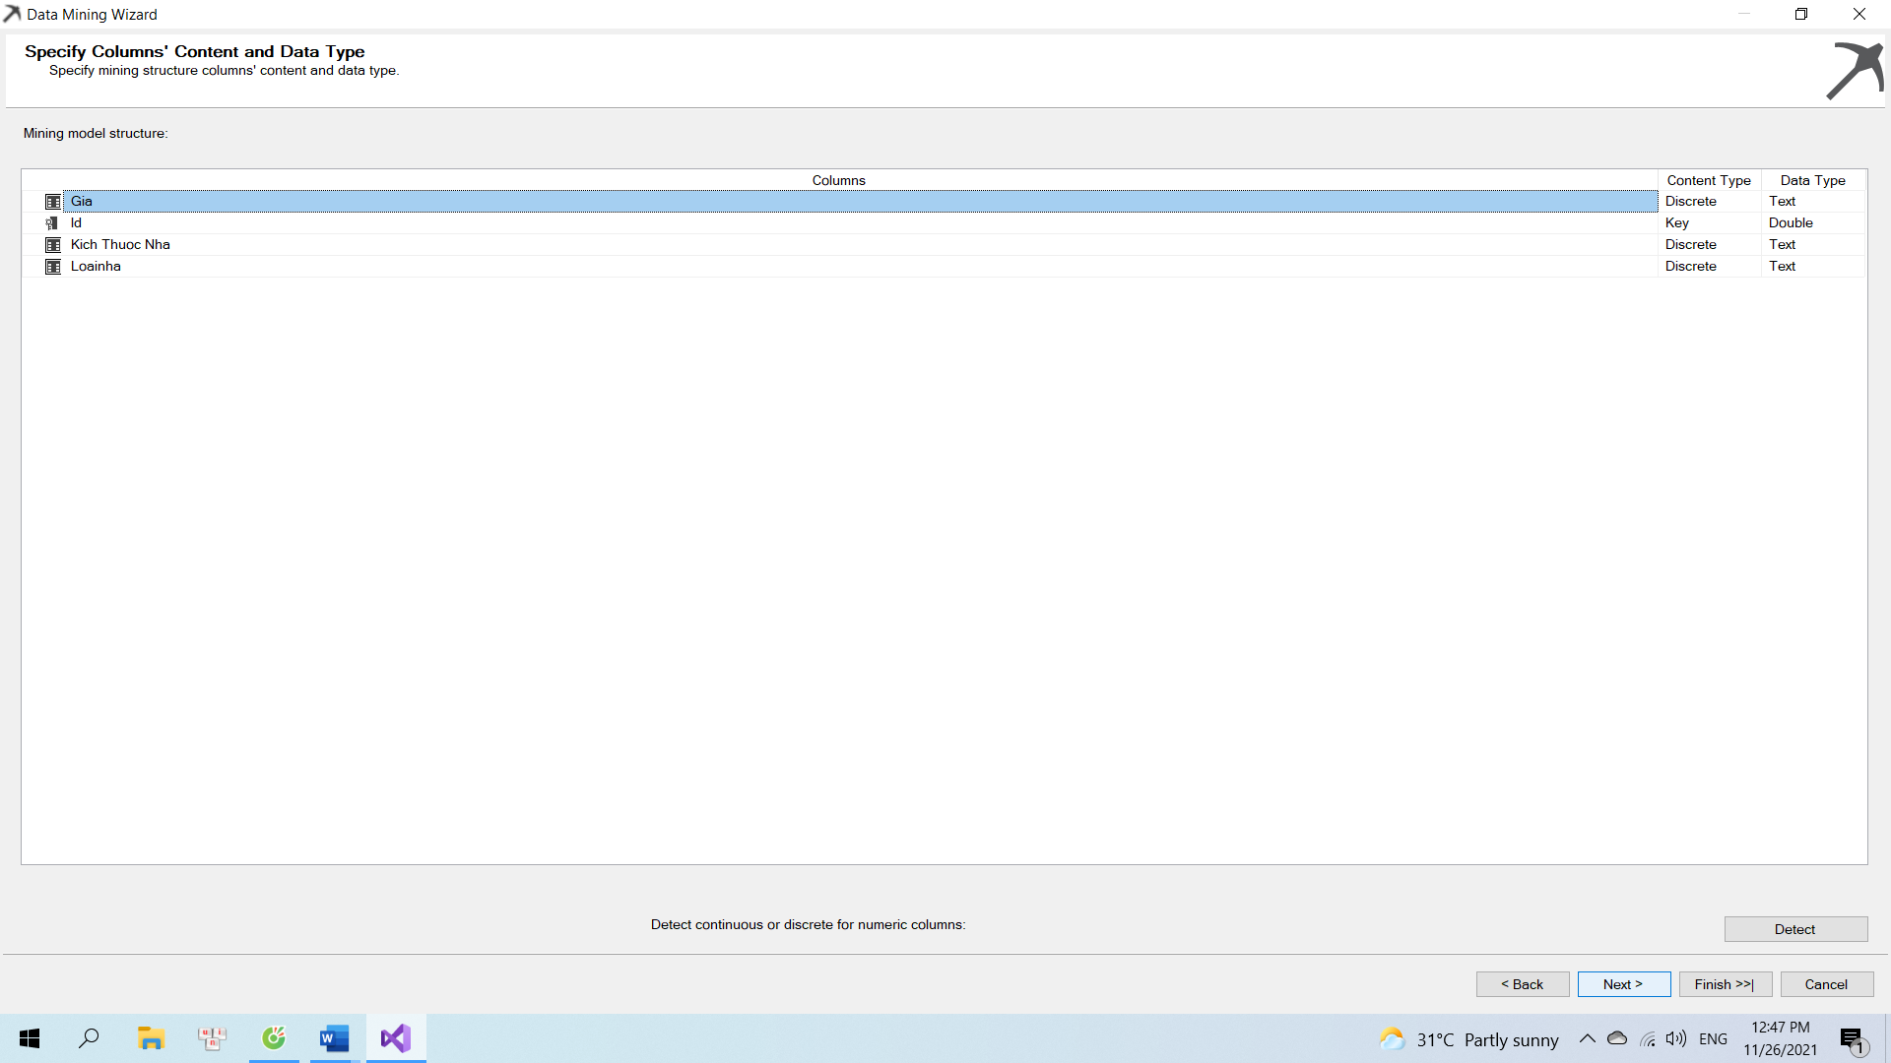

Hình ‑ Xác định kiểu dữ liệu của các thuộc tính được lựa chọn

- Đặt phần trăm thử của bộ dữ liệu là 50%:

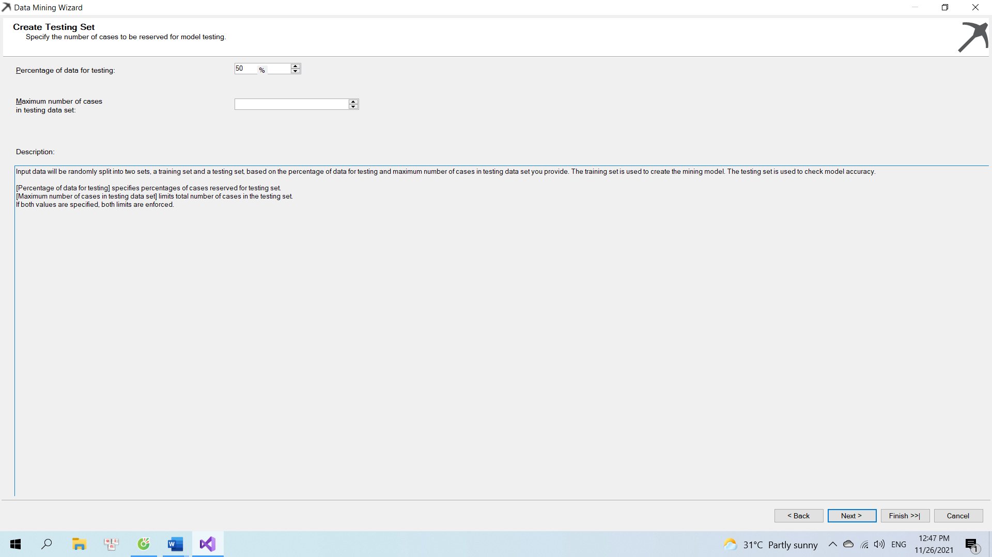

Hình ‑ Đặt phần trăm thử của bộ dữ liệu là 50%

- Đặt tên cho bộ phân tích dữ liệu bằng luật kết hợp rồi nhấn *Finish*

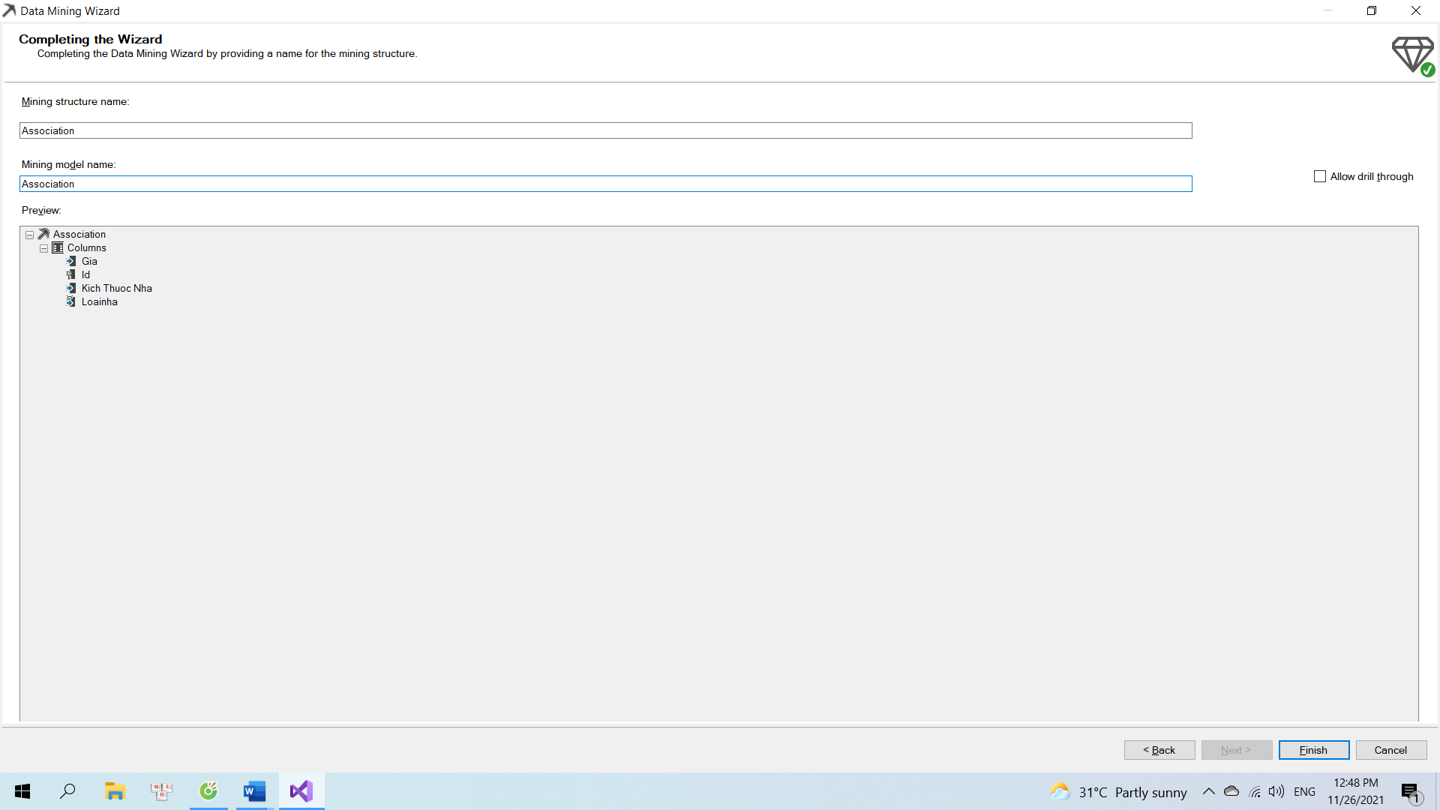

Hình ‑ Đặt tên cho bộ phân tích dữ liệu bằng luật kết hợp rồi nhấn Finish

- Khi thuật toán được chạy thành công, màn hình sẽ hiển thị như sau:

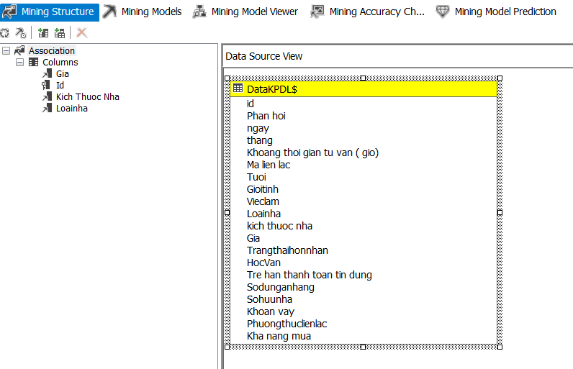

Hình ‑ Thuật toán được chạy thành công

- Tab Rules sẽ hiển thị tất cả các khai phá đủ theo quy tắc kết hợp như

* Minimum Probability (Khả năng xảy ra thấp nhất): 0.59
* Minimum importance (Mức quan trọng thấp nhất): 0.19

- Kết quả hiển thị bên dưới nếu có mức quan trọng càng cao (Càng gần 1.0) thì kết hợp đó có chất lượng càng cao.

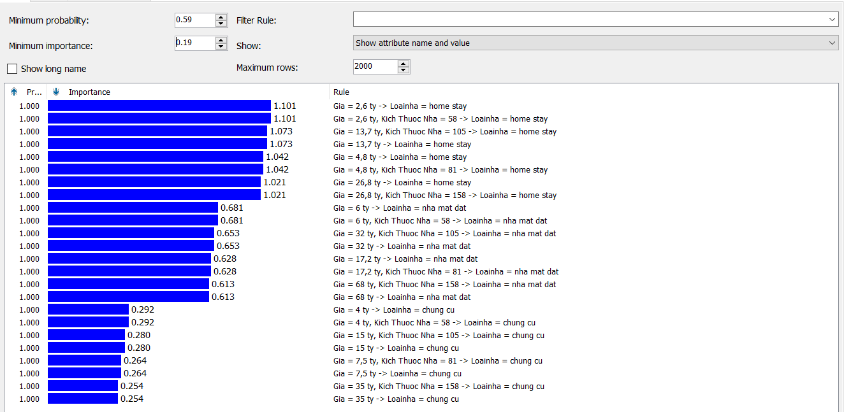

Hình ‑ Mô hình thuật toán kết hợp từ những thuộc tính được chọn

- Mục ***Itemset*** sẽ hiển thị các luật kết hợp phổ biến nhất từ thật toán kết hợp

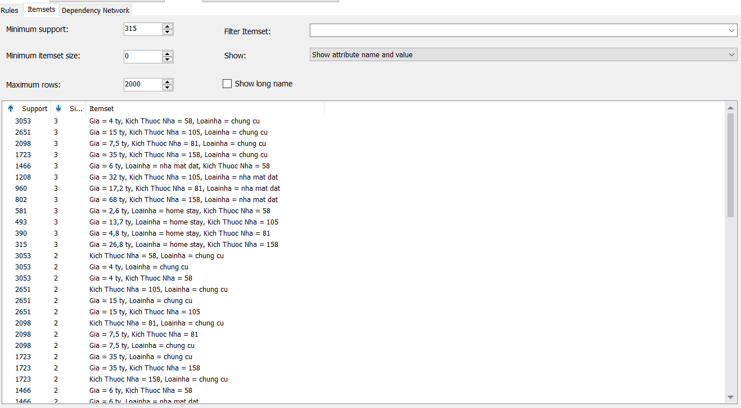

Hình ‑ Các luật kết hợp phổ biến nhất từ thật toán kết hợp

- Dưới đây là mối quan hệ giữa các vùng dữ liệu kết hợp:

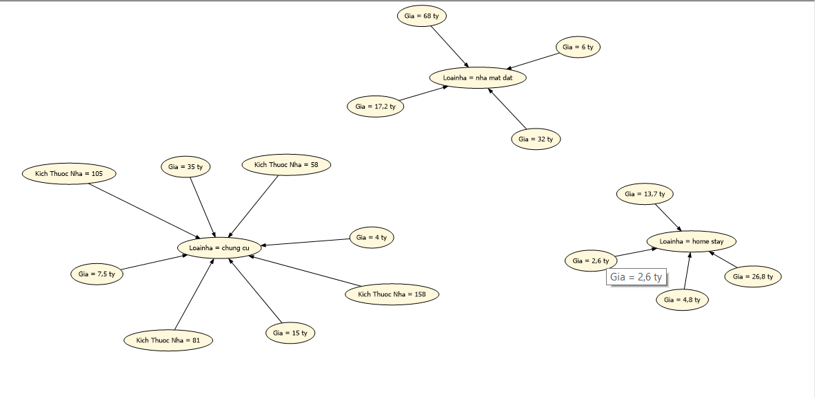

Hình ‑ Mối quan hệ giữa các vùng dữ liệu kết hợp

- Hình dưới là hiển thị chi tiết của thuật toán kết hợp trên bộ dữ liệu:

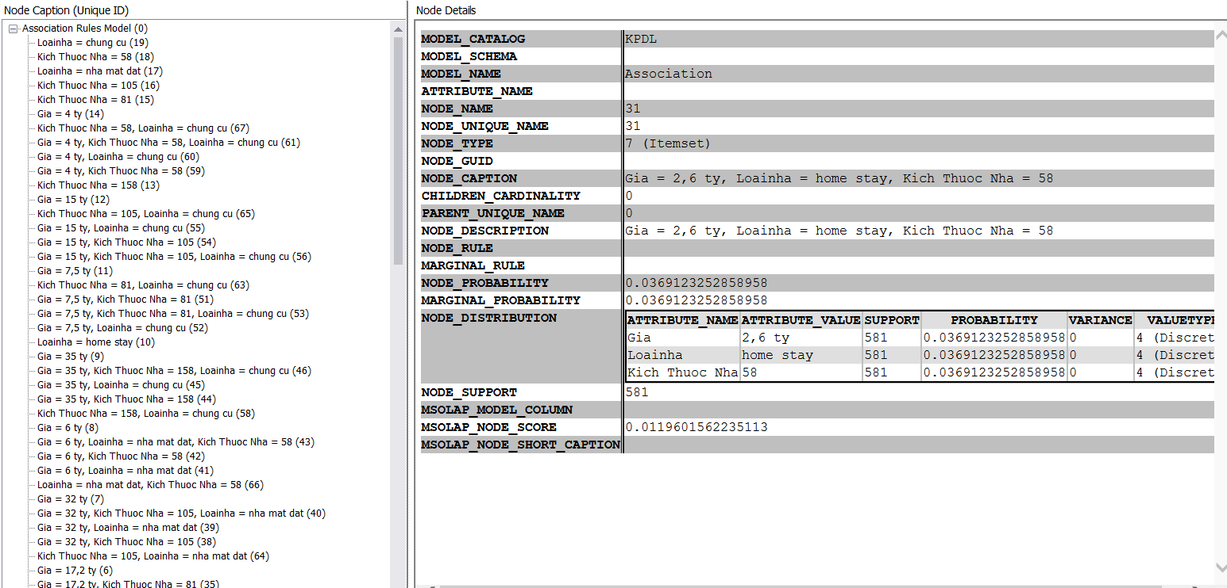

Hình ‑ Hiển thị chi tiết của thuật toán kết hợp

- Với luật kết hợp áp dụng khai phá bộ dữ liệu, đưa ra được quy luật sau:

* Với giá 2,6 tỷ, và nhà 58 mét vuông, khách thường muốn tư vấn loại nhà homestay
* Với giá 13,7 tỷ, và nhà 105 mét vuông, khách thường muốn tư vấn loại nhà homestay
* Với giá 4,8 tỷ, và nhà 81 mét vuông, khách thường muốn tư vấn loại nhà homestay
* Với giá 6 tỷ và nhà 58 mét vuông, khách thường muốn tư vấn loại nhà mặt đất
* Với giá 32 tỷ và nhà 105 mét vuông, khách thường muốn tư vấn loại nhà mặt đất
* Với giá 17,2 tỷ và nhà 81 mét vuông, khách thường muốn tư vấn loại nhà mặt đất

# KẾT LUẬN

## *Kết quả đạt được*

* Tìm hiểu được công cụ Analysis Services của phần mềm Sql Server.
* Tìm hiểu và ứng dụng tiện ích mở rộng của công cụ Analysis Services trong Visual Studio.
* Vận dụng kiến thức khai phá dữ liệu để phân tích bằng thuật toán phân loại bằng cây ra quyết định trên bộ dữ liệu và hiểu được ý nghĩa của kết quả sau phân tích.
* Vận dụng kiến thức khai phá dữ liệu để phân tích bằng thuật toán phân lớp trên bộ dữ liệu và hiểu được ý nghĩa của kết quả sau phân tích.
* Vận dụng kiến thức khai phá dữ liệu để phân tích bằng thuật toán phân lớp trên bộ dữ liệu và hiểu được ý nghĩa của kết quả sau phân tích.

## *Hạn chế của đồ án*

* Chưa phân tích kỹ các thuật toán ứng dụng trong đồ án
* Chỉ mới tìm hiểu một số các tính năng của công cụ Analysis Services đối với khai phá dữ liệu

TÀI LIỆU THAM KHẢO

1. Nguyễn Thị Trần Lộc (2020), Bài giảng học phần Khai Phá Dữ Liệu, Trường Đại học Tài chính – Marketing (lưu hành nội bộ).
2. Hướng dẫn cài đặt SQL Server 2019: <https://www.tienichmaytinh.net/tai-sql-server-2019-huong-dan-cai-dat>
3. Hướng dẫn cài đặt Visual Studio 2019: <https://www.thegioididong.com/hoi-dap/huong-dan-cach-cai-visual-studio-2019-tren-may-tinh-nhanh-1369205>
4. Tổng quan phần mềm Visual Studio: <https://visualcpp.net/visual-studio-la-gi-gioi-thieu-phan-mem-visual-studio/>
5. Trang chủ Novaland: <https://www.novaland.com.vn/>